УТВЕРЖДАЮ |  |  | ПРОЕКТ
От Федерального казначейства

______________ / /
«___» ____________ 20___ г.
Государственная интегрированная информационная система
управления общественными финансами «Электронный бюджет»

Подсистема ведения нормативной справочной информации
Модуль ведения лицевых счетов
Руководство работников (представителей) участников системы «Электронный бюджет» по работе с подсистемой (компонентом, модулем)
Том 1. Руководство для сотрудников Клиента
Лист утверждения
Код документа: 54819512.20.19,04.ЭБ26.001-09.00 1(2,5,8)-ЛУ
Государственный контракт от 26.08.2024 № ФКУ0289/08/2024/РИС
СОГЛАСОВАНО |  |  |  | СОГЛАСОВАНО
От Федерального казенного учреждения «Центр по обеспечению деятельности Казначейства России» |  |  |  | От ООО «ОТР 2000»  Генеральный директор
______________ / /  «___» ________________ 20__ г. |  |  |  | ______________ /С. Ю. Манохин/  «___» ____________ 20___ г.

Утвержден
54819512.20.19,04.ЭБ26.001-09.00 1(2,5,8)-ЛУ
Государственная интегрированная информационная система
управления общественными финансами «Электронный бюджет»

Подсистема ведения нормативной справочной информации
Модуль ведения лицевых счетов
Руководство работников (представителей) участников системы «Электронный бюджет» по работе с подсистемой (компонентом, модулем)
Том 1. Руководство для сотрудников Клиента
Код документа: 54819512.20.19,04.ЭБ26.001-09.00 1(2,5,8)
Листов: 115

Аннотация
Данный документ содержит сведения, необходимые для работы пользователя Клиента с модулем ведения лицевых счетов подсистемы ведения нормативной справочной информации в рамках государственной интегрированной информационной системы управления общественными финансами «Электронный бюджет».
Документ актуализирован на основании Государственного контракта от 26.08.2024 № ФКУ0289/08/2024/РИС (работы по развитию подсистемы ведения нормативной справочной информации).
Перечень подсистем (компонентов, модулей) информационной системы, для которой был создан документ:
- 19,04 – модуль ведения лицевых счетов подсистемы ведения нормативной справочной информации государственной интегрированной информационной системы управления общественными финансами «Электронный бюджет».
Перечень областей применения документа:
- 1 – Центральный аппарат Федерального казначейства;
- 2 – территориальные органы Федерального казначейства;
- 5 – Межрегиональное операционное управление Федерального казначейства;
- 8 – Федеральное казенное учреждение «Центр по обеспечению деятельности Казначейства России».

СОДЕРЖАНИЕ
Перечень таблиц 6
Перечень рисунков 7
Перечень терминов и сокращений 9
1. Общие сведения 14
1.1. Область применения 14
1.2. Краткое описание возможностей 14
1.3. Функциональные роли, выполняемые пользователем 14
1.4. Уровень подготовки пользователя 19
1.5. Перечень документации, с которой необходимо ознакомиться пользователю 19
2. Описание порядка работы с Модулем ведения ЛС НСИ ЭБ 21
3. Описание функций и бизнес-процессов Модуля ведения ЛС НСИ ЭБ 22
3.1. Условия, при соблюдении (выполнении, наступлении) которых обеспечивается применение средства автоматизации в соответствии с назначением (например, вид ЭВМ и конфигурация технических средств) 23
4. Описание последовательности действий работника 26
4.1. Подготовка к работе 26
4.2. Ведение справочника «Книга регистрации лицевых счетов» 27
4.2.1. Просмотр записей в справочнике «Книга регистрации лицевых счетов» 27
4.2.1.1. Списковая форма справочника «Книга регистрации лицевых счетов» 28
4.2.1.2. Визуальная форма записи справочника «Книга регистрации лицевых счетов» 28
4.2.1.3. Реквизитный состав справочника «Книга регистрации лицевых счетов» 30
4.2.2. Просмотр записей формуляра «Заявление на изменение справочника «Книга регистрации лицевых счетов»» 38
4.2.2.1. Списковая форма формуляра «Заявление на изменение справочника «Книга регистрации лицевых счетов»» 38
4.2.2.2. Визуальная форма записи формуляра «Заявление на изменение справочника «Книга регистрации лицевых счетов»» 39
4.2.2.3. Реквизитный состав формуляра «Заявление на изменение справочника «Книга регистрации лицевых счетов»» 42
4.2.3. Создание заявления на резервирование лицевого счета с типом ЛС «71» 68
4.2.3.1. Общая информация 68
4.2.3.2. Организация Клиента включена в Сводный реестр или Реестр ИП и КФХ 69
4.2.3.3. Организация Клиента НЕ включена в Сводный реестр и Реестр ИП и КФХ 71
4.2.4. Создание заявки на добавление новой записи справочника «Книга регистрации лицевых счетов» 72
4.2.4.1. Общая информация 72
4.2.4.2. Создание заявки на открытие лицевого счета с типом ЛС отличного от «71» 73
4.2.4.3. Создание заявки на открытие лицевого счета с типом ЛС «71» для ранее зарезервированного лицевого счета 76
4.2.4.4. Создание заявки на открытие лицевого счета с типом ЛС «71» 76
4.2.5. Создание заявки на закрытие записи справочника «Книга регистрации лицевых счетов» 77
4.2.5.1. Общая информация 77
4.2.5.2. Создание заявки на закрытие лицевого счета 78
4.2.5.3. Причины закрытия лицевых счетов по НПА 79
4.2.6. Согласование и утверждение заявки на создание/изменение/закрытие записи справочника «Книга регистрации лицевых счетов» 80
4.2.7. Распространение записей справочника «Книга регистрации лицевых счетов» 82
4.3. Просмотр записей формуляра «Извещение в ФНС по Лицевому счету» 82
4.4. Просмотр записей формуляра «Уведомление клиента Лицевого счета» 84
4.5. Просмотр записей формуляра «Протоколы» 85
4.6. Просмотр записей формуляра «Информация о реквизитах ЛС» 86
4.7. Ведение формуляра «Уведомление об открытии (отказе открытия) лицевого счета головному исполнителю (исполнителю)» 88
4.7.1. Просмотр записей формуляра «Уведомление об открытии (отказе открытия) лицевого счета головному исполнителю (исполнителю)» 88
4.7.2. Формирование записей формуляра «Уведомление об открытии (отказе открытия) лицевого счета головному исполнителю (исполнителю)» 90
4.8. Просмотр записей формуляра «Уведомление о необходимости закрытия лицевого счета» 91
4.9. Ведение справочника «Типы документов-оснований» 92
4.9.1. Просмотр справочника 92
4.9.1.1. Списковая форма справочника «Типы документов-оснований» 93
4.9.1.2. Визуальная форма справочника «Типы документов-оснований» 93
4.9.1.3. Реквизитный состав справочника «Типы документов-оснований» 93
4.10. Ведение справочника «Электронная карточка образцов подписей» 94
4.10.1. Просмотр справочника 94
4.10.1.1. Визуальная форма справочника «Электронная карточка образцов подписей» 94
5. Описание интерфейса, управляющих элементов и сообщений 97
5.1. Общие Сведения о рабочем интерфейсе 97
5.2. Панель инструментов 97
5.3. Списковая форма 99
5.4. Форма документа 101
6. Описание действий работника в случае аварийных ситуаций 103
6.1. Действия в случае несоблюдения условий выполнения технологического процесса, в том числе при длительных отказах технических средств 103
6.1.1. Действия Пользователя в случае появления ошибок при выполнении операций, описанных в разделе 4 «Описание последовательности действий работника» 103
6.1.2. Действия пользователя в случае появления ошибок, не вызванных действиями пользователя 104
6.2. Действия в случае отказа работы Системы 104
Приложение 1. Схемы взаимодействия клиентов и ТОФК 108
Приложение 2. Схемы привязки «Платежный центр – Центр специализации – ТОФК» 112
СОГЛАСОВАНО 114
ЛИСТ РЕГИСТРАЦИИ ИЗМЕНЕНИЙ 115

Перечень таблиц
Таблица 1. Список терминов и сокращений 9
Таблица 2. Описание функциональных ролей, выполняемых пользователями 14
Таблица 3. Функции Модуля НСИ в разрезе структурных модулей 22
Таблица 4. Реквизитный состав справочника «Книга регистрации лицевых счетов» 31
Таблица 5. Реквизитный состав формуляра «Заявление на изменение справочника «Книга регистрации лицевых счетов»» 42
Таблица 6. Условия выполнения операции 69
Таблица 7. Результат выполнения операции 69
Таблица 8. Условия выполнения операции 73
Таблица 9. Результат выполнения операции 73
Таблица 10. Условия выполнения операции 77
Таблица 11. Результат выполнения операции 78
Таблица 12. Реквизитный состав справочника «Типы документов-оснований» 93
Таблица 13. Сведения о формы записи справочника «Электронная карточка образцов подписей» 96
Таблица 14. Описание функциональных кнопок 97
Таблица 15. Описание полей формы «Информация о документе» 102
Таблица 16. Действия Пользователя в случае появления ошибок при выполнении операций 103

Перечень рисунков
Рисунок 1. Вход в личный кабинет системы «Электронный бюджет» 26
Рисунок 2. Страница входа в Личный кабинет системы Электронный бюджет 26
Рисунок 3. Диалог выбора сертификата пользователя 27
Рисунок 4. Главное окно системы «Электронный бюджет» 27
Рисунок 5. Списковая форма справочник «Книга регистрации лицевых счетов» 28
Рисунок 6. Визуальная форма справочника «Книга регистрации лицевых счетов» – Вкладка «Основная информация» 29
Рисунок 7. Визуальная форма справочника «Книга регистрации лицевых счетов» – Вкладка «Основная информация» продолжение 30
Рисунок 8. Визуальная форма справочника «Книга регистрации лицевых счетов» – Вкладка «Письма ОрФК» 30
Рисунок 9. Списковая форма формуляра «Заявление на изменение справочника «Книга регистрации лицевых счетов»» 39
Рисунок 10. Визуальная форма формуляра «Заявление на изменение справочника «Книга регистрации лицевых счетов»» – Вкладка «Основная информация» 40
Рисунок 11. Визуальная форма формуляра «Заявление на изменение справочника «Книга регистрации лицевых счетов»» – Вкладка «Основная информация» продолжение 41
Рисунок 12. Визуальная форма формуляра «Заявление на изменение справочника «Книга регистрации лицевых счетов»» – Вкладка «Полномочия» 41
Рисунок 13. Визуальная форма формуляра «Заявление на изменение справочника «Книга регистрации лицевых счетов»» – Вкладка «Лист согласования» 41
Рисунок 14. Визуальная форма формуляра «Заявление на изменение справочника «Книга регистрации лицевых счетов»» – Вкладка «Вложения» 42
Рисунок 15. Заявление на резервирование лицевых счетов с типом «71» 70
Рисунок 16. Списковая форма Реестра заявлений на изменение Книги регистрации лицевых счетов 70
Рисунок 17. Резервирование лицевого счета с типом «71» 71
Рисунок 18. Отображение зарезервированного лицевого счета в справочнике «Книга регистрации лицевых счетов» 71
Рисунок 19. Списковая форма Реестра заявлений на изменение Книги регистрации лицевых счетов 74
Рисунок 20. Заявление на создание/изменение записи справочника Книги регистрации лицевых счетов 75
Рисунок 21. Списковая форма согласования заявлений, результат проверки документов 81
Рисунок 22. Списковая форма формуляра «Извещение в ФНС по Лицевому счету» 82
Рисунок 23. Визуальная форма формуляра «Извещение в ФНС по Лицевому счету» 83
Рисунок 24. Списковая форма формуляра «Уведомление клиента ЛС» 84
Рисунок 25. Визуальная форма формуляра «Уведомление клиента ЛС» 85
Рисунок 26. Списковая форма формуляра «Протоколы» 86
Рисунок 27. Визуальная форма формуляра «Протоколы» 86
Рисунок 28. Списковая форма формуляра «Информация о реквизитах ЛС» 87
Рисунок 29. Визуальная форма формуляра «Информация о реквизитах ЛС» 87
Рисунок 30. Списковая форма «Уведомление об открытии (отказе открытия) лицевого счета головному исполнителю (исполнителю)» 89
Рисунок 31. Визуальная форма «Уведомление об открытии (отказе открытия) лицевого счета головному исполнителю (исполнителю)» 89
Рисунок 32. Списковая форма формуляра «Уведомление о необходимости закрытия ЛС» 91
Рисунок 33. Визуальная форма формуляра «Уведомление о необходимости закрытия ЛС» 92
Рисунок 34. Справочник «Типы документов-оснований» 93
Рисунок 35. Визуальная форма справочника «Типы документов-оснований» 93
Рисунок 36. Открытие «Электронной карточки образцов подписей» из списковой формы справочника «Сводный реестр» 94
Рисунок 37. Открытие «Электронной карточки образцов подписей» из визуальной формы записи справочника «Сводный реестр» 95
Рисунок 38. Визуальная форма «Электронной карточки образцов подписей» 95
Рисунок 39. Экранная форма рабочего места документа 97
Рисунок 40. Пользовательские фильтры 99
Рисунок 41. Выбор соответствия для фильтра 100
Рисунок 42. Фильтр с форматом дата 100
Рисунок 43. Активация функции «Вычислить общий размер скроллера» 100
Рисунок 44. Стандартная панель 101
Рисунок 45. Окно «Информация о документе» 101
Рисунок 46. Ошибка «Нет прав для создания документа» 104
Рисунок 47. Ошибка при открытии формуляров 104
Рисунок 48. Ошибка при открытии формуляров 105
Рисунок 49. Ошибка при открытии фильтр-папок 105
Рисунок 50. Ошибка плагина Java 105
Рисунок 51. Ошибка при работе Меню 105
Рисунок 52. Ошибка при создании копии документа 106
Рисунок 53. Ошибка печати документа 106
Рисунок 54. Ошибка при подписании документа ЭП 106
Рисунок 55. Схема (1) взаимодействия клиентов и ТОФК (ТОФК по месту нахождения/обращения клиента, Центров специализации) при резервировании и открытии «единых» лицевых счетов (разделов на лицевых счетах) 108
Рисунок 56. Схема (2) взаимодействия клиентов и ТОФК (ТОФК по месту нахождения/обращения клиента, Центров специализации) при резервировании и открытии «единых» лицевых счетов (разделов на лицевых счетах) 109
Рисунок 57. Схема (3) взаимодействия клиентов и ТОФК (ТОФК по месту нахождения/обращения клиента, Центров специализации, платежных центров) при осуществлении операций на «единых» лицевых счетах 110
Рисунок 58. Схема (4) взаимодействия клиентов и ТОФК (ТОФК по месту нахождения/обращения клиента, Центров специализации, платежных центров) при осуществлении операций на «единых» лицевых счетах 111
Рисунок 59. Схема (1) привязки «Платежный центр – Центр специализации – ТОФК» 112
Рисунок 60. Схема (2) привязки «Платежный центр – Центр специализации – ТОФК» 113

Перечень терминов и сокращений
Сокращения и условные обозначения, встречающиеся в данном документе, приведены в таблице 1.
1. Список терминов и сокращений
Термин/сокращение | Определение/расшифровка
eToken | Аппаратные и программные решения иностранного производства в области аутентификации, защиты информации и электронной подписи (производитель: израильская компания «Aladdin Knowledge Systems»)
GUID | Globally Unique Identifier – уникальный 128-битный идентификатор, представляется в виде строки из шестнадцатеричных цифр, разбитых на пять групп по 8, 4, 4, 4 и 12 символов соответственно, разделенных дефисами: XXXXXXXX-XXXX-XXXX-XXXX-XXXXXXXXXXXX
Java | Язык программирования и платформа создания приложений
ruToken | Аппаратные и программные решения российского производства в области аутентификации, защиты информации и электронной подписи (производитель: компания «Актив»)
TLS | Transport layer security (протокол защиты транспортного уровня) – криптографический протокол, обеспечивающий защищённую передачу данных между узлами в сети Интернет
VPN | Virtual Private Network. Виртуальная частная сеть – комплекс технологий, позволяющих создать логическую сеть поверх физической
АРМ | Автоматизированное рабочее место
БД | База данных
Бизнес-процесс | Процесс финансово-хозяйственной деятельности организаций сектора государственного управления, получателей средств из бюджета, участников казначейского сопровождения, регламентируемый законодательными и иными нормативными правовыми актами государственных органов исполнительной власти Российской Федерации
БИК | Банковский идентификационный код
БМ | Бюджетный мониторинг
ВФ | Визуальная форма
ГВФ РФ | Государственные внебюджетные фонды Российской Федерации (Фонд пенсионного и социального страхования Российской Федерации и Федеральный фонд обязательного медицинского страхования)
ГИИС «Электронный бюджет», ЭБ | Государственная интегрированная информационная система управления общественными финансами «Электронный бюджет»
ЕБП | Модуль бюджетного процесса в части казначейского обслуживания, а также исполнения бюджетов субъектов Российской Федерации (местных бюджетов), государственных внебюджетных фондов подсистемы управления расходами государственной интегрированной информационной системы управления общественными финансами «Электронный бюджет»
ЕГРИП | Единый государственный реестр индивидуальных предпринимателей
ЕГРЮЛ | Единый государственный реестр юридических лиц
ЕИС | Единая информационная система в сфере закупок
ЕКЦ | Единый контактный центр
ЕСМВ | Единый сервис межсистемного взаимодействия
ЖЦ | Жизненный цикл – описание возможных состояний (статусов) формуляра и переходов между ними
Заказчик | Участник / неучастник бюджетного процесса, выполняющий функцию государственного заказчика (головного исполнителя) в рамках исполнения государственного контракта
ИНН | Идентификационный номер налогоплательщика
Интернет | Всемирная система объединённых компьютерных сетей для хранения и передачи информации
ИП | Индивидуальный предприниматель
ИС | Информационная система
ИС АСФК | Информационная система «Автоматизированная система Федерального казначейства»
КБМК ПУДС ЭБ | Компонент бюджетного мониторинга и контроля модуля осуществления бюджетных платежей и управления единым счетом федерального бюджета (соответствующих бюджетов бюджетной системы Российской Федерации) подсистемы управления денежными средствами государственной интегрированной информационной системы управления общественными финансами «Электронный бюджет»
КЛАДР | Ведомственный классификатор адресов Российской Федерации. Ведется Федеральной налоговой службой Российской Федерации
Клиент | Участник бюджетного процесса бюджетов бюджетной системы Российской Федерации, бюджетное (автономное) учреждение, получатель средств из бюджета, участник казначейского сопровождения, которым в установленном порядке открываются лицевые счета в органе Федерального казначейства
Кнопка | Активизируемый щелчком левой кнопки мыши управляющий элемент пользовательского интерфейса, размещенный на панели инструментов или рабочей области окна системы
КОФК | Классификатор органов Федерального казначейства
КПП | Код причины постановки на налоговый учет
КРЛС | Справочник «ФК: Книга регистрации лицевых счетов»
КС | Казначейский счет – счет, открытый в Федеральном казначействе отдельному участнику системы казначейских платежей для осуществления и отражения в системе казначейских платежей операций участника системы казначейских платежей с денежными средствами
КФХ | Крестьянское (фермерское) хозяйство
Лицевой счет с типом «71», 71ЛС | Лицевой счет, открытый территориальным органом Федерального казначейства и предназначенный для учета операций со средствами участников казначейского сопровождения
ЛК | Личный кабинет пользователя. Компонент, предназначенный для обеспечения доступа пользователей к функциям и данным всех подсистем системы «Электронный бюджет» посредством web-интерфейса, в соответствии с полномочиями пользователя
ЛС, л/с | Лицевой счет, открытый территориальным органом Федерального казначейства
Модуль ведения ЛС НСИ ЭБ | Модуль ведения лицевых счетов подсистемы ведения нормативной справочной информации государственной интегрированной информационной системы управления общественными финансами «Электронный бюджет»
МОУ ФК | Межрегиональное операционное управление Федерального казначейства
НПА | Нормативный правовой акт
НСИ | Нормативно-справочная информация
НУБП | Неучастник бюджетного процесса – юридическое лицо, не являющееся участником бюджетного процесса, и его обособленное подразделение
ОГРН | Основной государственный регистрационный номер – государственный регистрационный номер записи, вносимой в Единый государственный реестр юридических лиц
ОГРНИП | Основной государственный регистрационный номер индивидуального предпринимателя – государственный регистрационный номер записи, вносимой в Единый государственный реестр индивидуальных предпринимателей
ОЗУ | Оперативное запоминающее устройство
ОКАТО | Общероссийский классификатор объектов административно-территориального деления
ОКПО | Общероссийский классификатор предприятий и организаций
ОКТМО | Общероссийский классификатор территорий муниципальных образований
ОМС | Обязательное медицинское страхование
ОП | Обособленное подразделение
ОрФК | Органы Федерального казначейства – Межрегиональное операционное управление Федерального казначейства, управления Федерального казначейства по субъектам Российской Федерации и отделы управлений Федерального казначейства по субъектам Российской Федерации
ОС | Операционная система
ПБС | Получатель бюджетных средств (получатель средств соответствующего бюджета) – орган государственной власти (государственный орган), орган управления государственным внебюджетным фондом, орган местного самоуправления, орган местной администрации, находящееся в ведении главного распорядителя (распорядителя) бюджетных средств казенное учреждение, имеющие право на принятие и (или) исполнение бюджетных обязательств от имени публично-правового образования за счет средств соответствующего бюджета, если иное не предусмотрено Бюджетным кодексом Российской Федерации
ПЗУ | Постоянное запоминающее устройство
ПО | Программное обеспечение
Подсистема НСИ ГИИС «Электронный бюджет» | Подсистема ведения нормативной справочной информации государственной интегрированной информационной системы управления общественными финансами «Электронный бюджет»
ПОИБ СОБИ ФК | Подсистема обеспечения информационной безопасности Системы обеспечения безопасности информации Федерального казначейства
ППО | Прикладное программное обеспечение
Реестр ИП и КФХ | Реестр индивидуальных предпринимателей и крестьянских (фермерских) хозяйств
РФМ, Росфинмониторинг | Федеральная служба по финансовому мониторингу
РЦ | Расчетный центр
САВЗ | Средства антивирусной защиты
Саморегистрирующийся Клиент | Иная организация, ИП или КФХ, не включенная в справочник «Сводный реестр» или «Реестр ИП и КФХ» НСИ ЭБ, но зарегистрированная в ПОИБ СОБИ ФК
Сводный реестр, СвР, СР | Реестр участников бюджетного процесса, а также юридических лиц, не являющихся участниками бюджетного процесса
СВТ | Средство вычислительной техники
СКЗИ | Средство криптографической защиты информации
СКЗИ «КриптоПро CSP» | Криптопровайдер «КриптоПро CSP» разработан обществом с ограниченной ответственностью «Крипто-Про» в 2000 году по техническому заданию, согласованному с Федеральным агентством правительственной связи и информации при Президенте Российской Федерации
СНИЛС | Страховой номер индивидуального лицевого счета
СрЗИ | Средство защиты информации
Субъект РФ | Субъект Российской Федерации
СУЭ | Система управления эксплуатацией
СФ | Списковая форма
СЭД | Система электронного документооборота
ТОФК | Территориальный орган Федерального казначейства. К территориальным органам Федерального казначейства относятся – Межрегиональное операционное управление Федерального казначейства, Межрегиональное бухгалтерское управление Федерального казначейства, Межрегиональное контрольно-ревизионное управление Федерального казначейства, Межрегиональное управление Федерального казначейства в сфере управления ликвидностью, Межрегиональное управление Федерального казначейства по централизованной обработке данных, Межрегиональное контрактное управление Федерального казначейства, управления Федерального казначейства по субъектам Российской Федерации
УБП | Участник бюджетного процесса – главный распорядитель бюджетных средств, распорядитель бюджетных средств, получатель бюджетных средств; иной получатель бюджетных средств; главный администратор доходов бюджета, администратор доходов бюджета с полномочиями главного администратора, администратор доходов бюджета; главный администратор источников финансирования дефицита бюджета, администратор источников финансирования дефицита бюджета с полномочиями главного администратора, администратор источников финансирования дефицита бюджета, финансовый орган, орган управления государственным внебюджетным фондом Российской Федерации, орган управления территориальным государственным внебюджетным фондом
УО | Уполномоченная организация
УФК | Управление Федерального казначейства по субъекту Российской Федерации (субъектам Российской Федерации, находящимся в границах федерального округа)
ФИО | Фамилия, имя, отчество
ФК | Федеральное казначейство
ФКР | Функциональный классификатор расходов
ФНС | Федеральная налоговая служба
ФО | Финансовые органы – Министерство финансов Российской Федерации, органы исполнительной власти субъектов Российской Федерации, осуществляющие составление и организацию исполнения бюджетов субъекта Российской Федерации (финансовые органы субъекта Российской Федерации), органы (должностные лица) местных администраций муниципальных образований, осуществляющие составление и организацию исполнения местных бюджетов (финансовые органы муниципального образования)
Формуляр | Метаописание структуры данных, алгоритмов контроля данных и визуального представления одного информационного объекта предметной области (электронный документ, справочник, реестр, отчет)
Центр специализации | Территориальный орган Федерального казначейства, осуществляющий прием к исполнению распоряжений о перечислении участников системы казначейских платежей
ЦС | Центр специализации – территориальный орган Федерального казначейства, определенный как центр специализации по выполнению функции санкционирования расходов, источником финансового обеспечения которых являются целевые средства, при казначейском сопровождении целевых средств
ЭВМ | Электронная вычислительная машина
ЭП | Электронная подпись – информация в электронной форме, которая присоединена к другой информации в электронной форме (подписываемой информации) или иным образом связана с такой информацией и которая используется для определения лица, подписывающего информацию
ЮЛ | Юридическое лицо

Общие сведения

Область применения
Настоящий документ «Руководство работников (представителей) участников системы «Электронный бюджет» по работе с подсистемой (компонентом, модулем)» (далее – Руководство) предназначен для сотрудников организаций, являющихся участниками бюджетного процесса, бюджетного (автономного) учреждения, получателями средств из бюджета (в соответствии с приказом Федерального казначейства от 17 октября 2016 г. № 21н) или участникам казначейского сопровождения, в том числе участникам / неучастникам бюджетного процесса, выполняющих функцию государственного заказчика (головного исполнителя) в рамках исполнения государственного контракта (в соответствии с приказом Федерального казначейства от 22 декабря 2021 г. № 44н), осуществляющих полномочия по ведению лицевых счетов и работающих с государственной интегрированной информационной системой управления общественными финансами «Электронный бюджет», доступ к которой осуществляется через экранные формы единого портала бюджетной системы Российской Федерации (www.budget.gov.ru).

Краткое описание возможностей
В рамках развития подсистемы НСИ ГИИС «Электронный бюджет» выполнены работы по расширению функциональных возможностей подсистемы НСИ ГИИС «Электронный бюджет» путем доработки ППО в части модуля ведения лицевых счетов.
Модуль ведения ЛС НСИ ЭБ обеспечивает выполнение процессов актуализации, ведения и распространения справочников, используемых в информационных системах ФК, в том числе в подсистемах ГИИС «Электронный бюджет».

Функциональные роли, выполняемые пользователем
Описание функциональных ролей, выполняемых пользователями, приведено в таблице 2. Роли назначаются всем участникам, в зависимости от потребностей.
2. Описание функциональных ролей, выполняемых пользователями
Наименование роли в ПОИБ СОБИ ФК | Функциональная роль | Действия роли
ЛС.006 Исполнитель клиент | Исполнитель клиент  Исполнитель заказчик (головной исполнитель) | Документ «Заявление на изменение справочника «Книга регистрации лицевых счетов»:  - Создание заявки;  - Редактирование атрибутов заявки;  - Назначение согласующего / утверждающего Клиент;  - Просмотр заявки;  - Печать заявки;  - Создание документа «Реестр заявок на изменение Сводного реестра» (на включение новой организации);  - Создание документа «Реестр заявок на включение (изменение) записи реестр ИП и КФХ» (на включение новой организации).  Документ «Извещение в ФНС по Лицевому счёту»:  - Просмотр Извещения.  Документ «Уведомление клиента ЛС»:  - Формирование Уведомления;  - Просмотр Уведомления;  - Печать Уведомления.  Документ «Уведомление ЛС»:  - Формирование Уведомления;  - Редактирование атрибутов Уведомления;  - Просмотр Уведомления;  - Печать Уведомления.  Документ «Протоколы ЛС»:  - Формирование Протокола;  - Редактирование атрибутов Протокола;  - Просмотр Протокола;  - Печать Протокола.  Документ «Информация о реквизитах ЛС»:  - Формирование Информации;  - Просмотр Информации;  - Печать Информации.  Документ «Уведомление о необходимости закрытия ЛС»:  - Просмотр Уведомления.  Чтение записей справочников, необходимых для открытия лицевого счета:  - Книга регистрации лицевых счетов;  - Сводный реестр;  - Полномочия;  - Извещения СВР;  - Реестр ИП и КФХ;  - ТОФК;  - Типы лицевых счетов;  - Коды систем;  - Книга регистрации казначейских счетов;  - Перечень бюджетов;  - Статусы плательщика;  - Коды субсидий НУБП;  - Аналитические коды поступлений и источников;  - Технологическая таблица СВР;  - Субъекты РФ по КЛАДР;  - КЛАДР.Раздел 1;  - Главы;  - Публично-правовые образования;  - Банки;  - Схемы обслуживания ЛС;  - Типы документов-оснований;  - Центры специализации;  - Шаблон Согласования Решения
ЛС.007 Согласующий клиент | Согласующий клиент  Согласующий заказчик (головной исполнитель) | Документ «Заявление на изменение справочника «Книга регистрации лицевых счетов»:  - Возврат заявки на редактирование;  - Смена согласующего / утверждающего Клиент;  - Согласование заявки на уровне Клиент;  - Просмотр заявки;  - Печать заявки.  Документ «Извещение в ФНС по Лицевому счёту»:  - Формирование Извещения;  - Просмотр Извещения;  - Печать Извещения.  Документ «Уведомление клиента ЛС»:  - Формирование Уведомления;  - Просмотр Уведомления;  - Согласование Уведомления на уровне Клиент;  - Печать Уведомления.  Документ «Уведомление ЛС»:  - Просмотр Уведомления;  - Печать Уведомления.  Документ «Протоколы ЛС»:  - Просмотр Протокола.  Документ «Информация о реквизитах ЛС»:  - Формирование Информации;  - Просмотр Информации;  - Печать Информации.  Документ «Уведомление о необходимости закрытия ЛС»:  - Просмотр Уведомления.  Чтение записей справочников, необходимых для открытия лицевого счета:  - Книга регистрации лицевых счетов;  - Сводный реестр;  - Полномочия;  - Извещения СВР;  - Реестр ИП и КФХ;  - ТОФК;  - Типы лицевых счетов;  - Коды систем;  - Книга регистрации казначейских счетов;  - Перечень бюджетов;  - Статусы плательщика;  - Коды субсидий НУБП;  - Аналитические коды поступлений и источников;  - Технологическая таблица СВР;  - Субъекты РФ по КЛАДР;  - КЛАДР.Раздел 1;  - Главы;  - Схемы обслуживания ЛС;  - Типы документов-оснований;  - Центры специализации;  - Шаблон Согласования Решения
ЛС.008 Утверждающий клиент | Утверждающий клиент  Утверждающий заказчик (головной исполнитель) | Документ «Заявление на изменение справочника «Книга регистрации лицевых счетов»:  - Возврат заявки на редактирование;  - Смена согласующего / утверждающего Клиент;  - Утверждение заявки на уровне Клиент;  - Просмотр заявки;  - Печать заявки;  - Обновление справочника «Книга регистрации лицевых счетов».  Документ «Извещение в ФНС по Лицевому счёту»:  - Просмотр Извещения;  - Отправка Извещения в ФНС;  - Печать Извещения.  Документ «Уведомление клиента ЛС»:  - Формирование Уведомления;  - Просмотр Уведомления;  - Согласование Уведомления на уровне Клиент;  - Утверждение Уведомления на уровне Клиент;  - Печать Уведомления.  Документ «Уведомление ЛС»:  - Просмотр Уведомления;  - Утверждение Уведомления на уровне Клиент;  - Печать Уведомления.  Документ «Протоколы ЛС»:  - Формирование Протокола;  - Редактирование атрибутов Протокола;  - Утверждение Протокола;  - Просмотр Протокола;  - Печать Протокола.  Документ «Информация о реквизитах ЛС»:  - Формирование Информации;  - Просмотр Информации;  - Печать Информации.  Документ «Уведомление о необходимости закрытия ЛС»:  - Просмотр Уведомления.  Чтение записей справочников / документов, необходимых для открытия лицевого счета:  - Книга регистрации лицевых счетов;  - Сводный реестр;  - Полномочия;  - Извещения СВР;  - Реестр ИП и КФХ;  - ТОФК;  - Типы лицевых счетов;  - Коды систем;  - Книга регистрации казначейских счетов;  - Перечень бюджетов;  - Статусы плательщика;  - Коды субсидий НУБП;  - Аналитические коды поступлений и источников;  - Технологическая таблица СВР;  - Субъекты РФ по КЛАДР;  - КЛАДР.Раздел 1;  - Главы;  - Схемы обслуживания ЛС;  - Типы документов-оснований;  - Центры специализации;  - Шаблон Согласования Решения
НСИ.001. Саморегистрация. Исполнитель ЛС | Саморегистрация. Исполнитель ЛС | Документ «Заявление на изменение справочника «Книга регистрации лицевых счетов»:  - Создание заявки (тип заявления: Резервирование);  - Редактирование атрибутов заявки;  - Просмотр заявки;  - Печать заявки;  - Создание документа «Реестр заявок на изменение Сводного реестра» (на включение новой организации);  - Создание документа «Реестр заявок на включение (изменение) записи реестр ИП и КФХ» (на включение новой организации).  Документ «Информация о реквизитах ЛС»:  - Формирование Информации;  - Просмотр Информации;  - Печать Информации.  Чтение записей справочников, необходимых для открытия лицевого счета:  - Книга регистрации лицевых счетов;  - Сводный реестр;  - Реестр ИП и КФХ;  - Коды систем;  - Перечень бюджетов;  - Субъекты РФ по КЛАДР;  - КЛАДР.Раздел 1

Уровень подготовки пользователя
Пользователи должны иметь навыки работы с компьютером и общим ПО (ОС, офисное ПО) в объеме навыков пользователей персональных компьютеров. В том числе обладать навыками работы с браузерами Яндекс.Браузер, Сhromium-gost, а также с программными средствами MS Office (и/или другими пакетами офисного ПО из реестра российских программ для электронных вычислительных машин и баз данных Министерства цифрового развития, связи и массовых коммуникаций Российской Федерации).
Специальная подготовка пользователей должна включать в себя получение знаний и навыков работы с комплексом технических средств и прикладного программного обеспечения Системы в объеме, необходимом для исполнения пользователями своих должностных обязанностей.
Пользователями Модуля ведения ЛС НСИ ЭБ являются уполномоченные лица организаций сектора государственного управления – субъекты, участники казначейского сопровождения и пользователи отчетности:
- получатели средств федерального бюджета;
- федеральные бюджетные и автономные учреждения;
- распорядители средств федерального бюджета;
- главные распорядители средств федерального бюджета;
- администраторы доходов федерального бюджета;
- главные администраторы доходов федерального бюджета (администраторы с полномочиями главных администраторов);
- администраторы источников финансирования дефицита федерального бюджета;
- главные администраторы источников финансирования дефицита федерального бюджета (администраторы с полномочиями главных администраторов);
- иные получатели бюджетных средств;
- получатели целевых средств по государственному (муниципальному) контракту, договору (соглашению), контракту (договору), источником финансового обеспечения исполнения которых являются целевые средства, предоставленные из разных бюджетов бюджетной системы РФ;
- ГВФ РФ;
- ФО субъекта РФ;
- ТОФК;
- МОУ ФК.

Перечень документации, с которой необходимо ознакомиться пользователю
Для работы Пользователю необходимо ознакомиться с действующими нормативно-правовыми актами РФ, утверждающими порядок открытия лицевых счетов территориальными органами Федерального казначейства; с документом «Руководство работников (представителей) участников системы «Электронный бюджет» по работе с подсистемой (компонентом, модулем)»:
- модуль ведения лицевых счетов (текущий документ);
- модуль централизованного ведения и распространения нормативно-справочной информации, в части просмотра записей справочников «Коды систем», «КЛАДР.Раздел1», «Субъекты РФ по КЛАДР»;
- модуль формирования и ведения реестра участников бюджетного процесса, а также юридических лиц, не являющихся участниками бюджетного процесса, в части ведения справочников «Шаблон согласования заявки», «Шаблона согласования решения».

Описание порядка работы с Модулем ведения ЛС НСИ ЭБ
В целях улучшения понимания процессов актуализации, ведения и распространения справочников, используемых в информационных системах ФК, в том числе в ГИИС «Электронного бюджета», пользователю необходимо:
- предварительно ознакомиться с описанием заполнения справочников;
- изучить интерфейс личного кабинета.

Описание функций и бизнес-процессов Модуля ведения ЛС НСИ ЭБ
Объектами автоматизации являются следующие процессы актуализации, ведения и распространения справочников, используемых в информационных системах ФК, в том числе в ГИИС «Электронного бюджета»:
- просмотр справочников и классификаторов;
- просмотр данных вспомогательных справочников;
- редактирование данных вспомогательных справочников;
- по справочникам с заявочным принципом формирования: создание и согласование заявок;
- ручная загрузка справочников;
- ручная выгрузка справочников;
- проверка (контроль) данных справочников;
- мониторинг запросов и ответов, сформированных пользователями по актуализации данных в справочнике ЕГРИП.
Детализация функциональных областей представлена в таблице 3.
Описание операций, отвечающих за выполнение вышеуказанных функций, приведено в разделе 4.
3. Функции Модуля НСИ в разрезе структурных модулей
Наименование ИТ-сервиса | Наименование функциональной области (до создания модуля) | Наименование функциональной области (после создания модуля) | Наименование функции (до создания модуля) | Наименование функции (после создания модуля) | Вносимое изменение
Подсистема НСИ ЭБ | Ведение справочников НСИ в части справочника «Книга регистрации лицевых счетов» | Ведение лицевых счетов | Ввод заявки на создание, переоформление, изменение или закрытие ЛС | Ведение НСИ в части лицевых счетов | Уточнение наименования функциональной области и объединение функций
Подсистема НСИ ЭБ |  | Ведение лицевых счетов | Подписание заявки ЛС | Ведение НСИ в части лицевых счетов
Подсистема НСИ ЭБ |  | Ведение лицевых счетов | Согласование заявки ЛС | Ведение НСИ в части лицевых счетов
Подсистема НСИ ЭБ |  | Ведение лицевых счетов | Утверждение заявки ЛС | Ведение НСИ в части лицевых счетов
Подсистема НСИ ЭБ |  | Ведение лицевых счетов | Создание/изменение/закрытие реестровой записи в ЛС | Ведение НСИ в части лицевых счетов
Подсистема НСИ ЭБ |  | Ведение лицевых счетов | Формирование технических заявок СвР | Ведение НСИ в части лицевых счетов
Подсистема НСИ ЭБ |  | Ведение лицевых счетов | Формирование решения по СвР | Ведение НСИ в части лицевых счетов
Подсистема НСИ ЭБ |  | Ведение лицевых счетов | Формирование технических заявок Реестра ИП и КФХ | Ведение НСИ в части лицевых счетов
Подсистема НСИ ЭБ |  | Ведение лицевых счетов | Формирование протокола отказа по ЛС | Ведение НСИ в части лицевых счетов
Подсистема НСИ ЭБ |  | Ведение лицевых счетов | Подписание протокола отказа по ЛС | Ведение НСИ в части лицевых счетов
Подсистема НСИ ЭБ |  | Ведение лицевых счетов | Формирование извещения о создании/изменении/закрытии ЛС | Ведение НСИ в части лицевых счетов
Подсистема НСИ ЭБ |  | Ведение лицевых счетов | Подписание извещения о ЛС | Ведение НСИ в части лицевых счетов
Подсистема НСИ ЭБ |  | Ведение лицевых счетов | Отправка извещения о ЛС в УО | Ведение НСИ в части лицевых счетов
Подсистема НСИ ЭБ | Сверочные отчеты | Ведение лицевых счетов | Формирование диагностического отчета по справочникам ЛС | Ведение НСИ в части лицевых счетов

Условия, при соблюдении (выполнении, наступлении) которых обеспечивается применение средства автоматизации в соответствии с назначением (например, вид ЭВМ и конфигурация технических средств)
Для доступа к функциям Модуля ведения ЛС НСИ ЭБ на компьютере Пользователя должно быть установлено следующее программное обеспечение:
- Операционная система;
- Веб-обозреватель (браузер);
- Программные средства для создания защищенного TLS-соединения;
- Драйвер используемого носителя ключевой информации сертификата пользователя;
- Средство электронной подписи;
- Дополнительное ПО.
На каждом рабочем месте:
- должны быть настроены СКЗИ, обеспечивающие подключение к Подсистеме по протоколу TLS и формирование усиленной электронной подписи;
- пользователю должен быть выдан сертификат, выпущенный по ГОСТ Р 34.10-2012;
- должен быть установлен носитель, содержащий ключ электронной подписи пользователя и сертификат ключа проверки электронной подписи пользователя.
Минимальный состав аппаратных средств для рабочего места:
- процессор x86 4-6 Core частота 3.0 ГГц;
- ОЗУ 8-12 Гб;
- ПЗУ 40 Гб;
- монитор 1024х768;
- сеть FastEthernet (100+ Mbit/s) с пропускной способностью 100 + Мбит/сек.
Требования к программным средствам для рабочего места:
- Перечень поддерживаемых операционных систем:
- ОС семейства MS Windows, имеющие действующую техническую поддержку;
- ОС Linux, версии которых присутствуют в едином реестре российских программ для электронных вычислительных машин и баз данных Министерства цифрового развития, связи и массовых коммуникаций Российской Федерации (Astra Linux SE, ALT Linux, Гослинукс, Ред ОС).
Поддерживаются как 32-битная, так и 64-битная архитектуры ОС. Допускается применение любого официального пакета обновлений ОС.
- Для входа в личный кабинет пользователя ГИИС «Электронный бюджет» должна использоваться одна из следующих версий веб-обозревателя:
- Сhromium-gost версии 87.0.4280.88 и выше на одной из ОС Linux: Astra Linux SE, ALT Linux, Гослинукс, Ред ОС;
- Яндекс.Браузер версии 20.6 и выше;
- веб-обозреватели, версии которых включены в репозитории ОС, присутствующих в едином реестре российских программ для электронных вычислительных машин и баз данных Министерства цифрового развития, связи и массовых коммуникаций Российской Федерации.
- Поддерживаются следующие носители ключевой информации сертификата пользователя:
- USB флеш-накопитель;
- ruToken S;
- eToken Pro;
- eToken PRO (Java).
- Перечень программных СКЗИ, устанавливаемых на клиентских АРМ:
- средства создания защищенного TLS-соединения (на выбор) с классом СКЗИ КС1 и выше:
- СКЗИ «Континент TLS-клиент» версии 2;
- СКЗИ «КриптоПро CSP» версии 4.0 или выше;
- средства ЭП с классом СКЗИ КС1 и выше:
- СКЗИ «КриптоПро CSP» версии 4.0 или выше;
- средства подключения через защищенное VPN-соединение с классом СКЗИ КС1 и выше:
- СКЗИ «Континент АП» версии 4.
- Перечень программных средств защиты информации от несанкционированного доступа (на выбор) не ниже 5 класса СВТ и (или) не ниже 4 класса СрЗИ:
- система защиты информации от несанкционированного доступа «Dallas Lock 8.0-K»;
- система защиты информации от несанкционированного доступа «Dallas Lock Linux»;
- средство защиты информации «Secret Net LSP»;
- средство защиты информации «Secret Net Studio»;
- специальное программное обеспечение средств защиты информации от несанкционированного доступа «Аккорд-Win64 K».
- Перечень средств антивирусной защиты (на выбор) не ниже 4 класса САВЗ тип Г (ИТ.САВЗ.Г4.ПЗ):
- программное изделие «Kaspersky Endpoint Security для Windows»;
- программное изделие «Kaspersky Endpoint Security для Linux»;
- Dr.Web Enterprise Security Suite;
- антивирусное средство из состава Secret Net Studio.
Обеспечение информационной безопасности на компьютере Пользователя должно осуществляться в соответствии с требованиями, содержащимися в документе «Требования по обеспечению информационной безопасности автоматизированного рабочего места пользователя системы «Электронный бюджет», утвержденном Федеральным казначейством.

Описание последовательности действий работника

Подготовка к работе
Для начала работы в Системе необходимо в установленном порядке зарегистрировать пользователей функционала ППО Модуля ведения ЛС НСИ ЭБ подсистемы НСИ системы «Электронный бюджет». Описание регламента подключения пользователей представлено в подразделе «Подключение к системе», перейти в который можно из раздела Главная – ГИС – Электронный бюджет (https://roskazna.gov.ru/gis/ehlektronnyj-byudzhet/podklyuchenie-k-sisteme/).
Для начала работы с функционалом Системы необходимо выполнить следующую последовательность действий:
- запустить интернет-обозреватель двойным нажатием левой кнопки мыши на его ярлыке на рабочем столе или нажать на кнопку «Пуск» и в открывшемся меню выбрать пункт, соответствующий используемому интернет обозревателю;
- в адресной строке интернет обозревателя ввести адрес budget.gov.ru. В результате откроется главная страница единого портала бюджетной системы Российской Федерации. Далее необходимо перейти на страницу входа в Личный кабинет пользователя путем нажатия на ссылку «Вход», находящуюся в верхней части главной страницы единого портала бюджетной системы Российской Федерации (рис. 1).
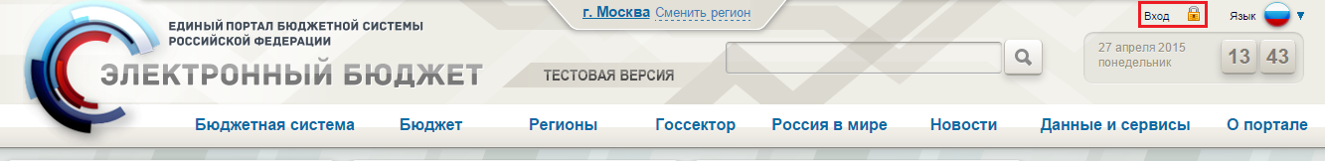
1. Вход в личный кабинет системы «Электронный бюджет»
В результате откроется страница, отображающая ссылки входа в различные функциональные направления Системы. Для перехода в функционал для ведения НСИ необходимо выполнить вход в личный кабинет системы «Электронный бюджет» (рис. 2).
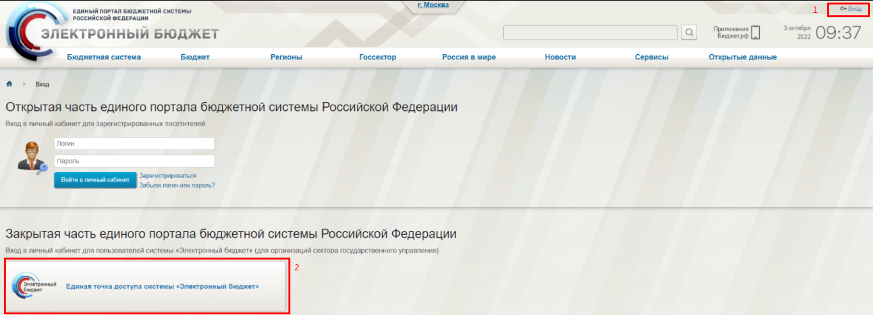
2. Страница входа в Личный кабинет системы Электронный бюджет
Примечание. В случае, если пользователь использует устаревшую версию браузера, ссылка «Вход» может быть недоступна. Для продолжения входа в личный кабинет необходимо перейти по прямой ссылке в сети Интернет: http://lk.budget.gov.ru/udu-webcenter.
Для входа в систему «Электронный бюджет» требуется идентификация пользователя по личному сертификату (рис. 3).
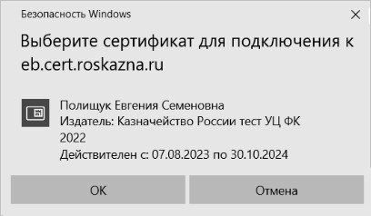
3. Диалог выбора сертификата пользователя
Далее откроется главное меню Системы (рис. 4).
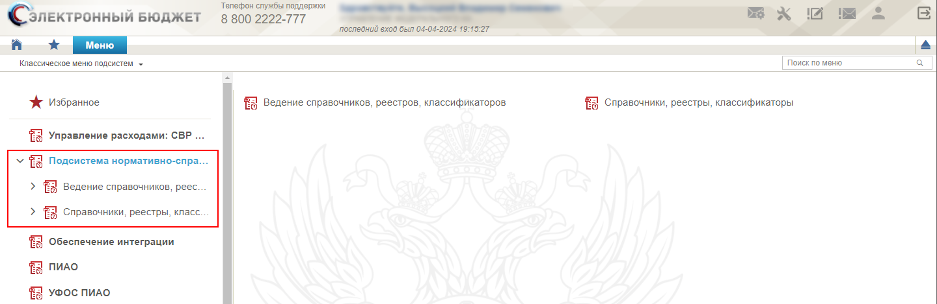
4. Главное окно системы «Электронный бюджет»

Ведение справочника «Книга регистрации лицевых счетов»

Просмотр записей в справочнике «Книга регистрации лицевых счетов»
Справочник «Книга регистрации лицевых счетов» предназначен для ведения лицевых счетов в модуле централизованного ведения и распространения нормативно-справочной информации подсистемы ведения нормативной справочной информации государственной интегрированной системы управления общественными финансами «Электронный бюджет».
Для просмотра списковой формы справочника в меню пользователя необходимо выбрать: «Подсистема нормативно-справочной информации» – «Справочники, реестры, классификаторы» – «Книга регистрации лицевых счетов» – «Книга регистрации лицевых счетов».

Списковая форма справочника «Книга регистрации лицевых счетов»
Реестр записей справочника «Книга регистрации лицевых счетов» представлен в табличной форме с заголовками, списковая форма приведена на рис. 5.
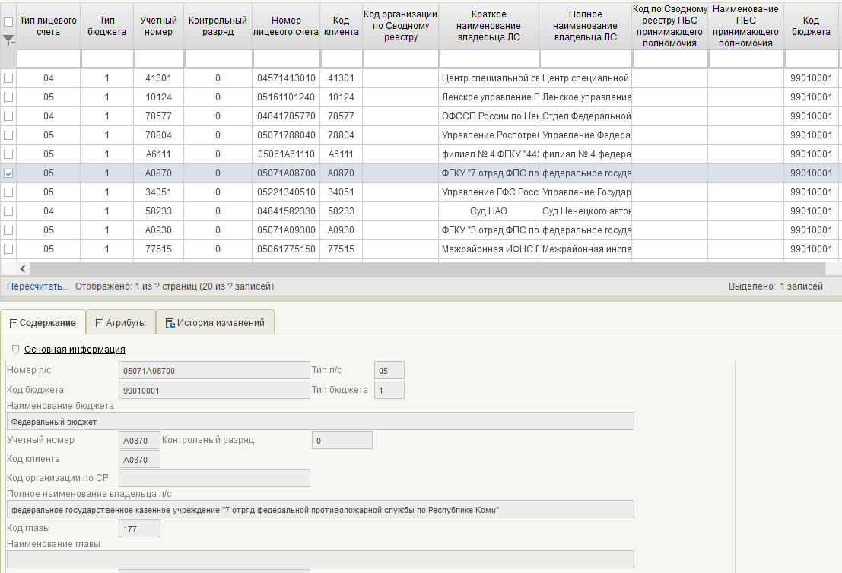
5. Списковая форма справочник «Книга регистрации лицевых счетов»

Визуальная форма записи справочника «Книга регистрации лицевых счетов»
Визуальная форма записи справочника открывается при нажатии на кнопку «Открыть документ на просмотр» или по двойному нажатию по выбранной записи на списковой форме справочника. Визуальная форма справочника «Книга регистрации лицевых счетов» представлена на рис. 6, рис. 7, рис. 8.
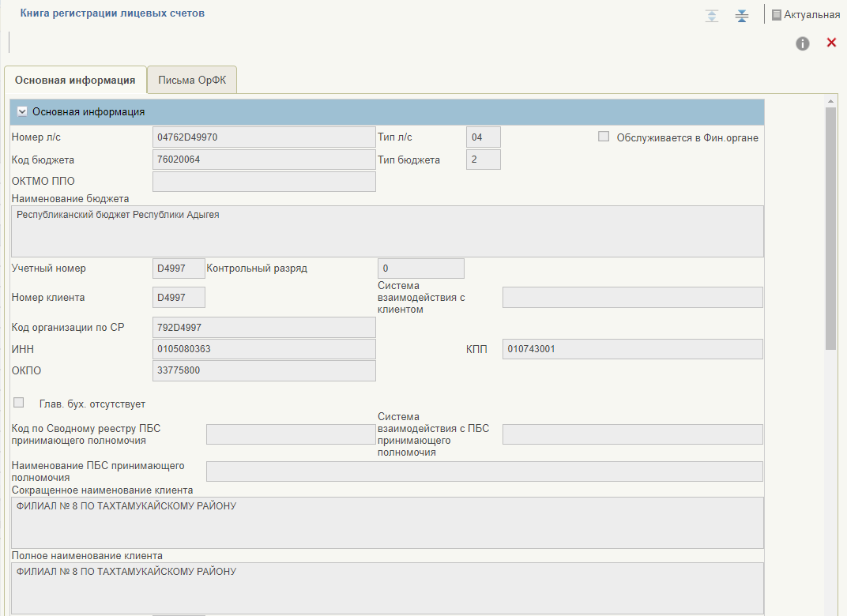
6. Визуальная форма справочника «Книга регистрации лицевых счетов» – Вкладка «Основная информация»
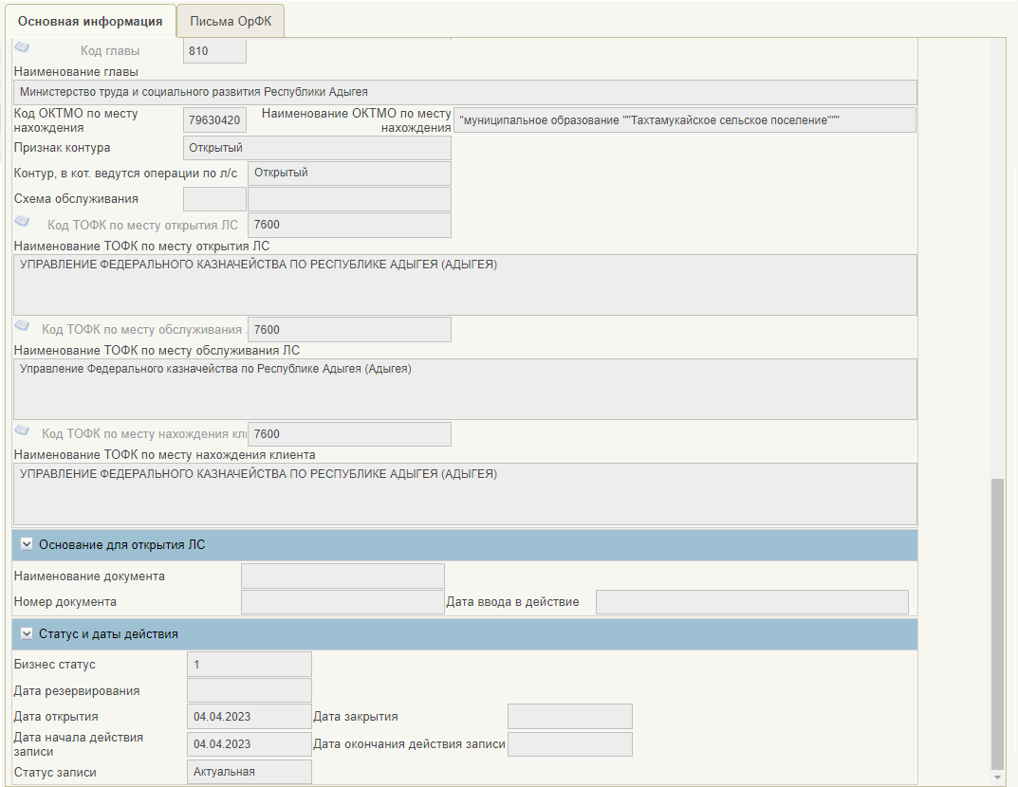
7. Визуальная форма справочника «Книга регистрации лицевых счетов» – Вкладка «Основная информация» продолжение
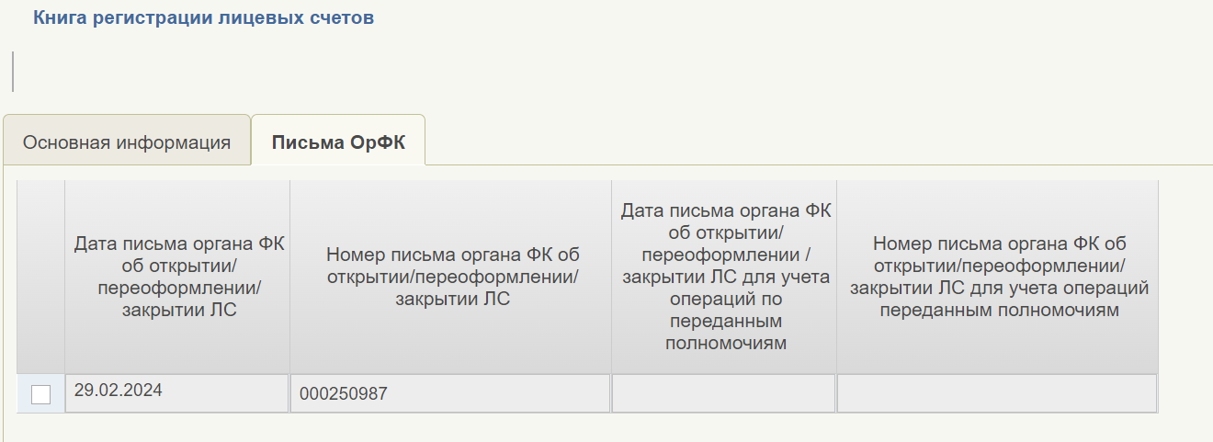
8. Визуальная форма справочника «Книга регистрации лицевых счетов» – Вкладка «Письма ОрФК»

Реквизитный состав справочника «Книга регистрации лицевых счетов»
Реквизитный состав справочника приведен в таблице 4.
4. Реквизитный состав справочника «Книга регистрации лицевых счетов»
Наименование  реквизита | Обязательность | Отображение на СФ | Правила заполнения
Вкладка «Основная информация»
Номер л/с | Да | Да | Указывается номер лицевого счета.  Заполняется из формуляра «Заявление на изменение справочника «Книга регистрации лицевых счетов»»
Тип л/с | Да | Да | Указывается тип лицевого счета.  Заполняется из формуляра «Заявление на изменение справочника «Книга регистрации лицевых счетов»»
Обслуживается в Фин. органе | Да | Да | Указывается признак обслуживается в ФО (галка установлена – да; галка не установлена – нет).  Заполняется из формуляра «Заявление на изменение справочника «Книга регистрации лицевых счетов»»
Код бюджета | Да | Да | Указывается код бюджета.  Заполняется из формуляра «Заявление на изменение справочника «Книга регистрации лицевых счетов»»
Тип бюджета | Да | Да | Указывается тип бюджета.  Заполняется из формуляра «Заявление на изменение справочника «Книга регистрации лицевых счетов»»
ОКТМО ППО | Да | Нет | Указывается ОКТМО ППО бюджета.  Заполняется из формуляра «Заявление на изменение справочника «Книга регистрации лицевых счетов»»
Наименование бюджета | Да | Да | Указывается наименование бюджета.  Заполняется из формуляра «Заявление на изменение справочника «Книга регистрации лицевых счетов»»
Учетный номер | Да | Да | Указывается учетный номер.  Заполняется из формуляра «Заявление на изменение справочника «Книга регистрации лицевых счетов»»
Контрольный разряд | Да | Да | Указывается контрольный разряд.  Заполняется из формуляра «Заявление на изменение справочника «Книга регистрации лицевых счетов»»
Номер клиента | Да | Да | Указывается номер клиента.  Заполняется из формуляра «Заявление на изменение справочника «Книга регистрации лицевых счетов»»
Наименование системы взаимодействия с клиентом | Нет | Да | Указывается наименование системы взаимодействия с клиентом.  Заполняется из формуляра «Заявление на изменение справочника «Книга регистрации лицевых счетов»»
Код организации по СР | Да | Да | Указывается код организации по Сводному реестру.  Заполняется из формуляра «Заявление на изменение справочника «Книга регистрации лицевых счетов»»
ИНН | Да | Да | Указывается ИНН владельца ЛС.  Заполняется из формуляра «Заявление на изменение справочника «Книга регистрации лицевых счетов»»
КПП | Да | Да | Указывается КПП владельца ЛС.  Заполняется из формуляра «Заявление на изменение справочника «Книга регистрации лицевых счетов»»
ОКПО | Нет | Да | Указывается ОКПО владельца ЛС.  Заполняется из формуляра «Заявление на изменение справочника «Книга регистрации лицевых счетов»»
Глав. бух. отсутствует | Да | Да | Указывается признак отсутствия главного бухгалтера в организации владельца ЛС.  Заполняется из формуляра «Заявление на изменение справочника «Книга регистрации лицевых счетов»».  Если в организации нет главного бухгалтера, то параметр установлен, принято значение «Да»
Код по Сводному реестру ПБС принимающего полномочия | Нет | Да | Указывается код по Сводному реестру ПБС принимающего полномочия.  Заполняется из формуляра «Заявление на изменение справочника «Книга регистрации лицевых счетов»». Реквизит заполняется, если реквизит «Тип лицевого счета» имеет значение «05», «10» или «14»
Наименование ПБС принимающего полномочия | Нет | Да | Указывается наименование ПБС принимающего полномочия.  Заполняется из формуляра «Заявление на изменение справочника «Книга регистрации лицевых счетов»». Реквизит заполняется, если реквизит «Тип лицевого счета» имеет значение «05», «10» или «14»
Наименование системы взаимодействия с организацией, принимающей полномочия | Нет | Да | Указывается наименование системы взаимодействия с организацией, принимающей полномочия.  Заполняется из формуляра «Заявление на изменение справочника «Книга регистрации лицевых счетов»». Реквизит заполняется, если реквизит «Тип лицевого счета» имеет значение «05», «10» или «14»
Сокращенное наименование клиента (владельца л/с) | Да | Да | Указывается сокращенное наименование владельца л/с.  Заполняется из формуляра «Заявление на изменение справочника «Книга регистрации лицевых счетов»»
Полное наименование клиента (владельца л/с) | Да | Да | Указывается полное наименование владельца л/с.  Заполняется из формуляра «Заявление на изменение справочника «Книга регистрации лицевых счетов»»
Код главы (наименование на СФ: Код главы по БК) | Нет | Да | Указывается код главы.  Заполняется из формуляра «Заявление на изменение справочника «Книга регистрации лицевых счетов»»
Наименование главы (наименование на СФ: Сокращенное наименование главы по БК) | Нет | Да | Указывается сокращенное наименование главы.  Заполняется из формуляра «Заявление на изменение справочника «Книга регистрации лицевых счетов»»
Код по ОКТМО по месту нахождения организации | Нет | Да | Указывается код ОКТМО по месту нахождения организации.  Заполняется из формуляра «Заявление на изменение справочника «Книга регистрации лицевых счетов»»
Наименование ОКТМО по месту нахождения организации | Нет | Нет | Указывается наименование ОКТМО по месту нахождения организации.  Заполняется из формуляра «Заявление на изменение справочника «Книга регистрации лицевых счетов»»
Признак контура | Да | Да | Указывается признак контура.  Заполняется из формуляра «Заявление на изменение справочника «Книга регистрации лицевых счетов»»
Контур, в кот. ведутся операции по л/с | Да | Да | Указывается контур, в котором ведутся операции по лицевому счету.  Заполняется из формуляра «Заявление на изменение справочника «Книга регистрации лицевых счетов»»
Схема обслуживания (наименование на СФ: Код схемы обслуживания) | Нет | Да | Указывается код схемы обслуживания.  Заполняется из формуляра «Заявление на изменение справочника «Книга регистрации лицевых счетов»».  Реквизит заполняется, если реквизит «Тип лицевого счета» имеет значение «41»
Наименование схемы обслуживания | Нет | Да | Указывается наименование схемы обслуживания.  Заполняется из формуляра «Заявление на изменение справочника «Книга регистрации лицевых счетов»».  Реквизит заполняется, если реквизит «Тип лицевого счета» имеет значение «41»
Код ТОФК/ФО по месту открытия ЛС | Да | Да | Указывается код ТОФК/ФО по месту открытия лицевого счета.  Заполняется из формуляра «Заявление на изменение справочника «Книга регистрации лицевых счетов»»
Наименование ТОФК/ФО по месту открытия ЛС | Да | Да | Указывается наименование ТОФК/ФО по месту открытия лицевого счета.  Заполняется из формуляра «Заявление на изменение справочника «Книга регистрации лицевых счетов»»
Код ТОФК/ФО по месту обслуживания | Да | Да | Указывается код ТОФК/ФО по месту обслуживания лицевого счета.  Заполняется из формуляра «Заявление на изменение справочника «Книга регистрации лицевых счетов»»
Наименование ТОФК/ФО по месту обслуживания ЛС | Да | Да | Указывается наименование ТОФК/ФО по месту обслуживания лицевого счета.  Заполняется из формуляра «Заявление на изменение справочника «Книга регистрации лицевых счетов»»
Код ТОФК по месту нахождения клиента | Да | Да | Указывается код ТОФК по месту нахождения клиента.  Заполняется из формуляра «Заявление на изменение справочника «Книга регистрации лицевых счетов»»
Наименование ТОФК по месту нахождения клиента | Да | Да | Указывается наименование ТОФК по месту нахождения клиента.  Заполняется из формуляра «Заявление на изменение справочника «Книга регистрации лицевых счетов»»
Номер казначейского счета | Да | Да | Указывается номер казначейского счета.  Заполняется из формуляра «Заявление на изменение справочника «Книга регистрации лицевых счетов»».  Реквизит заполняется т доступен для редактирования в ЛК ТОФК/ФО.  Если тип л/с = «71», заполняется автоматически.  Реквизит на визуальной форме в ЛК Клиента не отображается
Раздел «Основание для открытия ЛС»
Наименование документа | Нет | Нет | Указывается наименование документа-основания.  Заполняется из формуляра «Заявление на изменение справочника «Книга регистрации лицевых счетов»».  Реквизит заполняется, если тип заявления «Открытие»
Номер документа | Нет | Нет | Указывается номер документа-основания.  Заполняется из формуляра «Заявление на изменение справочника «Книга регистрации лицевых счетов»».  Реквизит заполняется, если тип заявления «Открытие»
Дата ввода в действие | Нет | Нет | Указывается дата ввода в действие.  Заполняется из формуляра «Заявление на изменение справочника «Книга регистрации лицевых счетов»».  Реквизит заполняется, если тип заявления «Открытие»
Раздел «Основание для закрытия ЛС»
В связи с | Нет | Нет | Указывается причина закрытия лицевого счета.  Заполняется из формуляра «Заявление на изменение справочника «Книга регистрации лицевых счетов»».  Реквизит заполняется, если тип заявления «Закрытие»
Наименование документа | Нет | Нет | Указывается наименование документа-основания.  Заполняется из формуляра «Заявление на изменение справочника «Книга регистрации лицевых счетов»».  Реквизит заполняется, если тип заявления «Закрытие»
Номер документа | Нет | Нет | Указывается номер документа-основания.  Заполняется из формуляра «Заявление на изменение справочника «Книга регистрации лицевых счетов»».  Реквизит заполняется, если тип заявления «Закрытие»
Дата ввода в действие | Нет | Нет | Указывается дата ввода в действие.  Заполняется из формуляра «Заявление на изменение справочника «Книга регистрации лицевых счетов»».  Реквизит заполняется, если тип заявления «Закрытие»
Раздел «Реквизиты для перечисления средств, поступивших после закрытия лицевого счета»
Номер банковского счета | Нет | Нет | Указывается номер банковского счета.  Заполняется из формуляра «Заявление на изменение справочника «Книга регистрации лицевых счетов»».  Реквизит заполняется, если тип заявления «Закрытие»
Наименование банка | Нет | Нет | Указывается наименование банка.  Заполняется из формуляра «Заявление на изменение справочника «Книга регистрации лицевых счетов»».  Реквизит заполняется, если тип заявления «Закрытие»
БИК | Нет | Нет | Указывается БИК банка.  Заполняется из формуляра «Заявление на изменение справочника «Книга регистрации лицевых счетов»».  Реквизит заполняется, если тип заявления «Закрытие»
Корреспондентский счет | Нет | Нет | Указывается корреспондентский счет.  Заполняется из формуляра «Заявление на изменение справочника «Книга регистрации лицевых счетов»».  Реквизит заполняется, если тип заявления «Закрытие»
Номер Лицевого счета правопреемника | Нет | Нет | Указывается номер лицевого счета правопреемника.  Заполняется из формуляра «Заявление на изменение справочника «Книга регистрации лицевых счетов»».  Реквизит заполняется, если тип заявления «Закрытие»
Раздел «Статус и даты действия»
Бизнес статус (наименование на СФ: Бизнес статус записи) | Да | Да | Указывается бизнес статус записи.  Допустимые значения:  - «1» – Актуальная;  - «2» – Условно исключена;  - «3» – Зарезервирован;  - «4» – Закрыт;  - «6» – Условно открыт.  Заполняется на основании формуляра «Заявление на изменение справочника «Книга регистрации лицевых счетов»»
Дата резервирования | Нет | Нет | Указывается дата резервирования.  Заполняется из формуляра «Заявление на изменение справочника «Книга регистрации лицевых счетов»».  Реквизит заполняется, если реквизит «Тип лицевого счета» имеет значение «71» и тип заявления «Резервирование»
Дата открытия | Да | Да | Указывается дата открытия.  Заполняется из формуляра «Заявление на изменение справочника «Книга регистрации лицевых счетов»»
Дата закрытия | Нет | Да | Указывается дата закрытия.  Заполняется из формуляра «Заявление на изменение справочника «Книга регистрации лицевых счетов»»
Дата начала действия записи | Да | Да | Указывается дата начала действия записи.  Заполняется автоматически системной датой при создании записи в базе данных
Дата окончания действия записи | Да | Да | Указывается дата окончания действия записи.  Заполняется автоматически системной датой при переводе записи в архив
Статус записи | Да | Да | Указывается статус записи.  Допустимые значения:  - «Актуальная»;  - «Условно исключена»;  - «Зарезервирован»;  - «Закрыт»;  - «Условно открыт».  Заполняется на основании формуляра «Заявление на изменение справочника «Книга регистрации лицевых счетов»»
Вкладка «Письма ОрФК»
Дата письма органа ФК об открытии /переоформлении/ закрытии ЛС | Нет | Нет | Указывается дата письма органа ФК.  Заполняется из формуляра «Заявление на изменение справочника «Книга регистрации лицевых счетов»».  Заполняется из формуляра «Извещение в ФНС по Лицевому счету» автоматически значением реквизита «Дата извещения»
Номер письма органа ФК об открытии /переоформлении/ закрытии ЛС | Нет | Нет | Указывается номер письма органа ФК.  Заполняется из формуляра «Заявление на изменение справочника «Книга регистрации лицевых счетов»».  Заполняется из формуляра «Извещение в ФНС по Лицевому счету» автоматически значением реквизита «Номер извещения»
Дата письма органа ФК об открытии/ переоформлении /закрытии ЛС для учета операций по переданным полномочиям | Нет | Нет | Указывается дата письма органа ФК для учета операций переданным полномочиям.  Заполняется из формуляра «Заявление на изменение справочника «Книга регистрации лицевых счетов»»
Номер письма органа ФК об открытии/переоформлении/закрытии ЛС для учета операций переданным полномочиям | Нет | Нет | Указывается номер письма органа ФК для учета операций переданным полномочиям.  Заполняется из формуляра «Заявление на изменение справочника «Книга регистрации лицевых счетов»»
Дополнительная информация
Указанный реквизит не отображается на визуальной форме
Заявление на открытие ЛС (GUID) | Да | Да | Указывается идентификатор (GUID) Заявки на открытие ЛС.  Заполняется из формуляра «Заявление на изменение справочника «Книга регистрации лицевых счетов»».  Реквизит на визуальной форме не отображается
Номер заявки на открытие ЛС | Да | Да | Указывается номер заявки на открытие ЛС.  Заполняется из формуляра «Заявление на изменение справочника «Книга регистрации лицевых счетов»».  Реквизит на визуальной форме не отображается
Заявление на изменение ЛС (GUID) | Нет | Да | Указывается идентификатор (GUID) Заявки на изменение ЛС.  Заполняется из формуляра «Заявление на изменение справочника «Книга регистрации лицевых счетов»».  Реквизит на визуальной форме не отображается
Номер заявки на изменение ЛС | Нет | Да | Указывается номер заявки на изменение ЛС.  Заполняется из формуляра «Заявление на изменение справочника «Книга регистрации лицевых счетов»».  Реквизит на визуальной форме не отображается
Признак ПИМ | Нет | Да | Указывается наличие записи в БД PIM. Если признак пустой или имеет значение «нет», то запись невозможно распространить.  Заполняется из формуляра «Заявление на изменение справочника «Книга регистрации лицевых счетов»».  Реквизит на визуальной форме не отображается
Код системы | Да | Да | Указывается код системы, ведущей учет операций ЛС.  Заполняется из формуляра «Заявление на изменение справочника «Книга регистрации лицевых счетов»».  Реквизит на визуальной форме не отображается
Вкладка «Сведения об обслуживании лицевого счета»
Заполняется и отображается на ВФ, в случае формировании записи на основании заявления на перевод клиента в другой ТОФК / ФО для типа л/с «71»
Код ТОФК/ФО | Нет | Нет | Указывается код ТОФК/ФО, в котором ранее обслуживался лицевой счет  Заполняется из формуляра «Заявление на изменение справочника «Книга регистрации лицевых счетов»»
Наименование ТОФК / ФО | Нет | Нет | Указывается наименование ТОФК/ФО, в котором ранее обслуживался лицевой счет  Заполняется из формуляра «Заявление на изменение справочника «Книга регистрации лицевых счетов»»
Код ТОФК / ФО по СВР | Нет | Нет | Указывается код ТОФК/ФО по СВР, в котором ранее обслуживался лицевой счет  Заполняется из формуляра «Заявление на изменение справочника «Книга регистрации лицевых счетов»»
Дата передачи ведения ЛС | Нет | Нет | Указывается дата передали л/с на обслуживание в другой ТОФК / ФО  Заполняется из формуляра «Заявление на изменение справочника «Книга регистрации лицевых счетов»»

Просмотр записей формуляра «Заявление на изменение справочника «Книга регистрации лицевых счетов»»
Документ «Заявление на изменение справочника «Книга регистрации лицевых счетов» (далее – Заявление) предназначен для формирования записей в справочнике «Книга регистрации лицевых счетов» о зарезервированных, открытых лицевых счетах, а также для переоформления лицевых счетов, внесения изменений в записи справочника и инициирования закрытия лицевого счета.
Для удобства пользователей списковая форма формуляра «Заявление на изменение справочника «Книга регистрации лицевых счетов» разделена на три списковых формы: «Открыть лицевой счет»; «Согласование заявлений»; «Утверждение заявлений».
Для просмотра списковой формы формуляра «Заявление на изменение справочника «Книга регистрации лицевых счетов» по всем заявлениям об изменении информации о лицевых счетах организации в меню пользователя необходимо выбрать: «Подсистема нормативно-справочной информации» – «Ведение справочников, реестров, классификаторов» – «Книга регистрации лицевых счетов» – «Открыть лицевой счет».
Для просмотра списковой формы формуляра «Заявление на изменение справочника «Книга регистрации лицевых счетов» по заявлениям об изменении информации о лицевых счетах организации, ожидающих согласование текущего Пользователя в меню пользователя необходимо выбрать: «Подсистема нормативно-справочной информации» – «Ведение справочников, реестров, классификаторов» – «Книга регистрации лицевых счетов» – «Согласование заявлений».
Для просмотра списковой формы формуляра «Заявление на изменение справочника «Книга регистрации лицевых счетов» по заявлениям об изменении информации о лицевых счетах организации, ожидающих утверждение текущего Пользователя в меню пользователя необходимо выбрать: «Подсистема нормативно-справочной информации» – «Ведение справочников, реестров, классификаторов» – «Книга регистрации лицевых счетов» – «Утверждение заявлений».

Списковая форма формуляра «Заявление на изменение справочника «Книга регистрации лицевых счетов»»
Реестр записей формуляра «Заявление на изменение справочника «Книга регистрации лицевых счетов»» представлен в табличной форме с заголовками, списковая форма приведена на рис. 9.
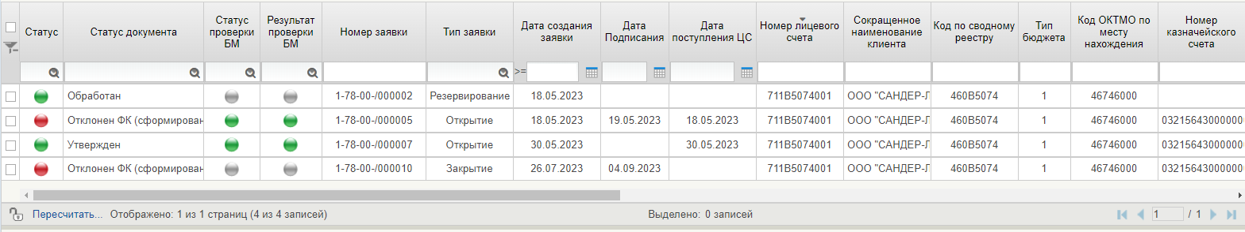
9. Списковая форма формуляра «Заявление на изменение справочника «Книга регистрации лицевых счетов»»

Визуальная форма записи формуляра «Заявление на изменение справочника «Книга регистрации лицевых счетов»»
Визуальная форма записи формуляра открывается при нажатии на кнопку «Открыть документ на просмотр» или по двойному нажатию по выбранной записи на списковой форме формуляра. Визуальная форма формуляра «Заявление на изменение справочника «Книга регистрации лицевых счетов»» представлена на рис. 10, рис. 11, рис. 12, рис. 13, рис. 14.
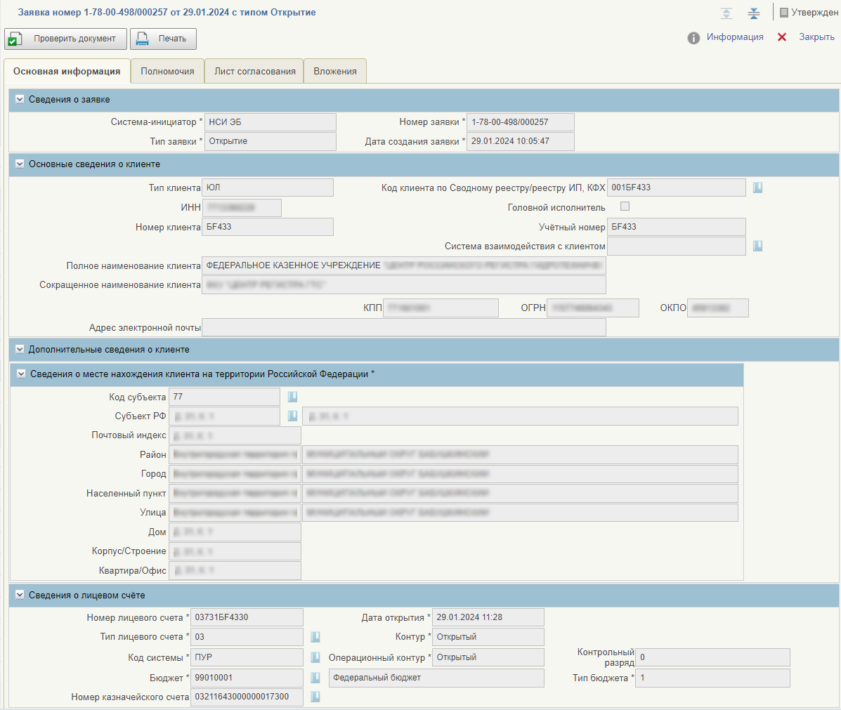
10. Визуальная форма формуляра «Заявление на изменение справочника «Книга регистрации лицевых счетов»» – Вкладка «Основная информация»
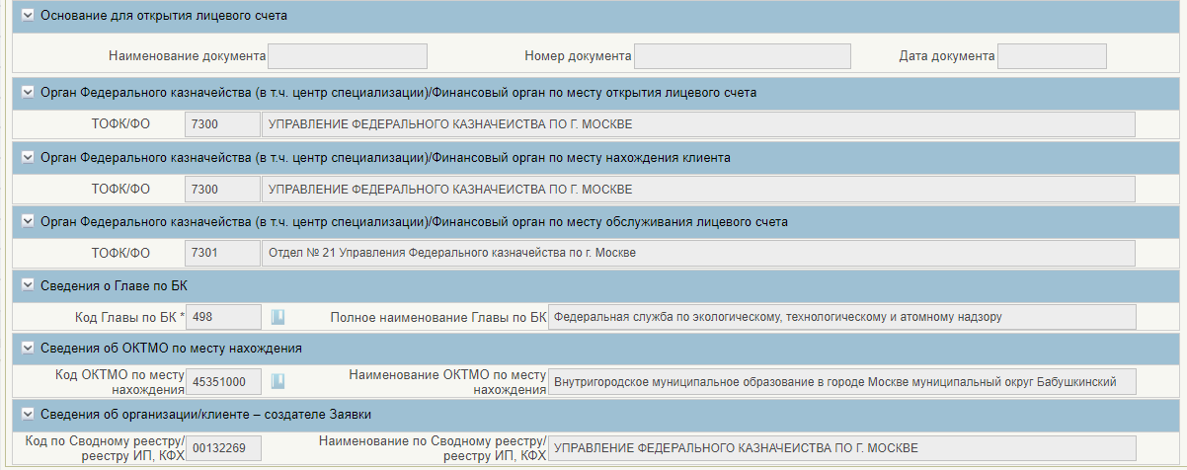
11. Визуальная форма формуляра «Заявление на изменение справочника «Книга регистрации лицевых счетов»» – Вкладка «Основная информация» продолжение
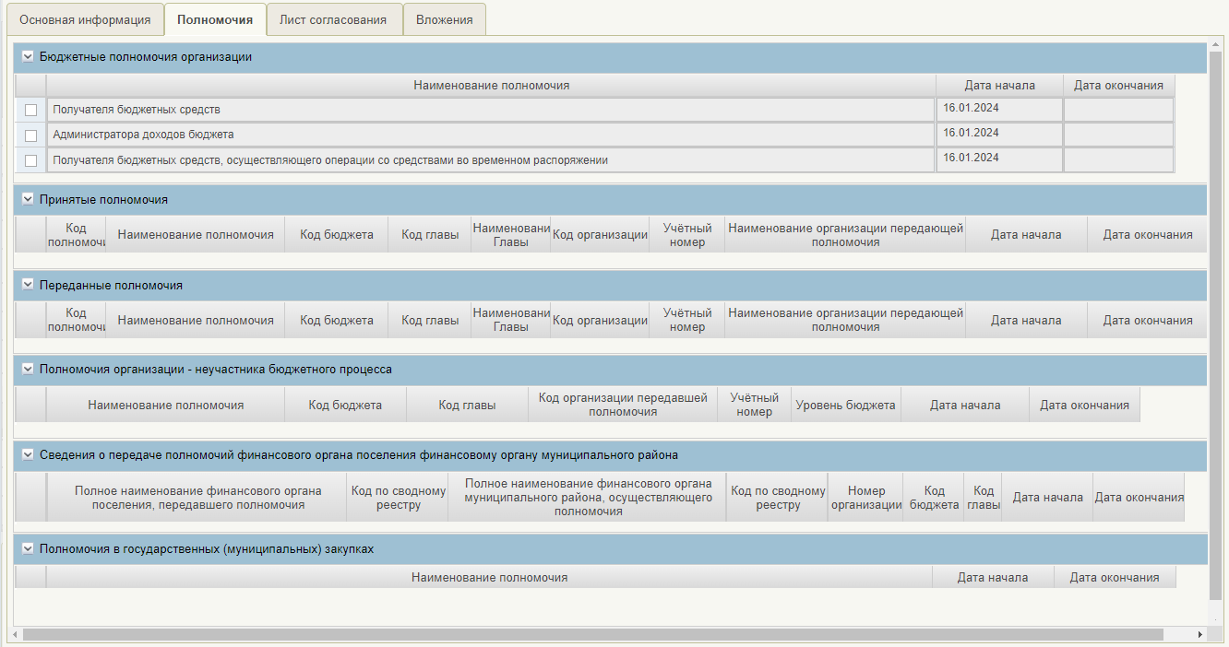
12. Визуальная форма формуляра «Заявление на изменение справочника «Книга регистрации лицевых счетов»» – Вкладка «Полномочия»
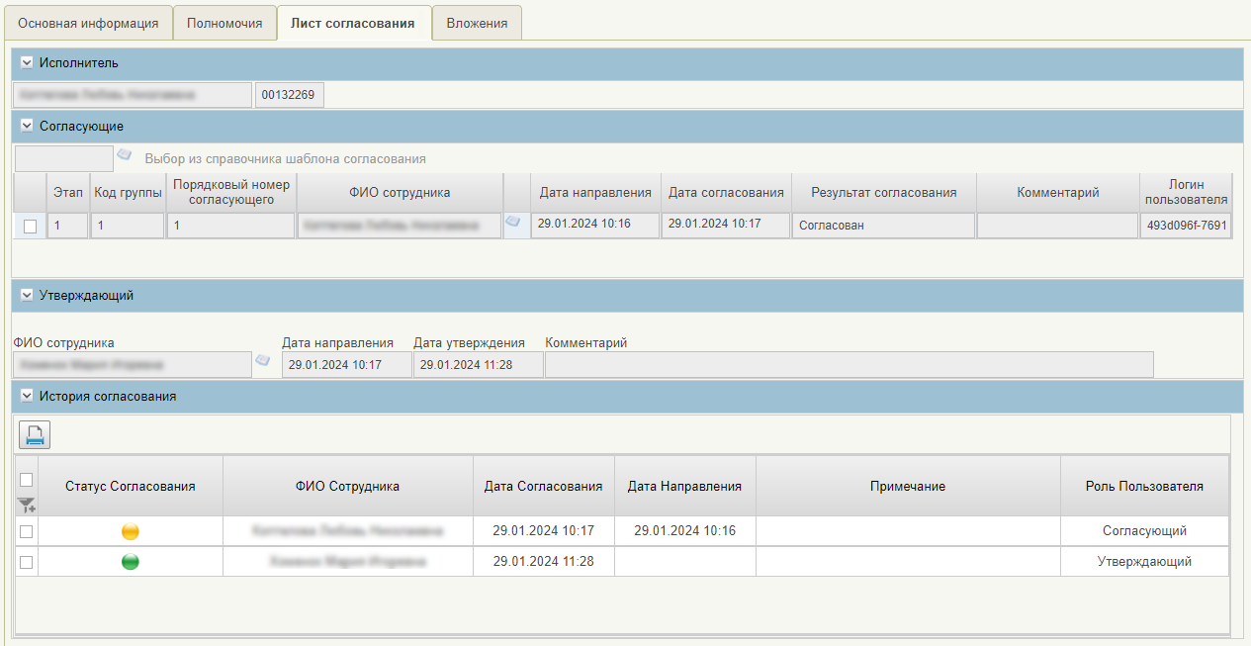
13. Визуальная форма формуляра «Заявление на изменение справочника «Книга регистрации лицевых счетов»» – Вкладка «Лист согласования»
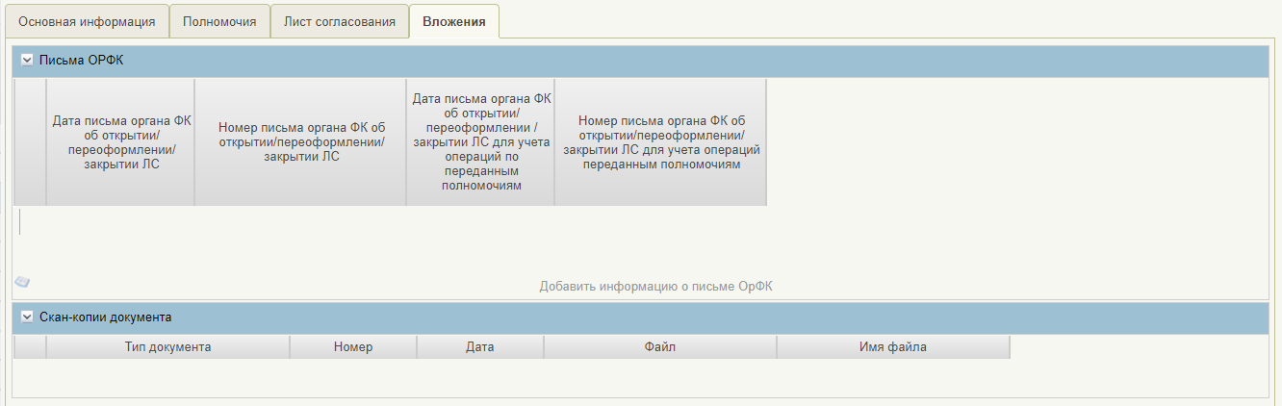
14. Визуальная форма формуляра «Заявление на изменение справочника «Книга регистрации лицевых счетов»» – Вкладка «Вложения»

Реквизитный состав формуляра «Заявление на изменение справочника «Книга регистрации лицевых счетов»»
Реквизитный состав формуляра приведен в таблице 5.
5. Реквизитный состав формуляра «Заявление на изменение справочника «Книга регистрации лицевых счетов»»
Наименование  реквизита | Обязательность | Отображение на СФ | Правила заполнения
Вкладка «Основная информация»
Раздел «Сведения о заявке»
Система -инициатор | Да | Нет | Указывается система, являющаяся инициатором формирования документа.  Заполняется автоматически при создании заявки.  В случае ручного формирования Заявки в ЛК НСИ ЭБ:  - НСИ ЭБ.  В случае импорта документа из внешних систем:  - ЕИС (в случае получения данных из ЕИС (ES_14));  - Внешний сервис (в случае получения данных из внешнего сервиса «Узнай свой ЛС»);  - ЕБП (в случае получения данных из документа «Реестр заявлений КРЛС из Внешней системы» (D_054)).  Реквизит не отображается в ЛК Клиент (реквизит «Тип организации/клиента – текущего пользователя» = «Клиент»)
Тип заявления | Да | Да | Указывается тип заявления.  Если реквизит «Система-инициатор» = «НСИ ЭБ» и реквизит «Тип организации/клиента - создателя Заявки» = «Клиент», заполняется вручную, из списка доступных значений:  - Открытие;  - Резервирование;  - Закрытие.  Если реквизит «Система-инициатор» = «НСИ ЭБ» и реквизит «Тип организации/клиента - создателя Заявки» ≠ «Клиент», заполняется вручную, из списка доступных значений:  - Резервирование;  - Открытие;  - Изменение;  - Переоформление;  - Закрытие
Номер заявки | Да | Да | Указывается номер заявки.  Заполняется автоматически при сохранении заявки
Дата создания заявки | Да | Да | Указывается дата создания документа.  Заполняется автоматически при создании заявки
Раздел «Основные сведения о клиенте»
Клиент отсутствует в Сводном реестре/реестре ИП, КФХ | Да | Нет | Указывается признак отсутствия клиента в Сводном реестре или реестре ИП и КФХ.  Заполняется вручную пользователем (логический реквизит, по умолчанию параметр не установлен, принимает значением «Нет»). Требуется установить параметр, значение «Да», если Клиент не включен в справочник «Сводный реестр» (NSI_001) и «Реестр ИП, КФХ» (NSI_089).  Отображается и доступен для заполнения, если реквизит «Тип заявления» = «Резервирование» И реквизит «Тип организации/клиента - создателя Заявки» ≠ «Клиент».  Не доступен для заполнения, если «Тип клиента» = «ФЛ» / «ОИнЮЛ».  Реквизит не отображается в ЛК Клиент (реквизит «Тип организации/клиента – текущего пользователя» = «Клиент»)
Тип клиента | Да | Нет | Указывается тип клиента.  Может принимать значение:  - ИП;  - ЮЛ;  - КФХ;  - ОП ЮЛ;  - ФЛ;  - ОИнЮЛ.  Если реквизит «Тип заявления» = «Резервирование» / «Открытие» (открытие лицевого счета без предварительного резервирования) И реквизит «Тип организации/клиента - создателя Заявки» = «Клиент», то заполняется автоматически на основании данных справочников «Сводный реестр» (NSI_001) или «Реестра ИП, КФХ» (NSI_089) и не доступен для редактирования.  Если реквизит «Тип заявления» = «Резервирование» / «Открытие» (открытие лицевого счета без предварительного резервирования) И реквизит «Тип организации/клиента - создателя Заявки» ≠ «Клиент», то заполняется вручную выбором значения из списка доступных значений.  Если реквизит «Тип заявления» = «Открытие» (открывается ранее зарезервированный счет) / «Изменение» / «Переоформление» / «Закрытие», то заполняется значением реквизита «Тип клиента» записи справочника «Книга регистрации лицевых счетов» (NSI_016)
Код клиента по Сводному реестру/реестру ИП, КФХ | Нет | Да | Указывается код клиента по Сводному реестру/реестру ИП, КФХ.  Заполняется значением «Код организации» из справочника «Сводный реестр» (NSI_001) или «Реестр ИП, КФХ» (NSI_089).  В случае отсутствия клиента в справочнике «Сводный реестр» (NSI_001) / «Реестр ИП, КФХ» (NSI_089) – не заполняется
Головной исполнитель | Да | Да | Указывается признак является ли клиент головной организацией.  Заполняется вручную пользователем (логический реквизит, по умолчанию параметр не установлен, принимает значением «Нет»).  Доступен для редактирования сотруднику ТОФК / ТОФК ЦС.  Реквизит не отображается в ЛК Клиент (реквизит «Тип организации/клиента – текущего пользователя» = «Клиент»)
Системы взаимодействия с клиентом (наименование на СФ: Наименование системы взаимодействия с клиентом) | Да | Да | Указывается информация о системе взаимодействия с клиентом, посредством которой обеспечивается документооборот с клиентом.  Заполняется вручную пользователем из справочника «Коды систем» (NSI_103)
ИНН | Да | Нет | Указывается ИНН клиента.  Заполняется автоматически.  В случае отсутствия клиента в справочнике «Сводный реестр» (NSI_001) / «Реестр ИП, КФХ» (NSI_089) – заполняется из справочника «ЕГРЮЛ» (NSI_076) / «ЕГРИП» (NSI_083) или вручную
Номер клиента | Да | Нет | Указывается номер клиента.  Заполняется автоматически.  В случае отсутствия клиента в справочнике «Сводный реестр» (NSI_001) / «Реестр ИП, КФХ» (NSI_089) – автоматически генерируется согласно алгоритму формирования номера клиента для типа НУБП.  Реквизит доступен для редактирования, если реквизит «Тип лицевого счета» заполнен значением 01, 02, 03, 04, 06, 07, 08, 09, 10 и во вкладке «Полномочия» присутствуют соответствующие выбранному типу лицевого счета принятые полномочия.  Если реквизит «Тип заявления» = «Изменение» / «Переоформление» / «Закрытие», то заполняется значением реквизита «Учетный номер» записи справочника «Книга регистрации лицевых счетов» (NSI_016)
Учетный номер | Да | Нет | Указывается учетный клиента.  Заполняется автоматически.  Не отображается и не заполняется, если реквизит «Тип заявления» = «Резервирование» / «Открытие» И «Тип лицевого счета» = «71».  Реквизит доступен для редактирования, если реквизит «Тип лицевого счета» заполнен значением 01, 02, 03, 04, 05, 06, 07, 08, 09, 10 и во вкладке «Полномочия» присутствуют соответствующие выбранному типу лицевого счета принятые полномочия
Полное наименование организации | Да | Нет | Указывается полное наименование организации.  Заполняется автоматически.  В случае отсутствия клиента в справочнике «Сводный реестр» (NSI_001) – заполняется из справочника «ЕГРЮЛ» (NSI_076) или вручную.  Реквизит отображается, если реквизит «Тип клиента» = «ЮЛ» / «ОП ЮЛ» / «ОИнЮЛ»
Сокращенное наименование организации (наименование на СФ: Сокращенное наименование клиента) | Да | Да | Указывается сокращенное наименование организации.  Заполняется автоматически.  В случае отсутствия клиента в справочнике «Сводный реестр» (NSI_001) – заполняется из справочника «ЕГРЮЛ» (NSI_076) или вручную. Если значение реквизита не указано из справочников «Сводный реестр» (NSI_001), «ЕГРЮЛ» (NSI_076), то заполняется автоматически при сохранении Заявки значением «-».  Реквизит отображается, если реквизит «Тип клиента» = «ЮЛ» / «ОП ЮЛ» / «ОИнЮЛ»
Фамилия | Да | Нет | Указывается фамилия главы ИП / КФХ.  Заполняется автоматически.  В случае отсутствия клиента в справочнике «Реестр ИП, КФХ» (NSI_089) – заполняется из справочника «ЕГРИП» (NSI_083) или вручную.  Реквизит отображается, если реквизит «Тип клиента» = «ИП» / «КФХ» / «ФЛ»
Имя | Да | Нет | Указывается имя главы ИП / КФХ.  Заполняется автоматически.  В случае отсутствия клиента в справочнике «Реестр ИП, КФХ» (NSI_089) – заполняется из справочника «ЕГРИП» (NSI_083) или вручную.  Реквизит отображается, если реквизит «Тип клиента» = «ИП» / «КФХ» / «ФЛ»
Отчество | Нет | Нет | Указывается отчество главы ИП / КФХ (при наличии).  Заполняется автоматически.  В случае отсутствия клиента в справочнике «Реестр ИП, КФХ» (NSI_089) – заполняется из справочника «ЕГРИП» (NSI_083) или вручную.  Реквизит отображается, если реквизит «Тип клиента» = «ИП» / «КФХ» / «ФЛ»
КПП | Нет | Нет | Указывается КПП клиента.  Заполняется автоматически.  Реквизит доступен для редактирования.  В случае отсутствия клиента в справочнике «Сводный реестр» (NSI_001) – заполняется из справочника «ЕГРЮЛ» (NSI_076) или вручную.  Если реквизит «Тип клиента» заполнен значениями «ФЛ», то реквизит «КПП» не доступен для заполнения
ОГРН | Да | Нет | Указывается ОГРН клиента.  Заполняется автоматически.  В случае отсутствия клиента в справочнике «Сводный реестр» (NSI_001) – заполняется из справочника «ЕГРЮЛ» (NSI_076) или вручную.  Реквизит отображается, если реквизит «Тип клиента» = «ЮЛ» / «ОП ЮЛ»
ОГРНИП | Да | Нет | Указывается ОГРНИП клиента.  Заполняется автоматически.  В случае отсутствия клиента в справочнике «Реестр ИП, КФХ» (NSI_089) – заполняется из справочника «ЕГРИП» (NSI_083) или вручную.  Реквизит отображается, если реквизит «Тип клиента» = «ИП» / «КФХ»
ОКПО | Нет | Нет | Указывается ОКПО клиента.  Заполняется автоматически.  Реквизит доступен для редактирования.  Обязательно для заполнения если реквизит «Тип лицевого счета» ≠ 71 ИЛИ реквизит «Тип клиента» ≠ «ОП ЮЛ» / «ФЛ» / «ОИнЮЛ»
Адрес электронной почты | Да | Нет | Указывается адрес электронной почты.  Заполняется автоматически.  Реквизит доступен для редактирования
Раздел «Дополнительные сведения о клиенте»
Глав. бух. отсутствует | Да | Да | Указывается признак отсутствия главного бухгалтера в организации клиента.  Логический реквизит, по умолчанию принимает значение «Нет» (false).  Заполняется вручную пользователем. Если в организации Клиента нет главного бухгалтера, требуется установить галку, т.о. параметр принимает значение «Да» (true).  Не доступен для заполнения, если «Тип клиента» (п. 21) = «ФЛ» или «ОИнЮЛ».  Если реквизит «Тип заявления» имеет значение «Переоформление» или «Изменение», то заполняется автоматически значением реквизита «Глав. бух. отсутствует» родительской записи справочника «Книга регистрации лицевых счетов» (NSI_016). Реквизит доступен для редактирования.  Если реквизит «Тип заявления» имеет значение «Закрытие», то автоматически значением реквизита «Глав. бух. отсутствует» родительской записи справочника «Книга регистрации лицевых счетов» (NSI_016). Реквизит не доступен для редактирования
Подраздел «Сведения о месте нахождения клиента на территории Российской Федерации»
Отображается, если реквизит «Тип заявления» = «Резервирование» / «Открытие»
Код субъекта | Да | Нет | Указывается код субъекта.  Заполняется автоматически.  В случае отсутствия клиента в справочнике «Сводный реестр» (NSI_001) / «Реестр ИП, КФХ» (NSI_089) – заполняется из справочника «ЕГРЮЛ» (NSI_076) / «ЕГРИП» (NSI_083) или вручную.  Реквизит доступен для заполнения вручную пользователем из справочника «Субъекты РФ по КЛАДР» (NSI_061)
Тип Субъекта | Нет | Нет | Указывается тип субъекта.  Заполняется автоматически.  В случае отсутствия клиента в справочнике «Сводный реестр» (NSI_001) / «Реестр ИП, КФХ» (NSI_089) – заполняется из справочника «ЕГРЮЛ» (NSI_076) / «ЕГРИП» (NSI_083) или вручную.  Реквизит доступен для заполнения вручную пользователем из справочника «КЛАДР. Раздел 1» (NSI_058)
Наименование субъекта | Нет | Нет | Указывается наименование субъекта.  Заполняется автоматически.  В случае отсутствия клиента в справочнике «Сводный реестр» (NSI_001) / «Реестр ИП, КФХ» (NSI_089) – заполняется из справочника «ЕГРЮЛ» (NSI_076) / «ЕГРИП» (NSI_083) или вручную.  Реквизит доступен для заполнения вручную пользователем из справочника «КЛАДР. Раздел 1» (NSI_058)
Почтовый индекс | Нет | Нет | Указывается почтовый индекс.  Заполняется автоматически.  В случае отсутствия клиента в справочнике «Сводный реестр» (NSI_001) / «Реестр ИП, КФХ» (NSI_089) – заполняется из справочника «ЕГРЮЛ» (NSI_076) / «ЕГРИП» (NSI_083) или вручную.  Реквизит доступен для редактирования
Тип района | Нет | Нет | Указывается тип района.  Заполняется автоматически.  В случае отсутствия клиента в справочнике «Сводный реестр» (NSI_001) / «Реестр ИП, КФХ» (NSI_089) – заполняется из справочника «ЕГРЮЛ» (NSI_076) / «ЕГРИП» (NSI_083) или вручную.  Реквизит доступен для редактирования
Наименование района | Нет | Нет | Указывается наименование района.  Заполняется автоматически.  В случае отсутствия клиента в справочнике «Сводный реестр» (NSI_001) / «Реестр ИП, КФХ» (NSI_089) – заполняется из справочника «ЕГРЮЛ» (NSI_076) / «ЕГРИП» (NSI_083) или вручную.  Реквизит доступен для редактирования
Тип города | Нет | Нет | Указывается тип города.  Заполняется автоматически.  В случае отсутствия клиента в справочнике «Сводный реестр» (NSI_001) / «Реестр ИП, КФХ» (NSI_089) – заполняется из справочника «ЕГРЮЛ» (NSI_076) / «ЕГРИП» (NSI_083) или вручную.  Реквизит доступен для редактирования
Наименование города | Нет | Нет | Указывается наименование города.  Заполняется автоматически.  В случае отсутствия клиента в справочнике «Сводный реестр» (NSI_001) / «Реестр ИП, КФХ» (NSI_089) – заполняется из справочника «ЕГРЮЛ» (NSI_076) / «ЕГРИП» (NSI_083) или вручную.  Реквизит доступен для редактирования
Тип населенного пункта | Нет | Нет | Указывается тип населенного пункта.  Заполняется автоматически.  В случае отсутствия клиента в справочнике «Сводный реестр» (NSI_001) / «Реестр ИП, КФХ» (NSI_089) – заполняется из справочника «ЕГРЮЛ» (NSI_076) / «ЕГРИП» (NSI_083) или вручную.  Реквизит доступен для редактирования
Наименование населенного пункта | Нет | Нет | Указывается наименование населенного пункта.  Заполняется автоматически.  В случае отсутствия клиента в справочнике «Сводный реестр» (NSI_001) / «Реестр ИП, КФХ» (NSI_089) – заполняется из справочника «ЕГРЮЛ» (NSI_076) / «ЕГРИП» (NSI_083) или вручную.  Реквизит доступен для редактирования
Тип улицы | Нет | Нет | Указывается тип улицы.  Заполняется автоматически.  В случае отсутствия клиента в справочнике «Сводный реестр» (NSI_001) / «Реестр ИП, КФХ» (NSI_089) – заполняется из справочника «ЕГРЮЛ» (NSI_076) / «ЕГРИП» (NSI_083) или вручную.  Реквизит доступен для редактирования
Наименование улицы | Нет | Нет | Указывается наименование улицы.  Заполняется автоматически.  В случае отсутствия клиента в справочнике «Сводный реестр» (NSI_001) / «Реестр ИП, КФХ» (NSI_089) – заполняется из справочника «ЕГРЮЛ» (NSI_076) / «ЕГРИП» (NSI_083) или вручную.  Реквизит доступен для редактирования
Дом | Нет | Нет | Указывается дом.  Заполняется автоматически.  В случае отсутствия клиента в справочнике «Сводный реестр» (NSI_001) / «Реестр ИП, КФХ» (NSI_089) – заполняется из справочника «ЕГРЮЛ» (NSI_076) / «ЕГРИП» (NSI_083) или вручную.  Реквизит доступен для редактирования
Корпус/Строение | Нет | Нет | Указывается корпус / строение.  Заполняется автоматически.  В случае отсутствия клиента в справочнике «Сводный реестр» (NSI_001) / «Реестр ИП, КФХ» (NSI_089) – заполняется из справочника «ЕГРЮЛ» (NSI_076) / «ЕГРИП» (NSI_083) или вручную.  Реквизит доступен для редактирования
Квартира/Офис | Нет | Нет | Указывается квартира / офис.  Заполняется автоматически.  В случае отсутствия клиента в справочнике «Сводный реестр» (NSI_001) / «Реестр ИП, КФХ» (NSI_089) – заполняется из справочника «ЕГРЮЛ» (NSI_076) / «ЕГРИП» (NSI_083) или вручную.  Реквизит доступен для редактирования
Подраздел «Информация о руководителе организации»
Раздел отображается, если реквизит «Система-инициатор» = «ЕИС» И реквизит «Тип заявления» = «Резервирование» И реквизит «Тип клиента» = «ЮЛ»
Фамилия | Нет | Нет | Указывается фамилия руководителя организации.  Заполняется автоматически на основании документа «Заявление на резервирование (открытие) лицевого счета», полученного из ЕИС
Имя | Нет | Нет | Указывается имя руководителя организации.  Заполняется автоматически на основании документа «Заявление на резервирование (открытие) лицевого счета», полученного из ЕИС
Отчество | Нет | Нет | Указывается отчество руководителя организации.  Заполняется автоматически на основании документа «Заявление на резервирование (открытие) лицевого счета», полученного из ЕИС
Должность | Нет | Нет | Указывается должность руководителя организации.  Заполняется автоматически на основании документа «Заявление на резервирование (открытие) лицевого счета», полученного из ЕИС
Первое лицо | Нет | Нет | Указывается признак первого лица.  Заполняется автоматически на основании документа «Заявление на резервирование (открытие) лицевого счета», полученного из ЕИС.  В многозаписной группе «Руководители с правом подписи» может быть только одна строка, в которой признак «Первое лицо» имеет логическое значение «Да». По умолчанию признак установлен на первой строке
ИНН | Нет | Нет | Указывается ИНН руководителя организации.  Заполняется автоматически на основании документа «Заявление на резервирование (открытие) лицевого счета», полученного из ЕИС
СНИЛС | Нет | Нет | Указывается СНИЛС руководителя организации.  Заполняется автоматически на основании документа «Заявление на резервирование (открытие) лицевого счета», полученного из ЕИС
Телефон | Нет | Нет | Указывается телефон руководителя организации.  Заполняется автоматически на основании документа «Заявление на резервирование (открытие) лицевого счета», полученного из ЕИС
Подраздел «Информация о главном бухгалтере»
Отображается, если реквизит «Система-инициатор» = «ЕИС» И реквизит «Тип заявления» = «Резервирование» И реквизит «Тип клиента» = «ИП» / «КФХ»
Фамилия | Нет | Нет | Указывается фамилия главного бухгалтера.  Заполняется автоматически на основании документа «Заявление на резервирование (открытие) лицевого счета», полученного из ЕИС
Имя | Нет | Нет | Указывается имя главного бухгалтера.  Заполняется автоматически на основании документа «Заявление на резервирование (открытие) лицевого счета», полученного из ЕИС
Отчество | Нет | Нет | Указывается отчество главного бухгалтера.  Заполняется автоматически на основании документа «Заявление на резервирование (открытие) лицевого счета», полученного из ЕИС
Должность | Нет | Нет | Указывается должность главного бухгалтера.  Заполняется автоматически на основании документа «Заявление на резервирование (открытие) лицевого счета», полученного из ЕИС
ИНН | Нет | Нет | Указывается ИНН главного бухгалтера.  Заполняется автоматически на основании документа «Заявление на резервирование (открытие) лицевого счета», полученного из ЕИС
СНИЛС | Нет | Нет | Указывается СНИЛС главного бухгалтера.  Заполняется автоматически на основании документа «Заявление на резервирование (открытие) лицевого счета», полученного из ЕИС
Телефон | Нет | Нет | Указывается телефон главного бухгалтера.  Заполняется автоматически на основании документа «Заявление на резервирование (открытие) лицевого счета», полученного из ЕИС
Раздел «Сведения о лицевом счете»
Номер лицевого счета | Да | Да | Указывается номер лицевого счета.  Заполняется автоматически
Дата открытия | Да | Нет | Указывается дата открытия.  Заполняется автоматически текущей датой.  Для типа л/с не участвующего в проверке бюджетного мониторинга (все кроме л/с типа 41, 71), доступен для редактирования (реализована возможность указать дату будущего периода, тогда открытие лицевого счета будет осуществлять отложенной датой ВНИМАНИЕ! Не работает до момента внесения изменений в НПА).  Не отображается, если реквизит «Тип заявления» = «Резервирование»
Тип лицевого счета | Да | Нет | Указывается тип лицевого счета.  Заполняется пользователем вручную из справочника «Типы лицевых счетов» (NSI_017).  Если реквизит «Тип заявления» = «Резервирование», то заполняется автоматически значением «71»
Код системы | Да | Нет | Указывается код системы обслуживания лицевого счета.  Заполняется пользователем вручную из справочника «Коды систем» (NSI_103)
Контрольный разряд | Да | Нет | Указывается контрольный разряд лицевого счета.  По умолчанию имеет значение «0».  Реквизит доступен для редактирования.  Не отображается и не заполняется, если реквизит «Тип лицевого счета» = «71»
Контур | Да | Нет | Указывается контур ведения лицевого счета.  Заполняется автоматически значением «Открытый»
Операционный контур | Да | Нет | Указывается операционный контур ведения лицевого счета.  Заполняется вручную, по умолчанию принимает значение «Открытый».  Может принимать значения:  - «Открытый»;  - «Закрытый»
Бюджет | Да | Нет | Указывается код бюджета.  Заполняется пользователем вручную из справочника «Перечень бюджетов» (NSI_034)
Наименование бюджета | Да | Нет | Указывается наименование бюджета.  Заполняется автоматически после выбора реквизита «Бюджет»
Тип бюджета | Да | Да | Указывается тип бюджета.  Заполняется автоматически после выбора реквизита «Бюджет»
ОКТМО ППО | Да | Нет | Указывается ОКТМО ППО бюджета.  Заполняется автоматически после выбора реквизита «Бюджет», соответствующим значением реквизита «ОКТМО» записи справочника «Перечень бюджетов»
Номер казначейского счета | Да | Да | Указывается номер казначейского счета.  Если реквизит «Тип лицевого счета» ≠ «71» заполняется пользователем вручную выбором из справочника «Книга регистрации казначейских счетов» (NSI_109).  Если реквизит «Тип лицевого счета» = «71» заполняется автоматически или выбором из справочника «Книга регистрации казначейских счетов» (NSI_109).  Реквизит не отображается в ЛК Клиента.  Для выбора из справочника «Книга регистрации казначейских счетов» (NSI_109) отображаются актуальные записи справочника
Обслуживается в ФО  (наименование на СФ: Обслуживается в Фин. органе) | Да | Да | Указывается признак обслуживания лицевого счета в финансовом органе.  Если реквизит «Тип заявления» имеет значение «Открытие», то заполняется вручную пользователем (логический реквизит, по умолчанию параметр не установлен, принимает значением «Нет»).  Если реквизит «Тип заявления» имеет значение «Переоформление; Изменение; Закрытие», то заполняется автоматически значением реквизита «Обслуживается в ФО» родительской записи справочника «Книга регистрации лицевых счетов» (NSI_016). Реквизит НЕ доступен для редактирования.  Реквизит не отображается в ЛК Клиент (реквизит «Тип организации/клиента – текущего пользователя» = «Клиент»)
Раздел «Основание для открытия лицевого счета»
Отображается, если реквизит «Тип заявления» = «Открытие»
Заказчик не включен в открытую часть Сводного реестра | Нет | Нет | Указывается признак включения Заказчика в открытую часть Сводного реестра.  Заполняется вручную пользователем (логический реквизит, по умолчанию параметр не установлен, принимает значением «Нет»).  Не отображается и не заполняется, если реквизит «Тип лицевого счета» ≠ «71»
Код Заказчика | Да | Нет | Указывается код Заказчика по СВР.  Заполняется пользователем вручную выбором из справочника «Сводный реестр» (NSI_001) / «Реестр ИП, КФХ» (NSI_089).  Не отображается и не заполняется, если реквизит «Тип лицевого счета» ≠ «71»
Полное наименование Заказчика | Да | Нет | Указывается полное наименование Заказчика.  Заполняется автоматически, после выбора реквизита «Код заказчика».  Если реквизит «Заказчик не включен в открытую часть Сводного реестра» = Да, заполняется пользователем вручную.  Не отображается и не заполняется, если реквизит «Тип лицевого счета» ≠ «71»
ИНН Заказчика | Да | Нет | Указывается ИНН Заказчика.  Заполняется автоматически, после выбора реквизита «Код заказчика».  Если реквизит «Заказчик не включен в открытую часть Сводного реестра» = Да, заполняется пользователем вручную.  Не отображается и не заполняется, если реквизит «Тип лицевого счета» ≠ «71»
Сокращенное наименование Заказчика | Да | Нет | Указывается сокращенное наименование Заказчика.  Заполняется автоматически, после выбора реквизита «Код заказчика».  Если реквизит «Заказчик не включен в открытую часть Сводного реестра» = Да, заполняется пользователем вручную.  Не отображается и не заполняется, если реквизит «Тип лицевого счета» ≠ «71»
КПП Заказчика | Да | Нет | Указывается КПП Заказчика.  Заполняется автоматически, после выбора реквизита «Код заказчика».  Если реквизит «Заказчик не включен в открытую часть Сводного реестра» = Да, заполняется пользователем вручную.  Не отображается и не заполняется, если реквизит «Тип лицевого счета» ≠ «71»
Лицевой счет заказчика | Нет | Нет | Указывается КПП Заказчика.  Заполняется пользователем вручную выбором из справочника «Книга регистрации лицевых счетов» (NSI_016).  Не отображается и не заполняется, если реквизит «Тип лицевого счета» ≠ «71» или реквизит «Тип заявления» = «Резервирование»
Наименование документа | Нет | Нет | Указывается наименование документа-основания.  Если реквизит «Тип лицевого счета» ≠ «71» заполняется пользователем вручную.  Если реквизит «Тип лицевого счета» = «71» заполняется пользователем вручную выбором из справочника «Типы документов-оснований» (NSI_117)
Номер документа | Нет | Нет | Указывается номер документа-основания.  Заполняется пользователем вручную
Дата ввода в действие | Нет | Нет | Указывается дата ввода в действие.  Заполняется пользователем вручную
ИГК | Нет | Нет | Указывается идентификатор государственного контракта.  Заполняется пользователем вручную.  Не отображается и не заполняется, если реквизит «Тип лицевого счета» ≠ «71» или реквизита «Тип заявления» = «Открытие»
Раздел «Основание для изменения лицевого счета»
Отображается, если реквизит «Тип заявления» = «Изменение»
Наименование документа | Нет | Нет | Указывается наименование документа-основания.  Если реквизит «Тип лицевого счета» ≠ «71» заполняется пользователем вручную.  Если реквизит «Тип лицевого счета» = «71» заполняется пользователем вручную выбором из справочника «Типы документов-оснований» (NSI_117)
Номер документа | Нет | Нет | Указывается номер документа-основания.  Заполняется пользователем вручную
Дата ввода в действие | Нет | Нет | Указывается дата ввода в действие.  Заполняется пользователем вручную
Раздел «Основание для переоформления лицевого счета»
Отображается, если реквизит «Тип заявления» = «Переоформление»
Наименование документа | Нет | Нет | Указывается наименование документа-основания.  Если реквизит «Тип лицевого счета» ≠ «71» заполняется пользователем вручную.  Если реквизит «Тип лицевого счета» = «71» заполняется пользователем вручную выбором из справочника «Типы документов-оснований» (NSI_117)
Номер документа | Нет | Нет | Указывается номер документа-основания.  Заполняется пользователем вручную
Дата ввода в действие | Нет | Нет | Указывается дата ввода в действие.  Заполняется пользователем вручную
Раздел «Основание для закрытия лицевого счета»
Отображается, если реквизит «Тип заявления» = «Закрытие»
В связи с | Нет | Нет | Указывается причина закрытия лицевого счета.  Заполняется пользователем вручную выбором из списка допустимых значений
Наименование документа | Нет | Нет | Указывается наименование документа-основания.  Если реквизит «Тип лицевого счета» ≠ «71» заполняется пользователем вручную.  Если реквизит «Тип лицевого счета» = «71» заполняется пользователем вручную выбором из справочника «Типы документов-оснований» (NSI_117)
Номер документа | Нет | Нет | Указывается номер документа-основания.  Заполняется пользователем вручную
Дата ввода в действие | Нет | Нет | Указывается дата ввода в действие.  Заполняется пользователем вручную
Раздел «Реквизиты для перечисления средств, поступивших после закрытия лицевого счета»
Отображается, если реквизит «Тип заявления» = «Закрытие»
Номер банковского счета | Нет | Да | Указывается номер банковского счета.  Заполняется пользователем вручную
Наименование банка | Нет | Да | Указывается наименование банка.  Заполняется автоматически после выбора реквизита «БИК»
БИК | Нет | Да | Указывается БИК банка.  Заполняется пользователем вручную выбором из справочника «Российские банки» (NSI_071)
Корреспондентский счет | Нет | Да | Указывается корреспондентский счет.  Заполняется пользователем вручную
Номер Лицевого счета правопреемника | Нет | Да | Указывается номер лицевого счета правопреемника.  Заполняется пользователем вручную выбором актуальной записи из справочника «Книга регистрации лицевых счетов» (NSI_016).  Реквизит обязателен для заполнения в случае, когда причина закрытия ЛС: «в связи переводом клиента на обслуживание в другой орган Федерального казначейства» (L3) ИЛИ «изменением типа учреждения» (L4)
Раздел «Орган Федерального казначейства (в т.ч. центр специализации)/Финансовый орган резервирования лицевого счета»
Отображается и обязателен для заполнения в случае, если значение реквизита «Тип заявления» = «Резервирование»
Код ТОФК/ФО | Нет | Нет | Указывается код ТОФК/ФО.  Заполняется:  1. Если реквизит «Обслуживается в ФО» = «Да» И реквизит «Тип заявления» имеет значение «Резервирование» И реквизит «Тип лицевого счета» = «71» И реквизит «Код бюджета» ≠ «99010001», то заполняется вручную значением реквизита «Код» выбранной актуальной записи из справочника «ТОФК» (NSI_081) (для выбора отображаются актуальные записи, с признаком «Является ФО» = «Да»).  2. Если реквизит «Обслуживается в ФО» = «Нет».  2.1. Если реквизит «Тип заявления» имеет значение «Резервирование» И реквизит «Тип лицевого счета» = «71» И реквизит «Код бюджета» = «99010001» И (реквизит «Тип организации / клиента - создателя Заявки» = «Клиент» или «ТОФК» ИЛИ реквизит «Система-инициатор» имеет значение «ЕИС» или «Внешний сервис»), то заполняется автоматически значением реквизита «Код ТОФК» раздела «ТОФК - Центр специализации» актуальной записи справочника «Центры специализации» (NSI_088), у которой значение реквизита «Код субъект РФ» равно значению реквизита «Код субъекта» данного Заявления КРЛС И значение реквизита «Тип ЛС» равно значению реквизита «Тип лицевого счета» данного Заявления КРЛС .  2.2. Если реквизит «Тип заявления» имеет значение «Резервирование» И реквизит «Тип лицевого счета» = «71» И реквизит «Код бюджета» = «99010001» И реквизит «Тип организации / клиента - создателя Заявки» = «ТОФК ЦС», то заполняется автоматически значением реквизита «Код по КОФК» актуальной записи справочника «Сводный реестр» (NSI_001), в соответствии с данными учетной записи пользователя, создающего Заявку (из справочника «Сводный реестр» (NSI_001) отбирается актуальная запись, у которой «Код организации» = «Код организации» пользователя, создающего Заявку).  2.3. Если реквизит «Тип заявления» имеет значение «Резервирование» И реквизит «Тип лицевого счета» = «71» И реквизит «Код бюджета» ≠ «99010001», то заполняется автоматически значением реквизита «ТОФК» из справочника «Перечень бюджетов» (NSI_034) (в формате «ХХ00», где ХХ - первые 2 символа реквизита «ТОФК», последние два символа обнуляются) (из справочника отбирается актуальная запись, у которой значение реквизита «Код бюджета» равно значению реквизита «Код бюджета» данного Заявления КРЛС ).  2.4. Если реквизит «Система-инициатор» имеет значение «ЕИС» или «Внешний сервис» И реквизит «Код ТОФК/ФО по месту резервирования» не заполнен в 2.1. - 2.3., то заполняется автоматически значением реквизита «Код ТОФК» раздела «ТОФК по субъекту РФ» актуальной записи справочника «Центры специализации» (NSI_088), у которой значение реквизита «Код субъект РФ» равно значению реквизита «Код субъекта» данного Заявления КРЛС И значение реквизита «Тип ЛС» равно значению реквизита «Тип лицевого счета» данного Заявления КРЛС .  Если реквизит «Тип организации/ клиента - создателя Заявки» ≠ «Клиент», то реквизит доступен для перевыбора из справочника «Составы УФК» (NSI_116), у которой «Код УФК по СвР» = «Код организации» актуальной записи справочника «Сводный реестр» (NSI_001), в соответствии с данными учетной записи пользователя, создающего Заявку (доступно только для пользователей ТОФК указанных в справочнике «Составы УФК»)
Наименование ТОФК/ФО | Нет | Нет | Указывается наименование ТОФК/ФО резервирования лицевого счета.  Заполняется автоматически после выбора реквизита «Код ТОФК/ФО»
Раздел «Орган Федерального казначейства (в т.ч. центр специализации)/Финансовый орган по месту открытия лицевого счета»
Отображается, если реквизит «Тип заявления» ≠ «Резервирование»
Код ТОФК/ФО | Да | Да | Указывается код ТОФК/ФО по месту открытия лицевого счета.  Заполняется:  1. Если реквизит «Обслуживается в ФО» = «Да» И реквизит «Тип заявления» имеет значение «Открытие» И реквизит «Код бюджета» ≠ «99010001»,  то заполняется вручную значением реквизита «Код» выбранной актуальной записи из справочника «ТОФК» (NSI_081)  (для выбора отображаются актуальные записи, с признаком «Является ФО» = «Да»).  2. Если реквизит «Обслуживается в ФО» = «Нет».  2.1. Если реквизит «Тип заявления» имеет значение «Открытие» И реквизит «Признак централизации» = «0 – не централизован» И реквизит «Тип лицевого счета» ≠ «71» И реквизит «Тип организации / клиента - создателя Заявки» = «Клиент», то заполняется автоматически значением реквизита «Код ТОФК» раздела «Сведения о месте нахождения организации на территории Российской Федерации» актуальной записи справочника «Сводный реестр» (NSI_001), выбранной при заполнении реквизита «Код клиента по Сводному реестру/реестру ИП, КФХ» (из справочника «Сводный реестр» (NSI_001) отбирается актуальная запись, у которой «Код организации» = «Код клиента по Сводному реестру/реестру ИП, КФХ» данного Заявления КРЛС ).  2.2. Если реквизит «Тип заявления» имеет значение «Открытие» И реквизит «Признак централизации» = «0 – не централизован» И реквизит «Тип лицевого счета» ≠ «71» И реквизит «Тип организации / клиента - создателя Заявки» ≠ «Клиент», то заполняется автоматически значением реквизита «Код по КОФК» актуальной записи справочника «Сводный реестр» (NSI_001), в соответствии с данными учетной записи пользователя, создающего Заявку (из справочника «Сводный реестр» (NSI_001) отбирается актуальная запись, у которой «Код организации» = «Код организации» пользователя, создающего Заявку).  2.3. Если реквизит «Тип заявления» имеет значение «Открытие» И реквизит «Признак централизации» = «0 – не централизован» И реквизит «Тип лицевого счета» = «71», то заполняется автоматически значением реквизита «ТОФК» из справочника «Перечень бюджетов» (NSI_034) (в формате "ХХ00", где ХХ - первые 2 символа реквизита «ТОФК», последние два символа обнуляются) (из справочника отбирается актуальная запись, у которой значение реквизита «Код бюджета» равно значению реквизита «Код бюджета» данного Заявления КРЛС ).  2.4. Если реквизит «Тип заявления» имеет значение «Открытие» И реквизит «Признак централизации» = «1 – централизован» И реквизит «Код бюджета» = «99010001» И (реквизит «Тип организации / клиента - создателя Заявки» = «Клиент» или «ТОФК» ИЛИ реквизит «Система-инициатор» имеет значение «ЕИС» или «Внешний сервис»), то заполняется автоматически значением реквизита «Код ТОФК» раздела «ТОФК - Центр специализации» актуальной записи справочника «Центры специализации» (NSI_088), у которой значение реквизита «Код субъект РФ» равно значению реквизита «Код субъекта» данного Заявления КРЛС И значение реквизита «Тип ЛС» равно значению реквизита «Тип лицевого счета» данного Заявления КРЛС .  2.5. Если реквизит «Тип заявления» имеет значение «Открытие» И реквизит «Признак централизации» = «1 – централизован» И реквизит «Код бюджета» = «99010001» И реквизит «Тип организации / клиента - создателя Заявки» = «ТОФК ЦС», то заполняется автоматически значением реквизита «Код по КОФК» актуальной записи справочника «Сводный реестр» (NSI_001), в соответствии с данными учетной записи пользователя, создающего Заявку (из справочника «Сводный реестр» (NSI_001) отбирается актуальная запись, у которой «Код организации» = «Код организации» пользователя, создающего Заявку).  2.6. Если реквизит «Тип заявления» имеет значение «Открытие» И реквизит «Признак централизации» = «0 – не централизован» И реквизит «Система-инициатор» имеет значение «ЕИС» или «Внешний сервис» И реквизит «Код ТОФК/ФО по месту открытия ЛС» не заполнен, то заполняется автоматически значением реквизита «Код ТОФК» раздела «ТОФК по субъекту РФ» актуальной записи справочника «Центры специализации» (NSI_088), у которой значение реквизита «Код субъект РФ» равно значению реквизита «Код субъекта» данного Заявления КРЛС И значение реквизита «Тип ЛС» равно значению реквизита «Тип лицевого счета» данного Заявления КРЛС .  Если реквизит «Тип организации/ клиента - создателя Заявки» ≠ «Клиент», то реквизит доступен для перевыбора из справочника «Составы УФК» (NSI_116), у которой «Код УФК по СвР» = «Код организации» актуальной записи справочника «Сводный реестр» (NSI_001), в соответствии с данными учетной записи пользователя, создающего Заявку (доступно только для пользователей ТОФК указанных в справочнике «Составы УФК»).  3. Если реквизит «Тип заявления» имеет значение «Переоформление», «Изменение» или «Закрытие», то автоматически значением реквизита «Код ТОФК/ФО по месту открытия ЛС» родительской записи справочника «Книга регистрации лицевых счетов» (NSI_016), выбранной при заполнении реквизита «Номер лицевого счета». Реквизит не доступен для редактирования
Наименование ТОФК/ФО | Да | Да | Указывается наименование ТОФК/ФО по месту открытия лицевого счета.  Заполняется автоматически после выбора реквизита «Код ТОФК/ФО»
Раздел « Орган Федерального казначейства (в т.ч. центр специализации)/Финансовый орган по месту нахождения клиента»
Отображается в случае, если значение реквизита «Тип заявления» = «Резервирование» или «Открытие» И реквизит «Признак централизации» = «1 – централизован» или реквизит «Тип лицевого счета» = «71»
Код ТОФК/ФО | Да | Да | Указывается код ТОФК по месту нахождения клиента.  Заполняется:  1. Если реквизит «Тип заявления» имеет значение «Резервирование» или «Открытие» И:  1.1. Если реквизит «Обслуживается в ФО» = «Да», то заполняется автоматически значением реквизита «Код ТОФК» раздела «Сведения о месте нахождения организации на территории Российской Федерации» актуальной записи справочника «Сводный реестр» (NSI_001), выбранной при заполнении реквизита «Код ТОФК/ФО по месту открытия ЛС» (из справочника «Сводный реестр» (NSI_001) отбирается актуальная запись, у которой «Код по КОФК» = «Код ТОФК/ФО по месту открытия ЛС» данного Заявления КРЛС ).  1.2. Если реквизит «Обслуживается в ФО» = «Нет», то заполняется автоматически значением реквизита «Код ТОФК» раздела «Сведения о месте нахождения организации на территории Российской Федерации» актуальной записи справочника «Сводный реестр» (NSI_001) или значением реквизита «Код по Сводному реестру» раздела «Сведения об организации, предоставляющей информацию для включения в Реестр ИП и КФХ» актуальной записи справочника «Реестр ИП и КФХ» (NSI_089), выбранной при заполнении реквизита «Код клиента по Сводному реестру/реестру ИП, КФХ» (из справочника отбирается актуальная запись, у которой «Код организации» = «Код клиента по Сводному реестру/реестру ИП, КФХ» данного Заявления КРЛС ).  Если реквизит не заполнен на шаге 1.1, 1.2, то заполняется автоматически значением реквизита «Код по КОФК» актуальной записи справочника «Сводный реестр» (NSI_001), в соответствии с данными учетной записи пользователя, создающего Заявку (из справочника «Сводный реестр» (NSI_001) отбирается актуальная запись, у которой «Код организации» = «Код организации» пользователя, создающего Заявку).  2. Если реквизит «Тип заявления» имеет значение «Переоформление», «Изменение» или «Закрытие», то автоматически значением реквизита «Код ТОФК по месту нахождения клиента» родительской записи справочника «Книга регистрации лицевых счетов» (NSI_016), выбранной при заполнении реквизита «Номер лицевого счета».  Реквизит не доступен для редактирования
Наименование ТОФК/ФО | Да | Да | Указывается наименование ТОФК/ФО по месту нахождения лицевого счета.  Заполняется автоматически после выбора реквизита «Код ТОФК/ФО»
Раздел «Орган Федерального казначейства (в т.ч. центр специализации)/Финансовый орган по месту обслуживания лицевого счета»
Код ТОФК/ФО | Да | Да | Указывается код ТОФК / ФО по месту обслуживания лицевого счета.  Правила заполнения:  Если значение реквизита «Тип заявления» = «Открытие» / Резервирование, то  - Если реквизит «Обслуживается в ФО» = «Да» И реквизит «Код бюджета» ≠ «99010001», то заполняется автоматически значением реквизита «Код ТОФК/ФО по месту открытия ЛС» данной заявки. Реквизит не доступен для редактирования.  - Если реквизит «Обслуживается в ФО» = «Нет»:  - Если реквизит «Тип организации / клиента - создателя Заявки» = «Клиент», то заполняется автоматически соответствующим значением реквизита «Код ТОФК/ФО по месту открытия ЛС» данного Заявления КРЛС .  - Если реквизит «Тип организации / клиента - создателя Заявки» ≠ «Клиент», то заполняется пользователем вручную из справочника «ТОФК» (NSI_081) (для выбора отображаются актуальные записи, с признаком «Является ФО» ≠ «Да»).  - Если данный реквизит НЕ заполнен на шаге 2.1 – 2.2 И реквизит «Признак централизации» = «1 – централизован», то заполняется автоматически из справочника «Центры специализации» (NSI_088), значением реквизита «Код ТОФК» раздела «ТОФК - Центр специализации» (в соответствии с кодом субъекта и типом лицевого счета).  Если реквизит «Тип организации/ клиента - создателя Заявки» ≠ «Клиент», реквизит доступен для заполнения вручную пользователем из справочника «ТОФК» (NSI_081) (для выбора отображаются актуальные записи, с признаком «Является ФО» ≠ «Да»).  Если реквизит «Тип заявления» = «Переоформление» / «Изменение» / «Закрытие», то заполняется автоматически соответствующим значением родительской записи справочника «Книга регистрации лицевых счетов» (NSI_016)
Наименование ТОФК/ФО | Да | Да | Указывается наименование ТОФК/ФО по месту обслуживания лицевого счета.  Заполняется автоматически после выбора реквизита «Код ТОФК/ФО»
Раздел «Сведения о Главе по БК»
Не отображается в случае, если реквизит «Тип заявления» имеет значение «Резервирование» ИЛИ реквизит «Тип лицевого счета» имеет значение «71»
Код Главы по БК | Нет | Нет | Указывает код Главы по БК.  Заполняется автоматически:  - Если реквизит «Тип заявления» имеет значение «Открытие», то значением реквизита «Код Главы по БК» актуальной записи справочника «Сводный реестр» (NSI_001), выбранной при заполнении реквизита «Код клиента по Сводному реестру / реестру ИП, КФХ».  Реквизит доступен для редактирования, выбор справочника «Коды Глав/Ведомств» (NSI_019).  - Если реквизит «Тип заявления» имеет значение «Переоформление», «Изменение» или «Закрытие», то значением реквизита «Код Главы по БК» записи справочника «Книга регистрации лицевых счетов» (NSI_016), выбранной при заполнении реквизита «Номер лицевого счета».  Реквизит обязателен для заполнения при открытии лицевого счета для всех типов л/с, кроме «71» или реквизит «Система-инициатор» ≠ «ЕБП».  Не отображается и не заполняется, если реквизит «Тип лицевого счета» = «71», «80» или «90» ИЛИ реквизит «Тип заявления» = «Резервирование»
Полное наименование Главы по БК | Нет | Нет | Указывает полное наименование главы.  Заполняется автоматически:  - Если реквизит «Тип заявления» имеет значение отличное от «Закрытие», то автоматически значением реквизита «Наименование Главы» актуальной записи справочника «Коды Глав/Ведомств» (NSI_019), в которой реквизит «Код Главы по БК» = «Код Глав» и «Код бюджета» = «Код бюджета».  - Если реквизит «Тип заявления» имеет значение «Закрытие», то автоматически значением реквизита «Наименование Главы по БК» записи справочника «Книга регистрации лицевых счетов» (NSI_016), выбранной при заполнении реквизита «Номер лицевого счета».  Реквизит обязателен для заполнения при открытии лицевого счета для всех типов л/с, кроме «71» или реквизит «Система-инициатор» ≠ «ЕБП».  Не отображается и не заполняется, если реквизит «Тип лицевого счета» = «71», «80» или «90» ИЛИ реквизит «Тип заявления» = «Резервирование»
Раздел «Сведения об ОКТМО по месту нахождения»
Код ОКТМО по месту нахождения | Нет | Да | Указывается код по ОКТМО по месту нахождения организации.  Заполняется автоматически:  - Значением реквизита «Код территории ППО по ОКТМО» записи табличного реквизита «Сведения об исполнении бюджетных полномочий исполнительно-распорядительного органа городского, сельского поселения» записи справочника «Сводный реестр» (NSI_001), выбранной при заполнении реквизита «Код клиента по Сводному реестру / реестру ИП, КФХ» И значение реквизита «Код бюджета» = значению реквизита «Код бюджета» записи табличного реквизита «Сведения об исполнении бюджетных полномочий исполнительно-распорядительного органа городского, сельского поселения».  - Если реквизит «Тип заявки» имеет значение «Резервирование», «Открытие», то доступен для редактирования, выбор из справочника «Публично-правовые образования (таблица соответствия ОКАТО-ОКТМО)» (NSI_052). Заполняется значением реквизита «Код записи» выбранной актуальной записи.  - Если реквизит «Тип Заявки» имеет значение «Переоформление», «Изменение» и реквизит «Тип лицевого счета» = «71», то соответствующим значением записи справочника «Сводный реестр» (NSI_001) или «Реестр ИП и КФХ» (NSI_077), выбранной при заполнении реквизита «Код клиента по Сводному реестру / реестру ИП, КФХ», в зависимости от типа Клиента.  - Если реквизит «Тип Заявки» имеет значение «Переоформление», «Изменение», «Закрытие» и реквизит «Тип лицевого счета» != «71», то значением реквизита «Код по ОКТМО по месту нахождения организации» записи справочника «Книга регистрации лицевых счетов» (NSI_016), выбранной при заполнении реквизита «Номер лицевого счета»
Наименование ОКТМО по месту нахождения | Нет | Нет | Указывается наименование ОКТМО по месту нахождения организации.  Заполняется автоматически:  - Если реквизит «Тип заявки» имеет значение «Резервирование», «Открытие», то заполняется значением реквизита «Наименование» выбранной записи справочника «Публично-правовые образования (таблица соответствия ОКАТО-ОКТМО)» (NSI_052).  - Если реквизит «Тип Заявки» имеет значение «Переоформление», «Изменение» и реквизит «Тип лицевого счета» = «71», то соответствующим значением записи справочника «Сводный реестр» (NSI_001) или «Реестр ИП и КФХ» (NSI_077), выбранной при заполнении реквизита «Код клиента по Сводному реестру / реестру ИП, КФХ», в зависимости от типа Клиента.  - Если реквизит «Тип Заявки» имеет значение «Переоформление», «Изменение», «Закрытие» и реквизит «Тип лицевого счета» != «71», то значением реквизита «Наименование ОКТМО по месту нахождения организации» записи справочника «Книга регистрации лицевых счетов» (NSI_016), выбранной при заполнении реквизита «Номер лицевого счета»
Раздел «Сведения об организации/клиенте – создателе Заявки»
Код по Сводному реестру/реестру ИП, КФХ | Нет | Нет | Указывается код организации по Сводному реестру / Реестру ИП, КФХ пользователя, создавшего заявку.  Заполняется автоматически
Наименование по Сводному реестру/реестру ИП, КФХ | Нет | Нет | Указывается наименование организации по Сводному реестру / Реестру ИП, КФХ пользователя, создавшего заявку  Заполняется автоматически
Вкладка «Полномочия»
Отображается, если реквизит «Тип заявления» ≠ «Резервирование» ИЛИ реквизит «Тип лицевого счета» ≠ «71».
Заполняется автоматически соответствующими значениями из справочника «Сводный реестр» (NSI_001).
Указывается информация о полномочиях клиента, по разделам:
- Раздел «Бюджетные полномочия организации»;
- Раздел «Принятые полномочия»;
- Раздел «Переданные полномочия»;
- Раздел «Полномочия организации - неучастника бюджетного процесса»;
- Раздел «Сведения о передаче полномочий финансового органа поселения финансовому органу муниципального района»;
- Раздел «Полномочия в государственных (муниципальных) закупках»
Вкладка «Лист согласования»
Отображается, если реквизит «Тип заявления» ≠ «Резервирование» И реквизит «Тип организации/клиента - создателя Заявки» = «Клиент».
Указывается информация о подписантах со стороны Клиента.
Заполнятся заполняется пользователем вручную выбором из справочника «Шаблон согласования решения»
Вкладка «Лист согласования ТОФК/ФО»
Отображается, если реквизит «Тип заявления» ≠ «Резервирование» И реквизит «Тип организации/клиента - создателя Заявки» = «ТОФК».
Указывается информация о подписантах со стороны ТОФК / ФО.
Заполнятся заполняется пользователем вручную выбором из справочника «Шаблон согласования решения»
Вкладка «Лист согласования ЦС/ФО»
Отображается, если реквизит «Тип заявления» = «Открытие» И реквизит «Тип организации/клиента - создателя Заявки» = «ТОФК ЦС»
Указывается информация о подписантах со стороны ТОФК ЦС.
Заполнятся заполняется пользователем вручную выбором из справочника «Шаблон согласования решения»
Вкладка «Вложения»
Отображается, если реквизит «Тип заявления» ≠ «Резервирование»
Раздел «Письма ОрФК»
Дата письма органа ФК об открытии /переоформлении/ закрытии ЛС | Нет | Нет | Указывается дата письма органа ФК.  Заполняется вручную пользователем
Номер письма органа ФК об открытии /переоформлении/ закрытии ЛС | Нет | Нет | Указывается номер письма органа ФК.  Заполняется вручную пользователем
Дата письма органа ФК об открытии/ переоформлении /закрытии ЛС для учета операций по переданным полномочиям | Нет | Нет | Указывается дата письма органа ФК для учета операций переданным полномочиям.  Заполняется вручную пользователем
Номер письма органа ФК об открытии/переоформлении/закрытии ЛС для учета операций переданным полномочиям | Нет | Нет | Указывается номер письма органа ФК для учета операций переданным полномочиям.  Заполняется вручную пользователем
Раздел «Скан-копии документа»
Тип документа | Нет | Нет | Указывается тип документа.  Заполняется вручную пользователем.  Обязательно для заполнения если реквизит «Тип лицевого счета» = 71
Номер | Нет | Нет | Указывается номер документа.  Заполняется вручную пользователем.  Обязательно для заполнения если реквизит «Тип лицевого счета» = 71
Дата | Нет | Нет | Указывается дата документа.  Заполняется вручную пользователем.  Обязательно для заполнения если реквизит «Тип лицевого счета» = 71
Файл | Нет | Нет | Указывается скан-копия документа.  Загрузка файла осуществляется вручную пользователем.  Ограничение на вложения 50 Мб (с учетом наложения подписи на загружаемый файл ограничение на само вложение устанавливается значением = 47.7 Мб).  Обязательно для заполнения если реквизит «Тип лицевого счета» = 71
Имя файла | Нет | Нет | Указывается имя прикрепленного документа.  Заполняется автоматически после выбора реквизита «Файл».  Обязательно для заполнения если реквизит «Тип лицевого счета» = 71
Вкладка «Бюджетный мониторинг»
Отображается, если реквизит «Тип заявления» = «Открытие» И реквизит «Признак централизации» = «1 – централизован»
Статус проверки  (наименование на СФ: Статус проверки БМ) | Нет | Да | Указывается статус выполнения проверки бюджетного мониторинга.  Заполняется автоматически.  Может принимать значение:  - Документ не отправлялся на проверку;  - Отправлен в КБМК ПУДС;  - Обработан в КБМК ПУДС;  - Ошибка отправки / доставки в КБМК ПУДС.  На списковой форме отображается как Фонарная группа, принимающая значения (соответственно):  - (серый) – не направлялся;  - (желтый) – ожидает результата;  - (зеленый) – успешно;  - (красный) – ошибка
Результат проверки БМ | Нет | Да | Указывается статус выполнения проверки бюджетного мониторинга.  Заполняется автоматически.  Реквизит не отображается на визуальной форме.  На списковой форме отображается как Фонарная группа, принимающая значения:  - (серый) – Проверка не производилась;  - (желтый) – Выявлена мера реагирования: Предупреждение (информирование) (код 73);  - (зеленый) – Нарушения отсутствуют (код 74);  - (красный) – Выявлена мера реагирования: Отказ в открытии лицевого счета (код 71);  - (голубой) – Выявлена мера реагирования: Приостановление открытия лицевого счета (код 72)
Применяемая мера реагирования | Нет | Нет | Указывается код применяемой меры реагирования, выявленный в результате проверки бюджетного мониторинга (если выявлено несколько оснований присваивается наименьшее значение).  Заполняется автоматически (по результатам взаимодействия с модулем КБМК ПУДС ЭБ).  Может принимать значение:  - «71» – Отказ в открытии лицевого счета;  - «72» – Приостановление открытия лицевого счета;  - «73» – Предупреждение (информирование);  - «74» – Нарушения отсутствуют
Раздел «Результат проверки»
Код меры реагирования | Нет | Нет | Указывается код меры реагирования, выявленный в результате проверки бюджетного мониторинга.  Заполняется автоматически (по результатам взаимодействия с модулем КБМК ПУДС ЭБ).  Может принимать значение:  - «71» – Отказ в открытии лицевого счета;  - «72» – Приостановление открытия лицевого счета;  - «73» – Предупреждение (информирование);  - «74» – Нарушения отсутствуют
Наименование меры реагирования | Нет | Нет | Указывается наименование меры реагирования, выявленный в результате проверки бюджетного мониторинга.  Заполняется автоматически
Код основания | Нет | Нет | Указывается код основания, выявленный в результате проверки бюджетного мониторинга.  Заполняется автоматически
Наименование основания | Нет | Нет | Указывается наименование основания, выявленный в результате проверки бюджетного мониторинга.  Заполняется автоматически
Код основания БМ | Нет | Да | Указывается список всех выявленных в результате проверки кодов оснований.  Заполняется автоматически.  Реквизит не отображается на визуальной форме
Дополнительная информация
Указанный реквизит не отображается на визуальной форме
Статус | Да | Да | Указывается статус заявления.  Заполняется автоматически.  На списковой форме отображается как Фонарная группа, принимающая значения:  - (серый) – документ создан;  - (желтый) – документ в обработке, итоговое решение по заявке не принято;  - (зеленый) – документ утвержден, документ в конечном статусе;  - (красный) – документ отклонен, документ в конечном статусе
Статус документа | Да | Да | Указывается статус документа в соответствии с жизненным циклом заявки.  Заполняется автоматически
Системное имя статуса | Да | Да | Указывается системное имя статуса документа.  Заполняется автоматически
Дата подписания | Нет | Да | Указывается дата подписания.  Заполняется автоматически
Дата поступления ЦС | Нет | Нет | Указывается дата поступления ЦС.  Заполняется автоматически.  Заполняется если реквизит «Тип лицевого счета» = «71» ИЛИ реквизит «Признак централизации» = «1 – централизован»
Протокол | Нет | Да | Указывается идентификатор (GUID) соответствующей записи формуляра «Протоколы» (NSI_013).  Заполняется автоматически в случае принятия решения в отказе выполнения по заявке
Дата создания протокола | Нет | Да | Указывается дата формирования формуляр «Протоколы» (NSI_013).  Заполняется автоматически в случае принятия решения в отказе выполнения по заявке
Извещение | Нет | Да | Указывается идентификатор (GUID) соответствующей записи формуляра «Извещение ФНС по ЛС» (NSI_014).  Заполняется автоматически
Дата создания извещения | Нет | Да | Указывается дата формирования формуляр «Извещение ФНС по ЛС» (NSI_014).  Заполняется автоматически
Реестровая запись | Нет | Да | Указывается идентификатор (GUID) соответствующей записи справочника «Книга регистрации лицевых счетов» (NSI_016).  Заполняется автоматически
Системное имя подписанта УО | Нет | Да | Указывается системное имя специалиста уполномоченной организации, подписавшего заявление.  Заполняется автоматически
Дата и время отправки на утверждение | Нет | Да | Указывается дата и время отправки на утверждение.  Заполняется автоматически
Уведомление о приостановлении | Нет | Да | Указывается идентификатор (GUID) соответствующей записи формуляра «Уведомление об открытии (отказе открытия) лицевого счета головному исполнителю (исполнителю)» (NSI_037) с типом уведомления = «Приостановление».  Заполняется автоматически
Уведомление о Решении заказчика | Нет | Да | Указывается идентификатор (GUID) соответствующей записи формуляра «Уведомление об открытии (отказе открытия) лицевого счета головному исполнителю (исполнителю)» (NSI_037) с типом уведомления = «Решение заказчика».  Заполняется автоматически
Признак централизации | Да | Нет | Указывается признак централизованного ведения ЛС, технический реквизит.  Заполняется автоматически при создании заявки, по умолчанию принимает значение «Нет».  Реквизит принимает значение «Да» при выполнении следующих условий:  - реквизит «Тип заявления» = «Открытие»;  - реквизит «Бюджет» = «99010001»;  - реквизит «Тип ЛС» в справочнике «Типы лицевых счетов» указан как централизованный и для него заполнен справочник «Центры специализации».  Реквизит не отображается на СФ / ВФ

Создание заявления на резервирование лицевого счета с типом ЛС «71»

Общая информация
Резервирование лицевого счета осуществляется в разделе «Подсистема нормативно-справочной информации» – «Ведение справочников, реестров, классификаторов» – «Книга регистрации лицевых счетов» – «Открыть лицевой счет».
Для резервирования лицевого счета формируется Заявление на изменение справочника «Книга регистрации лицевых счетов»», тип заявления «Резервирование».
Возможность резервирования лицевого счета реализована для типа лицевого счета «71».
Условия выполнения операции (табл. 6).
6. Условия выполнения операции
Условие | Описание
Входящие процессы/события | -
Входящие документы/системные записи | Необходимые к предоставлению документы:  - Информация об организациях, содержащая ее реквизиты
Результат выполнения операции (табл. 7).
7. Результат выполнения операции
Результат | Описание
Исходящие процессы/события | -
Исходящие документы/системные записи | Запись в справочнике «Книга регистрации лицевых счетов» в статусе «Зарезервирован»
Схемы взаимодействия клиентов и ТОФК/ФО (ТОФК по месту нахождения/обращения клиента, Центров специализации, Фин. органов) при резервировании и открытии «единых» лицевых счетов (разделов на лицевых счетах) приведены в приложении 1 настоящего документа.

Организация Клиента включена в Сводный реестр или Реестр ИП и КФХ
Для создания заявления на резервирование лицевого счета с типом ЛС «71» Пользователю необходимо:
- зайти в ЛК НСИ ЭБ и перейти в раздел «Подсистема нормативно-справочной информации» – «Ведение справочников, реестров, классификаторов» – «Книга регистрации лицевых счетов» – «Открыть лицевой счет». Откроется списковая форма документа;
- в реестре заявлений нажать кнопку «Создать новый документ».
В открывшейся форме заявки (рис. 15) необходимо выбрать тип заявления «Резервирование», тип клиента «ЮЛ», «ИП», «КФХ», «ОП ЮЛ», «ФЛ» или «ОИнЮЛ» и заполнить реквизит «Код клиента по Сводному реестру/реестру ИП, КФХ» выбором из справочника «Сводный реестр» / «Реестр ИП и КФХ». Убедиться, что часть обязательных реквизитов заполнилась из выбранной записи.
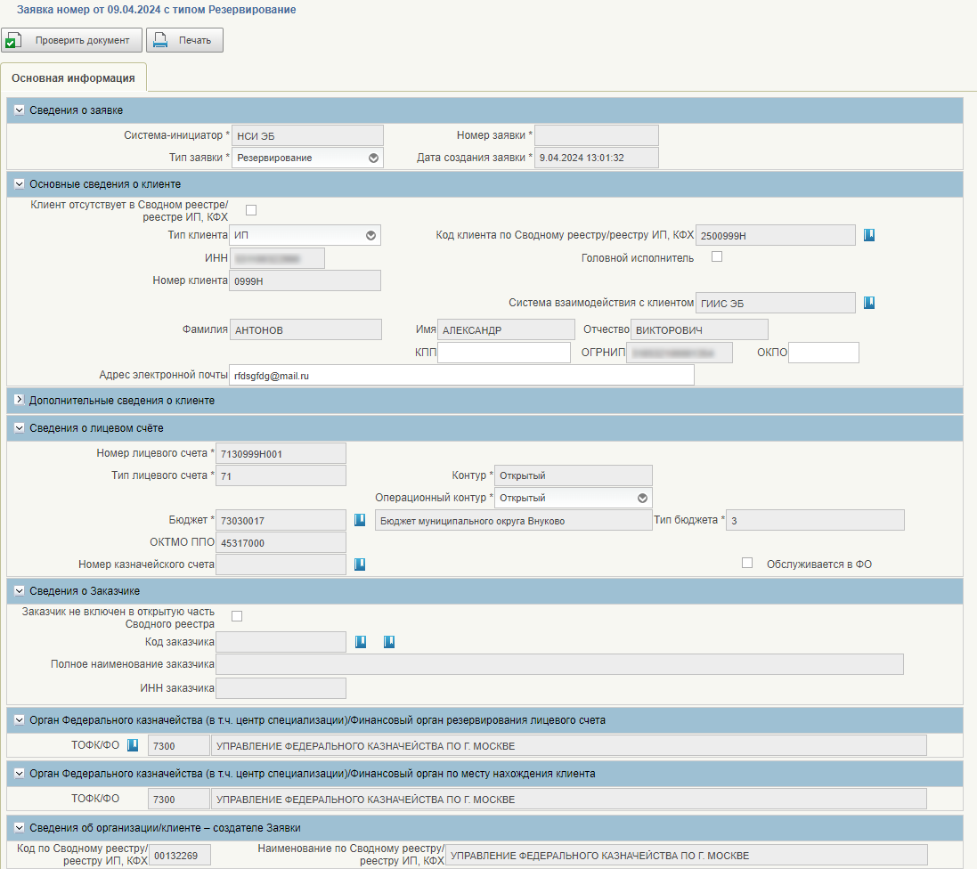
15. Заявление на резервирование лицевых счетов с типом «71»
Далее необходимо заполнить все обязательные реквизиты в заявке и нажать кнопку «Сохранить и закрыть».
Заявление на резервирование ЛС переходит на статус «Черновик» и готова к выполнению дальнейший действий (рис. 16).
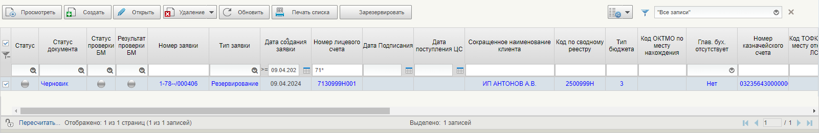
16. Списковая форма Реестра заявлений на изменение Книги регистрации лицевых счетов
Далее необходимо выполнить действие «Зарезервировать лицевой счет» статус документа изменится на «Обработан» и в справочнике «Книга регистрации лицевых счетов» появится счет в бизнес-статусе «3 – Зарезервирован» (рис. 17, рис. 18).
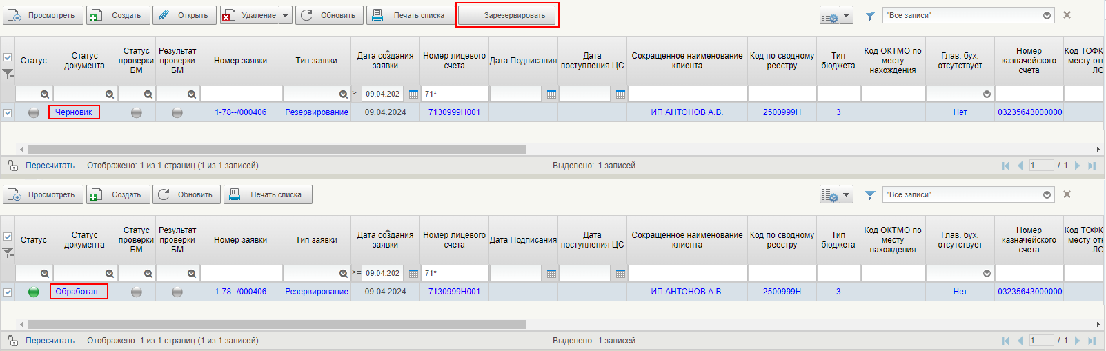
17. Резервирование лицевого счета с типом «71»
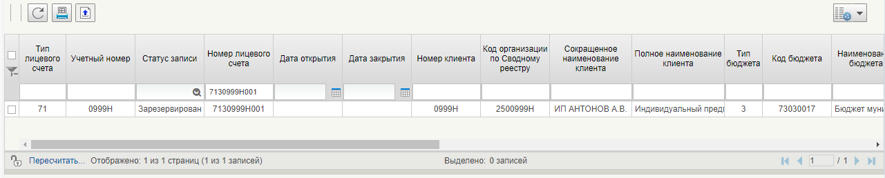
18. Отображение зарезервированного лицевого счета в справочнике «Книга регистрации лицевых счетов»

Организация Клиента НЕ включена в Сводный реестр и Реестр ИП и КФХ
Клиент, не включенный в справочник «Сводный реестр» и «Реестр ИП и КФХ» НСИ ЭБ, но зарегистрированный в ПОИБ СОБИ ФК (далее – саморегистрирующийся Клиент), может самостоятельно зарезервировать лицевой счет в ЛК НСИ ЭБ.
Для данной возможности саморегистрирующемуся Клиенту в ПОИБ СОБИ ФК должна быть назначена роль «НСИ.001. Саморегистрация. Исполнитель ЛС».
Формирование заявления на резервирование лицевого счета для саморегистрирующегося Клиента осуществляется в штатном режиме (см. п. 4.2.3.2). При формировании нового документа «Заявление на изменение справочника «Книга регистрации лицевых счетов»» тип заявления автоматически определяется как «Резервирование» и не доступен для редактирования.
Для саморегистрирующегося Клиента реквизиты организации ОГРН / ОГРНИП (в зависимости от типа клиента), ИНН и КПП заполнены автоматически на основании данных учетной записи текущего пользователя и не доступны для редактирования. На основании данных реквизитов по кнопке «Выбрать из справочника ЕГРЮЛ / ЕГРИП», автоматически заполняются основные сведения об организации из справочника «ЕГРЮЛ» / «ЕГРИП».
Далее необходимо заполнить обязательные реквизиты.
Для саморегистрирующегося Клиента реквизит «Клиент отсутствует в Сводном реестре/реестре ИП, КФХ» установлен автоматически и не доступен для редактирования. Далее необходимо проверить заполнение реквизита «Код субъекта» (если информация не заполнена на основании справочника «ЕГРЮЛ» / «ЕГРИП» реквизит требуется заполнить вручную) и необходимо проверить заполнение реквизита «Код ТОФК по месту нахождения клиента» (заполняется автоматически на основании реквизита «Код субъекта»).
Далее необходимо создать проект заявления на включение организации в справочник «Сводный реестр» или «Реестр ИП и КФХ», для этого требуется нажать на кнопку «Создать документ «Заявка на включение информации об организации в Сводный реестр/ Реестр ИП и КФХ» в разделе «Основные сведения о клиенте», после чего для саморегистрирующегося Клиента будет присвоен код организации в СВР / Реестре ИП и КФХ.
После заполнения все обязательных реквизитов в заявке необходимо нажать кнопку «Сохранить и закрыть». Заявление на резервирование ЛС переходит на статус «Черновик» и готова к выполнению дальнейший действий.
Далее необходимо выполнить действие «Зарезервировать лицевой счет» статус документа изменится на «Обработан» и в справочнике «Книга регистрации лицевых счетов» появится счет в бизнес-статусе «3 – Зарезервирован».

Создание заявки на добавление новой записи справочника «Книга регистрации лицевых счетов»

Общая информация
Открытие лицевого счета осуществляется в разделе «Подсистема нормативно-справочной информации» – «Ведение справочников, реестров, классификаторов» – «Книга регистрации лицевых счетов» – «Открыть лицевой счет».
Для открытия лицевого счета формируется Заявление на изменение справочника «Книга регистрации лицевых счетов»», тип заявления «Открытие».
Возможность открытия лицевого счета реализована для следующих типов лицевых счетов:
- 01 - лицевой счет главного распорядителя (распорядителя) бюджетных средств;
- 02 - лицевой счет бюджета;
- 03 - лицевой счет получателя бюджетных средств;
- 04 - лицевой счет администратора доходов бюджета;
- 05 - лицевой счет для учета операций со средствами, поступающими во временное распоряжение получателя бюджетных средств;
- 06 - лицевой счет главного администратора источников внутреннего финансирования дефицита бюджета (администратора источников внутреннего финансирования дефицита бюджета с полномочиями главного администратора);
- 07 - лицевой счет главного администратора источников внешнего финансирования дефицита бюджета (администратора источников внешнего финансирования дефицита бюджета с полномочиями главного администратора);
- 08 - лицевой счет администратора источников внутреннего финансирования дефицита бюджета;
- 09 - лицевой счет администратора источников внешнего финансирования дефицита бюджета;
- 10 - лицевой счет иного получателя бюджетных средств;
- 14 - лицевой счет для учета операций по переданным полномочиям получателя бюджетных средств;
- 20 - лицевой счет бюджетного учреждения;
- 21 - отдельный лицевой счет бюджетного учреждения;
- 22 - лицевой счет бюджетного учреждения для учета операций со средствами ОМС;
- 30 - лицевой счет автономного учреждения;
- 31 - отдельный лицевой счет автономного учреждения;
- 32 - лицевой счет автономного учреждения для учета операций со средствами ОМС;
- 41 - лицевой счет для учета операций получателя средств из бюджета;
- 71 - лицевой счет для учета операций участников казначейского сопровождении.
Условия выполнения операции (табл. 8).
8. Условия выполнения операции
Условие | Описание
Входящие процессы/события | -
Входящие документы/системные записи | Необходимые к предоставлению документы:  - Информация об организациях, содержащая ее реквизиты;  - Документ-основание и другие документы для открытия Лицевого счета;  - Наличие организации в справочнике «Сводный реестр» или «Реестр ИП, КФХ»
Результат выполнения операции (табл. 9).
9. Результат выполнения операции
Результат | Описание
Исходящие процессы/события | -
Исходящие документы/системные записи | Отправка на утверждение в ТОФК формуляра «Заявление на изменение справочника «Книга регистрации лицевых счетов»»
Для определения значений реквизита ТОФК по месту открытия / обслуживания / нахождения используется справочник «Центры специализации», в соответствии с которым по каждому субъекту РФ и типу открываемого ЛС определена принадлежность к какому-либо ТОФК – Центру специализации. Схемы привязки «Платежный центр – Центр специализации – ТОФК» приведены в приложении 2 настоящего документа.
Перед началом работы с формуляром «Заявление на изменение справочника «Книга регистрации лицевых счетов» (D_005) требуется проверить корректность настроек в справочниках «Шаблон согласования заявки» и «Шаблон согласования решения».

Создание заявки на открытие лицевого счета с типом ЛС отличного от «71»
Для создания заявки на добавление новой записи лицевого счета с типом лицевого счета отличного от «71» Пользователь с ролью «ЛС.006 Исполнитель клиент» в установленном порядке формирует Заявление на открытие лицевого счета в НСИ ЭБ в виде формуляра «Заявление на изменение справочника «Книга регистрации лицевых счетов» (D_005) с типом заявки «Открытие» (далее – Заявление на открытие ЛС).
Для этого необходимо выполнить следующие действия:
- зайти в ЛК ЭБ НСИ и перейти в раздел «Подсистема нормативно-справочной информации» – «Ведение справочников, реестров, классификаторов» – «Книга регистрации лицевых счетов» – «Открыть лицевой счет». Откроется списковая форма документа;
- в реестре заявлений нажать кнопку «Создать новый документ»;
- выбрать тип заявления «Открытие»;
- в открывшейся форме основная информация уже заполнена данными о клиенте. В случае необходимости, вносятся изменения в блок реквизитов «Сведения о месте нахождения клиента на территории Российской Федерации» в соответствии с фактическим местом ведения финансово-хозяйственной деятельностью. Заполняются все обязательные атрибуты;
- на вкладке «Лист согласования» заполнить информация о подписантах;
- выполнить проверку на прохождение имеющихся контролей (кнопка «Проверить документ»), в случае выявления ошибок, требуется устранить выявленные ситуации;
- на форме заявления нажать кнопку «Сохранить и закрыть».
После сохранения Заявление на открытие ЛС переходит на статус «Черновик». Заявление готово к выполнению дальнейший действий (рис. 19, рис. 20).
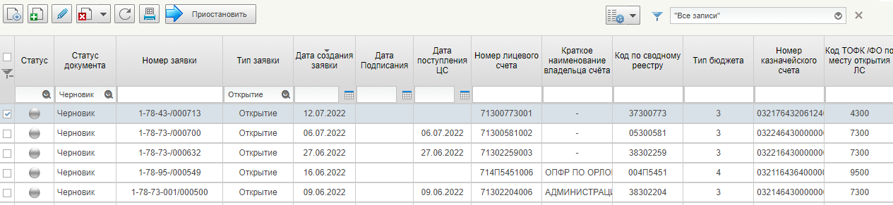
19. Списковая форма Реестра заявлений на изменение Книги регистрации лицевых счетов
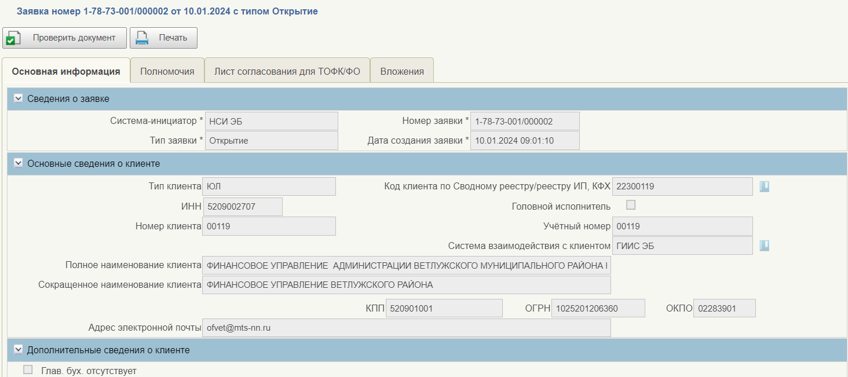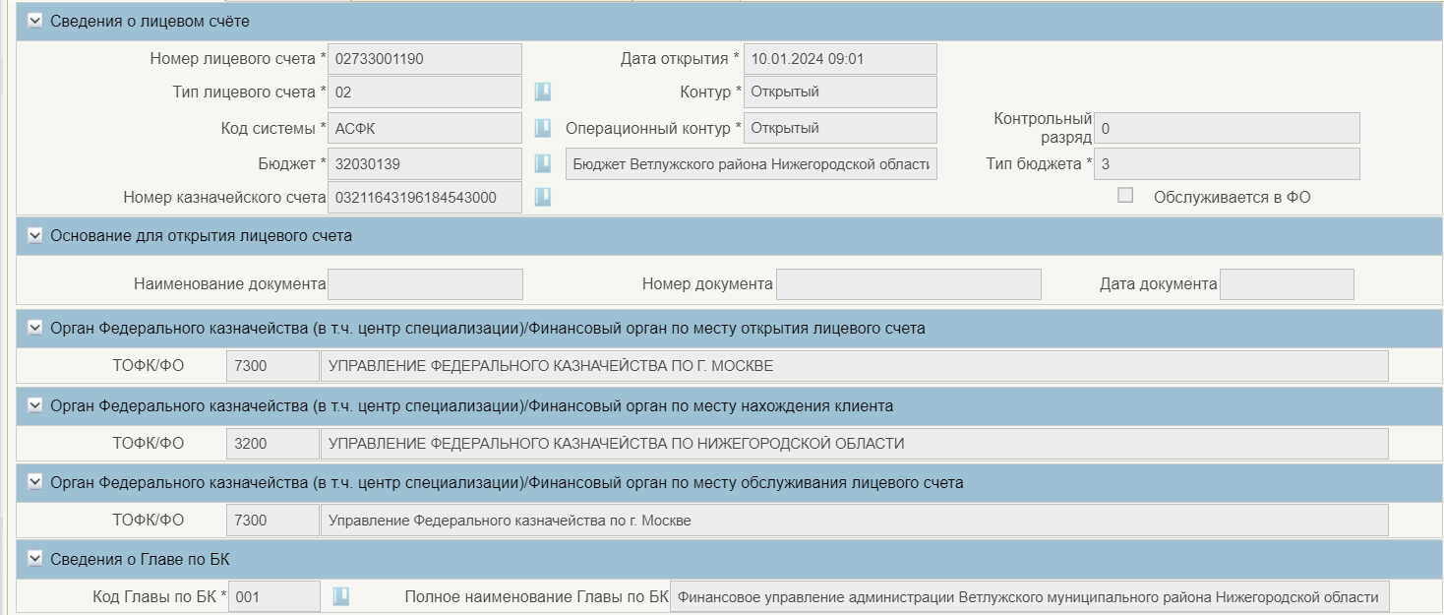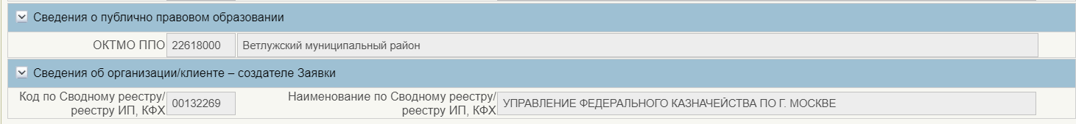
20. Заявление на создание/изменение записи справочника Книги регистрации лицевых счетов
Далее Заявление на открытие ЛС направляется на согласование, для этого требуется нажать на кнопку «Отправить на согласование (Клиент)». Повторно осуществляется проверка на прохождение имеющихся контролей. В случае успешного прохождения контролей (не выявлены контроли с типом ошибка), Заявление на открытие ЛС переходит на статус «На согласовании». После Заявление на открытие ЛС необходимо согласовать и утвердить (см. п. 4.2.6).

Создание заявки на открытие лицевого счета с типом ЛС «71» для ранее зарезервированного лицевого счета
Для создания заявки на добавление новой записи лицевого счета с типом лицевого счета = «71», для ранее зарезервированного лицевого счета, Пользователь с ролью «ЛС.006 Исполнитель клиент» в установленном порядке формирует Заявление на открытие лицевого счета в НСИ ЭБ в виде формуляра «Заявление на изменение справочника «Книга регистрации лицевых счетов» (D_005) с типом заявки «Открытие» (далее – Заявление на открытие ЛС).
Для этого необходимо выполнить следующие действия:
- убедиться в наличии ранее зарезервированного счета в конечном статусе (см. п. 4.2.3);
- зайти в ЛК ЭБ НСИ и перейти в раздел «Подсистема нормативно-справочной информации» – «Ведение справочников, реестров, классификаторов» – «Книга регистрации лицевых счетов» – «Открыть лицевой счет». Откроется списковая форма документа;
- в реестре заявлений нажать кнопку «Создать новый документ»;
- выбрать тип заявления «Открытие»;
- в реквизите «Номер лицевого счета» выбором из справочника «Книга регистрации лицевых счетов» выбрать ранее зарезервированный лицевой счет;
- в открывшейся форме основная информация уже заполнена данными о клиенте. В случае необходимости, вносятся изменения в блок реквизитов «Сведения о месте нахождения клиента на территории Российской Федерации» в соответствии с фактическим местом ведения финансово-хозяйственной деятельностью. Заполняются все обязательные атрибуты, в том числе и раздел «Основание для открытия лицевого счета» и добавить на вкладке «Вложения» документ-основание для открытия счета, указав его тип, номер и дату документа;
- на вкладке «Лист согласования» заполнить информация о подписантах;
- выполнить проверку на прохождение имеющихся контролей (кнопка «Проверить документ»), в случае выявления ошибок, требуется устранить выявленные ситуации;
- на форме заявления нажать кнопку «Сохранить и закрыть».
После сохранения Заявление на открытие ЛС переходит на статус «Черновик». Заявление готово к выполнению дальнейший действий.
Далее Заявление на открытие ЛС направляется на согласование, для этого требуется нажать на кнопку «Отправить на согласование (Клиент)». Повторно осуществляется проверка на прохождение имеющихся контролей. В случае успешного прохождения контролей (не выявлены контроли с типом ошибка), Заявление на открытие ЛС переходит на статус «На согласовании». После Заявку на открытие ЛС необходимо согласовать и утвердить (см. п. 4.2.6).

Создание заявки на открытие лицевого счета с типом ЛС «71»
Для создания заявки на добавление новой записи лицевого счета с типом лицевого счета = «71» Пользователь с ролью «ЛС.006 Исполнитель клиент» в установленном порядке формирует Заявление на открытие лицевого счета в НСИ ЭБ в виде формуляра «Заявление на изменение справочника «Книга регистрации лицевых счетов» (D_005) с типом заявки «Открытие» (далее – Заявление на открытие ЛС).
Для этого необходимо выполнить следующие действия:
- зайти в ЛК ЭБ НСИ и перейти в раздел «Подсистема нормативно-справочной информации» – «Ведение справочников, реестров, классификаторов» – «Книга регистрации лицевых счетов» – «Открыть лицевой счет». Откроется списковая форма документа;
- в реестре заявлений нажать кнопку «Создать новый документ»;
- выбрать тип заявления «Открытие»;
- в открывшейся форме основная информация уже заполнена данными о клиенте. В случае необходимости, вносятся изменения в блок реквизитов «Сведения о месте нахождения клиента на территории Российской Федерации» в соответствии с фактическим местом ведения финансово-хозяйственной деятельностью. Заполняются все обязательные атрибуты, в том числе и раздел «Основание для открытия лицевого счета» и добавить на вкладке «Вложения» документ-основание для открытия счета, указав его тип, номер и дату документа;
- на вкладке «Лист согласования» заполнить информация о подписантах;
- выполнить проверку на прохождение имеющихся контролей (кнопка «Проверить документ»), в случае выявления ошибок, требуется устранить выявленные ситуации;
- на форме заявления нажать кнопку «Сохранить и закрыть».
После сохранения Заявление на открытие ЛС переходит на статус «Черновик». Заявление готово к выполнению дальнейший действий.
Далее Заявление на открытие ЛС направляется на согласование, для этого требуется нажать на кнопку «Отправить на согласование (Клиент)». Повторно осуществляется проверка на прохождение имеющихся контролей. В случае успешного прохождения контролей (не выявлены контроли с типом ошибка), Заявление на открытие ЛС переходит на статус «На согласовании». После Заявку на открытие ЛС необходимо согласовать и утвердить (см. п. 4.2.6).

Создание заявки на закрытие записи справочника «Книга регистрации лицевых счетов»

Общая информация
Закрытие лицевого счета осуществляется в разделе «Подсистема нормативно-справочной информации» – «Ведение справочников, реестров, классификаторов» – «Книга регистрации лицевых счетов» – «Открыть лицевой счет».
Для закрытия лицевого счета формируется Заявление на изменение справочника «Книга регистрации лицевых счетов»», тип заявления «Закрытие».
Закрытие записи справочника «Книга регистрации лицевых счетов» осуществляется в случаях, предусмотренных НПА (Приказ Федерального казначейства от 17 октября 2016 г. № 21н, Приказ Федерального казначейства от 22 декабря 2021 г. № 44н).
Возможность закрытия лицевого счета реализована для всех типов лицевого счета для которых реализована возможность открытия лицевого счета в соответствии с п. 4.2.4.1.
Условия выполнения операции (табл. 10).
10. Условия выполнения операции
Условие | Описание
Входящие процессы/события | -
Входящие документы/системные записи | Необходимые к предоставлению документы:  - Информация об организациях, содержащая ее реквизиты;  - Документ-основание и другие документы для закрытия Лицевого счета;  - Наличие организации в справочнике «Сводный реестр» или «Реестр ИП, КФХ»
Результат выполнения операции (табл. 11).
11. Результат выполнения операции
Результат | Описание
Исходящие процессы/события | -
Исходящие документы/системные записи | Отправка на утверждение в ТОФК формуляра «Заявление на изменение справочника «Книга регистрации лицевых счетов»»

Создание заявки на закрытие лицевого счета
Для создания заявки на закрытие лицевого счета Пользователь с ролью «ЛС.006 Исполнитель клиент» в установленном порядке формирует Заявление на закрытие лицевого счета в НСИ ЭБ в виде формуляра «Заявление на изменение справочника «Книга регистрации лицевых счетов» (D_005) с типом заявки «Закрытие» (далее – Заявление на закрытие ЛС).
Для этого необходимо выполнить следующие действия:
- зайти в ЛК ЭБ НСИ и перейти в раздел «Подсистема нормативно-справочной информации» – «Ведение справочников, реестров, классификаторов» – «Книга регистрации лицевых счетов» – «Открыть лицевой счет». Откроется списковая форма документа;
- в реестре заявлений нажать кнопку «Создать новый документ»;
- выбрать тип заявления «Закрытие»;
- в реквизите «Номер лицевого счета» выбором из справочника «Книга регистрации лицевых счетов» выбрать ранее зарезервированный лицевой счет;
- заполнить блок реквизитов «Основания для закрытия лицевого счета», а именно реквизиты: «В связи с», «Наименование документа», «Номер документа», «Дата документа»;
- в случае необходимости заполнить блок реквизитов «Реквизиты для перечисления средств, поступивших после закрытия лицевого счета», а именно реквизиты: «Номер банковского счета», «Наименование банка», «БИК», «Корреспондентский счет», «Номер Лицевого счета правопреемника»;
- в открывшейся форме основная информация уже заполнена данными о клиенте. Заполняются все обязательные атрибуты;
- на вкладке «Лист согласования» заполнить информация о подписантах;
- выполнить проверку на прохождение имеющихся контролей (кнопка «Проверить документ»), в случае выявления ошибок, требуется устранить выявленные ситуации;
- на форме заявления нажать кнопку «Сохранить и закрыть».
После сохранения Заявление на закрытие ЛС переходит на статус «Черновик». Заявление готово к выполнению дальнейший действий.
Далее Заявление на закрытие ЛС направляется на согласование, для этого требуется нажать на кнопку «Отправить на согласование (Клиент)». Повторно осуществляется проверка на прохождение имеющихся контролей. В случае успешного прохождения контролей (не выявлены контроли с типом ошибка), Заявление на закрытие ЛС переходит на статус «На согласовании». После Заявку на закрытие ЛС необходимо согласовать и утвердить (см. п. 4.2.6).

Причины закрытия лицевых счетов по НПА
Закрытие записи справочника «Книга регистрации лицевых счетов» осуществляется в случаях, предусмотренных НПА, реализованы следующие причины закрытия лицевых счетов:
- Приказ Федерального казначейства от 17 октября 2016 г. № 21н:
- L1 – реорганизацией (ликвидацией) клиента;
- L2 – реорганизацией (ликвидацией) органа Федерального казначейства, открывшего лицевой счет клиента;
- L3 – переводом клиента на обслуживание в другой орган Федерального казначейства;
- L4 – изменением типа учреждения;
- L5 – изменением подведомственности клиента;
- L6 – отменой бюджетных полномочий клиента для отражения операций, по выполнению которых открывался лицевой счет;
- L7 – убытием клиента с места временной дислокации на место постоянного нахождения;
- L8 – иными случаями, предусмотренными бюджетным законодательством Российской Федерации;
- L9 – изменением порядка казначейского обслуживания.
- Приказ Федерального казначейства от 22 декабря 2021 г. № 44н
- R1 – реорганизацией (ликвидацией, исключением из ЕГРЮЛ) юридического лица, прекращения деятельности индивидуального предпринимателя;
- R2 – исполнением (расторжением) государственного (муниципального) контракта, договора (соглашения), контракта (договора), на основании которых открыты разделы на лицевом счете, и (или) отсутствия операций на лицевом счете в течение двух лет;
- R3 – изменением структуры номера лицевого счета клиента;
- R4 – переводом клиента на обслуживание в другой территориальный орган ФК;
- R5 – реорганизацией (ликвидацией, исключением из ЕГРЮЛ) органа Федерального казначейства, открывшего лицевой счет клиенту;
- R6 – иными случаями, предусмотренными законодательством Российской Федерации и иными нормативными правовыми актами Российской Федерации;
- R7 – изменением типа учреждения.

Согласование и утверждение заявки на создание/изменение/закрытие записи справочника «Книга регистрации лицевых счетов»
Для согласования заявки на создание / закрытие записи справочника «Книга регистрации лицевых счетов» Пользователю необходимо выполнить следующие действия:
- в ЛК ЭБ НСИ и перейти в раздел «Подсистема нормативно-справочной информации» – «Ведение справочников, реестров, классификаторов» – «Книга регистрации лицевых счетов» – «Согласование заявлений». Откроется списковая форма документа;
- выбрать запись в статусе «На согласовании»;
- нажать на кнопку «Согласовать (Клиент)» (перед выполнением подписания документа, выполняется проверка на прохождение контролей Заявки на открытие / закрытие и в случае выявления блокирующих ошибок, согласование документа невозможно, требуется устранить выявленные ситуации).
Для согласования заявки на создание / закрытие записи справочника «Книга регистрации лицевых счетов» Пользователю необходимо выполнить следующие действия:
- в ЛК ЭБ НСИ и перейти в раздел «Подсистема нормативно-справочной информации» – «Ведение справочников, реестров, классификаторов» – «Книга регистрации лицевых счетов» – «Утверждение заявлений». Откроется списковая форма документа;
- выбрать запись в статусе «На утверждении»;
- нажать на кнопку «Утвердить (Клиент)» (перед выполнением подписания документа, выполняется проверка на прохождение контролей Заявки на открытие / закрытие и в случае выявления блокирующих ошибок, согласование документа невозможно, требуется устранить выявленные ситуации).
Согласование / утверждение Заявки на открытие / закрытие ЛС можно выполнять в множественном режиме (выбрав несколько заявлений и нажав на соответствующую кнопку).
При выполнении операции согласования / утверждения Заявки на открытие / закрытие ЛС, перед подписанием, выполняется проверка на прохождение имеющихся контролей. В случае выявления блокирующих ошибок, согласование / утверждение документа невозможно, требуется устранить выявленные ситуации.
Контроли осуществляются по каждому документу и не прошедшие контроли отображаются на форме «Результаты проверки», подписание осуществляется только для документов, по которым не выявлены блокирующие ошибки (см. рис. 21).
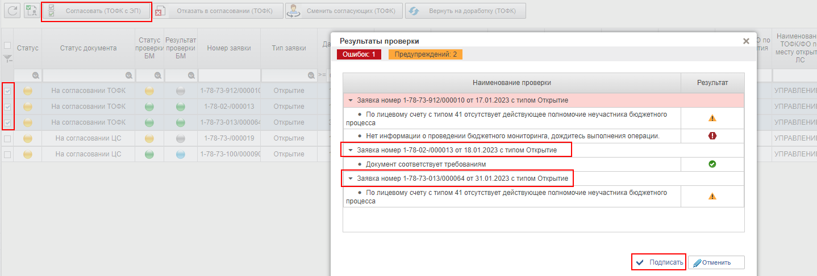
21. Списковая форма согласования заявлений, результат проверки документов
После утверждения Пользователем с ролью «ЛС.008 Утверждающий клиент» Заявление на открытие ЛС направляется на рассмотрение в ТОФК по месту открытия лицевого счета.
Если выполнено утверждение Заявки на открытие ЛС с централизованным типом лицевого счета (реквизит «Признак централизации» = «1-централизован»), то Заявление на открытие ЛС перейдет на статус «На обработке ЦС», иначе – «На обработке ТОФК».
Если выполнено утверждение Заявки на закрытие ЛС, то Заявление на закрытие ЛС перейдет на статус «На обработке ТОФК».
В случае принятия Пользователем ТОФК по месту открытия лицевого счета положительного решения о внесении изменений в справочник «Книга регистрации лицевых счетов» (NSI_016):
- По результатам обработки Заявки на открытие ЛС, если указана дата открытия будущего периода (отложенная дата открытия ЛС ВНИМАНИЕ! Не работает до момента внесения изменений в НПА), в справочник «Книга регистрации лицевых счетов» (NSI_016) автоматически добавляется новая запись по данному ЛС в бизнес-статусе «6 – Условно открыт».
При наступлении указанной даты открытия лицевого счета, на основании АП «Открытие ЛС с отложенной датой» (автоматическая процедура, выполняется ежедневно в ночное время по мск), в справочнике «Книга регистрации лицевых счетов» запись по данному лицевому счету в бизнес-статусе «6 – Условно открыт» автоматически переводится в бизнес-статус «6 – Архивная» и добавляется новая запись по данному лицевому счету в бизнес-статусе «1 – Актуальная», дата открытия лицевого счета = текущей дате.
- По результатам обработки Заявки на открытие ЛС, если указана дата открытия меньше или равная текущей даты, в справочник «Книга регистрации лицевых счетов» (NSI_016) автоматически добавляется новая запись по данному ЛС в бизнес-статусе «1 – Актуальная», дата открытия лицевого счета = текущей дате.
- По результатам обработки Заявки на закрытие ЛС, в справочник «Книга регистрации лицевых счетов» (NSI_016) существующая запись по данному лицевому счету автоматически переводится с бизнес-статуса «1 – Актуальная» на бизнес-статус «1 – Архивная», и автоматически добавляется новая запись по данному лицевому счету в бизнес-статусе «2 – Условно исключена».
После получения документа «Сообщение о прекращении операций по лицевому счету» от функциональной подсистемы, осуществляющей ведение лицевого счета, и по результатам его обработки в справочнике «Книга регистрации лицевых счетов» запись по данному лицевому счету в бизнес-статусе «2 – Условно исключена» автоматически переводится в бизнес-статус «2 – Архивная» и добавляется новая запись по данному лицевому счету в бизнес-статусе «4 – Закрыт», дата закрытия лицевого счета обновляется на дату полученную в сообщении.
В случае принятия Пользователем ТОФК по месту открытия лицевого счета отрицательного решения о внесении изменений в справочник «Книга регистрации лицевых счетов» (NSI_016), по результатам обработки Заявление на открытие ЛС будет сформирован документ «Протоколы» об отказе в открытии / закрытии лицевого счета (NSI_013).

Распространение записей справочника «Книга регистрации лицевых счетов»
Записи справочника «Книга регистрации лицевых счетов» по мере их актуализации автоматически выгружаются из Модуля ведения ЛС НСИ ЭБ подсистемы «Электронный бюджет» для распространения в подсистемы ГИИС «Электронный бюджет», ИС АСФК и информационные системы, внешние по отношению к ГИИС «Электронный бюджет», являющиеся системами-получателями данного справочника.

Просмотр записей формуляра «Извещение в ФНС по Лицевому счету»
Документ «Извещение в ФНС по Лицевому счету» (далее – Извещение) предназначен для сообщения в налоговый орган об открытии, изменении реквизитов и закрытии лицевого счета в случаях, предусмотренных законодательством Российской Федерации.
Для просмотра списковой формы документа в меню пользователя необходимо выбрать: «Подсистема нормативно-справочной информации» – «Ведение справочников, реестров, классификаторов» – «Книга регистрации лицевых счетов» – «Извещение в ФНС по Лицевому счету» (рис. 22, рис. 23).
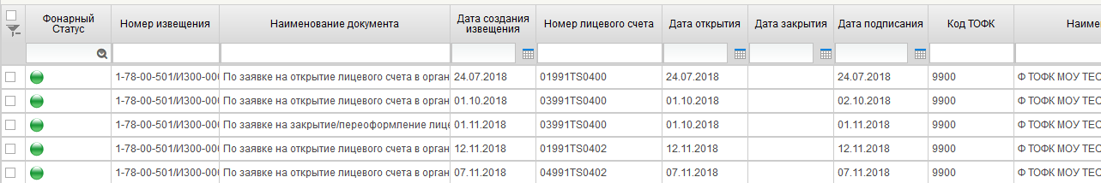
22. Списковая форма формуляра «Извещение в ФНС по Лицевому счету»
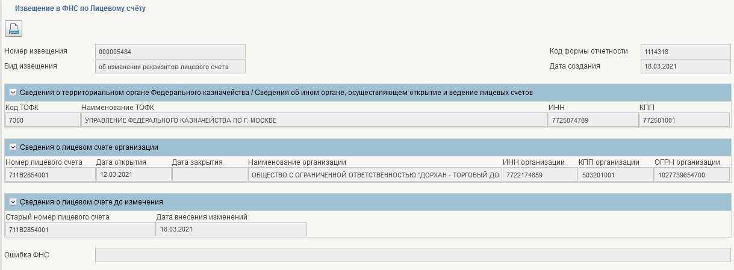
23. Визуальная форма формуляра «Извещение в ФНС по Лицевому счету»
Извещение формируется автоматически, при согласовании ТОФК / ЦС на статусе «Новый», для типа клиента = «1 – ЮЛ» / «3 - ОП ЮЛ», всех типов ЛС, вне зависимости от типа заявки, кроме лицевых счетов, полученных из СЭД (лицевые счета из справочника «Книга регистрации лицевых счетов», для которых отсутствует Заявление на открытие ЛС в Подсистеме НСИ ГИИС «Электронный бюджет»).
Сформированное Извещение НЕ доступно для редактирования пользователям.
Извещение доступно в ЛК Клиент и ЛК ТОФК.
Сформированное Извещение на статусе «Новый» удаляется, если по документу «Заявление на изменение справочника «Книга регистрации лицевых счетов»» (D_005) принято решение об отказе (пользователь нажимает на кнопку «Отказать в утверждении (ТОФК)» / «Отказать в утверждении (ЦС)»).
Сформированное Извещение на статусе «Новый» переходит на статус «Передан» в момент перехода записи справочника «Книга регистрации лицевых счетов» на статус «1 – Актуальная» или «4 – Закрыт». При этом автоматически осуществляется передача видимости в ЛК Клиента и отправка Извещение в ФНС.
Сформированное Извещение автоматически переходит на статус «Получен» при поступлении в систему документа «Ответ (квитанция) о принятии (непринятии) сообщения органа, осуществляющего открытие и ведение лицевых счетов, об открытии (о закрытии, об изменении реквизитов) лицевого счета организации», в котором реквизит «Код обработки» принимает значение «1» – сообщение принято.
Сформированное Извещение автоматически переходит на статус «Не получен» при поступлении в систему документа «Ответ (квитанция) о принятии (непринятии) сообщения органа, осуществляющего открытие и ведение лицевых счетов, об открытии (о закрытии, об изменении реквизитов) лицевого счета организации», в котором реквизит «Код обработки» принимает значение «0» – сообщение не принято.
При необходимости можно сформировать печатную форму документа «Извещение в ФНС по Лицевому счету».

Просмотр записей формуляра «Уведомление клиента Лицевого счета»
Документ «Уведомление клиента Лицевого счета» (далее – Уведомление) содержит информацию об открытии / переоформлении / закрытии лицевого счета клиента и предназначен для оповещения Клиента в Подсистеме НСИ ГИИС «Электронный бюджет».
Для просмотра списковой формы документа в меню пользователя необходимо выбрать: «Подсистема нормативно-справочной информации» – «Ведение справочников, реестров, классификаторов» – «Книга регистрации лицевых счетов» – «Уведомление клиента ЛС» (рис. 24, рис. 25).
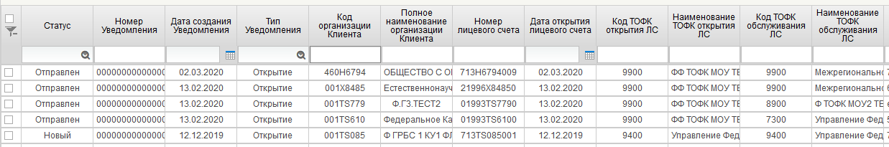
24. Списковая форма формуляра «Уведомление клиента ЛС»
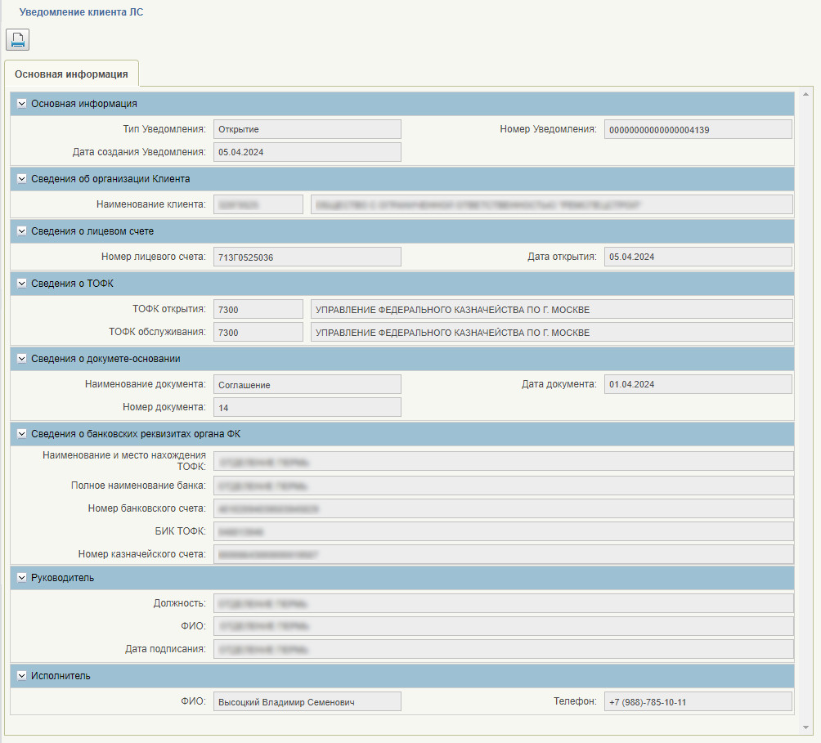
25. Визуальная форма формуляра «Уведомление клиента ЛС»
Уведомление доступно в ЛК Клиент (после утверждения Заявления по ЛС).
Примечание. Если уведомление не отображается в ЛС Клиент необходимо обратиться в ТОФК по месту открытия ЛС, для повторной отправки Уведомления в ЛК Клиента.
При необходимости можно сформировать печатную форму документа «Уведомление клиента ЛС».

Просмотр записей формуляра «Протоколы»
Документ «Протоколы» (далее – Протокол) содержит информацию об отказе в открытии лицевого счета клиента и предназначен для оповещения Клиента в Подсистеме НСИ ГИИС «Электронный бюджет».
Для просмотра списковой формы документа в меню пользователя необходимо выбрать: «Подсистема нормативно-справочной информации» – «Ведение справочников, реестров, классификаторов» – «Книга регистрации лицевых счетов» – «Протоколы» (рис. 26, рис. 27).
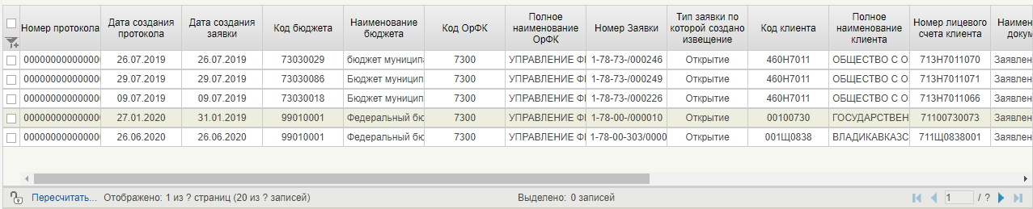
26. Списковая форма формуляра «Протоколы»
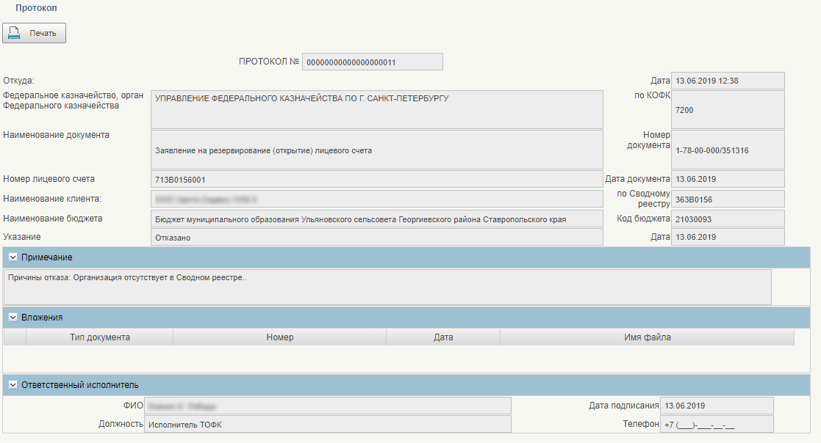
27. Визуальная форма формуляра «Протоколы»
Протокол формируется автоматически для всех типов ЛС при отклонении документа «Заявление на изменение справочника «Книга регистрации лицевых счетов» с типом заявки = «Открытие». Так же сформированный Протокол содержит в себе информацию о документах, предоставленных в ТОФК для открытия лицевых счетов (раздел «Вложения») из документа «Заявление на изменение справочника «Книга регистрации лицевых счетов».
Уведомление доступно в ЛК Клиент и ЛК ТОФК.
Видимость в ЛК Клиента осуществляется автоматически после утверждения Протокола Пользователем ТОФК, и его перехода на статус «Утвержден».
При необходимости можно сформировать печатную форму документа «Протокол об отказе в открытии лицевого счета» и «Уведомления о возврате документов Клиенту при отказе в открытии ЛС».

Просмотр записей формуляра «Информация о реквизитах ЛС»
Документ «Информация о реквизитах ЛС» (далее – Информация) содержит информацию об актуальных реквизитах лицевого счета и предназначен для оповещения Клиента / Заказчика в Подсистеме НСИ ГИИС «Электронный бюджет».
Для просмотра списковой формы документа в меню пользователя необходимо выбрать: Подсистема нормативно-справочной информации» – «Ведение справочников, реестров, классификаторов» – «Книга регистрации лицевых счетов» – «Информация о реквизитах ЛС» (рис. 28, рис. 29).
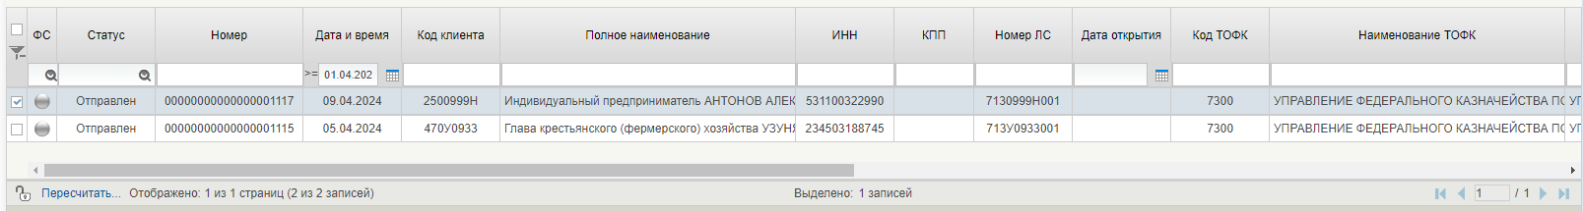
28. Списковая форма формуляра «Информация о реквизитах ЛС»
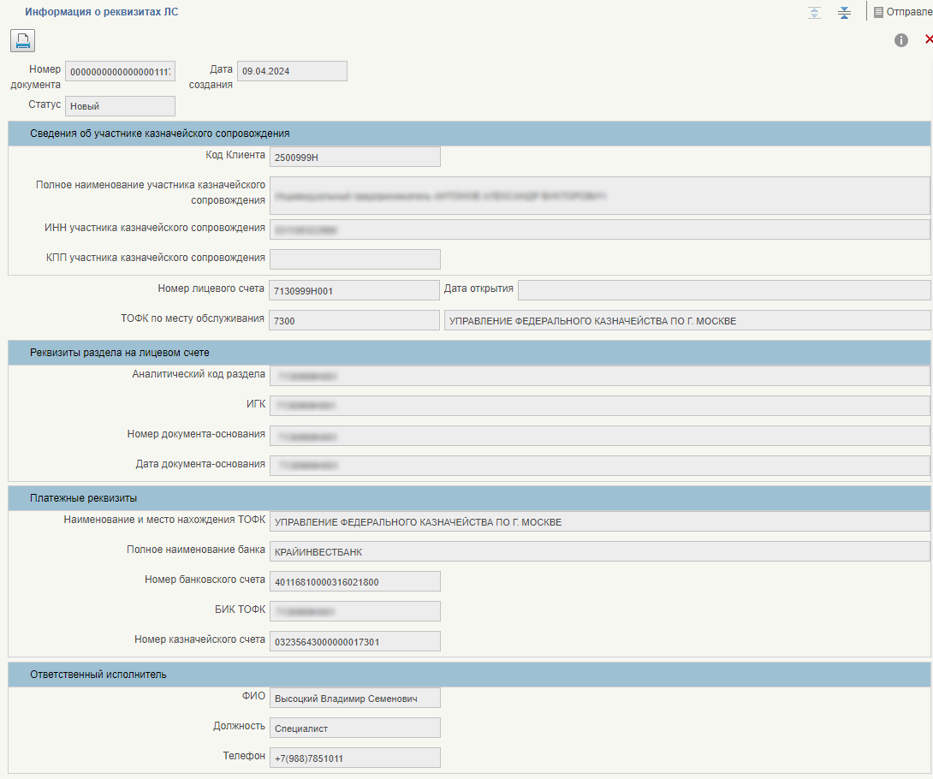
29. Визуальная форма формуляра «Информация о реквизитах ЛС»
Информация формируется автоматически для лицевых счетов типа = «71», в следующих ситуациях:
- по факту резервирования ЛС (формуляр «Заявление на изменение справочника «Книга регистрации лицевых счетов» (D_005) с типом заявления «Резервирование» и статусом заявки = «Обработан»);
- по факту утверждения Заявления на открытие ЛС (формуляр «Заявление на изменение справочника «Книга регистрации лицевых счетов» (D_005) с типом заявления «Открытие» и статусом заявки= «Утвержден» и типом ЛС = «71»);
- по факту открытия первого раздела по лицевому счету (запись формируется на основании получения документа «Уведомление о приеме документа-основания» из КС ПУР ЭБ об открытии раздела по ЛС);
- по факту утверждения Заявления на изменение ЛС в виде формуляра «Заявление на изменение справочника «Книга регистрации лицевых счетов» (D_005) с типом заявления «Изменение»/ «Переоформление» и статусом заявления = «Утвержден» и типом ЛС = «71».
Уведомление доступно в ЛК Клиента, ЛК Заказчика.
Видимость Информации в ЛК Клиента, ЛК Заказчика осуществляется автоматически при переходе на статус «Отправлен» в момент внесения изменений в справочник «Книга регистрации лицевых счетов».
За статус доставки Информации в ЛК Клиента / ЛК Заказчика отвечает фонарная группа «ФС» на СФ формуляра, допустимые значения:
- Статус записи «Новый», ФС = «Серый» (Новая) – документ в ЛК не направлялся (документ находится в обработке и не утверждался);
- Статус записи «Отправлен», ФС = «Зеленый» (Отправлен) – документ отправлен в ЛК Клиента / ЛК Заказчика (видимость документа передана всем получателям);
- Статус записи «Отправлен», ФС = «Серый» (Новая) – документ отправлен в ЛК Клиента / ЛК Заказчика, но одному из получателей не доставлен (видимость документа передана НЕ всем получателям). Данная ситуация допустима, если Клиент или Заказчик не работают в ЛК НСИ ЭБ.
При необходимости, видимость Информации можно отправить вручную в ЛК Клиента / ЛК Заказчика, для этого на списковой форме необходимо нажать на кнопку «Отправить уведомление клиенту».
При необходимости можно сформировать печатную форму документа «Информация о реквизитах ЛС».

Ведение формуляра «Уведомление об открытии (отказе открытия) лицевого счета головному исполнителю (исполнителю)»

Просмотр записей формуляра «Уведомление об открытии (отказе открытия) лицевого счета головному исполнителю (исполнителю)»
Документ «Уведомление об открытии (отказе открытия) лицевого счета головному исполнителю (исполнителю)» (далее – Уведомление ЛС) содержит информацию о результатах произведенной проверки бюджетного мониторинга при открытии лицевого счета участнику казначейского сопровождения и предназначен для оповещения Клиента, Заказчика и РФМ в Подсистеме НСИ ГИИС «Электронный бюджет».
Для просмотра списковой формы документа в меню пользователя необходимо выбрать: «Подсистема нормативно-справочной информации» – «Ведение справочников, реестров, классификаторов» – «Книга регистрации лицевых счетов» – «Уведомление об открытии (отказе открытия) лицевого счета головному исполнителю (исполнителю)» (рис. 30, рис. 31).
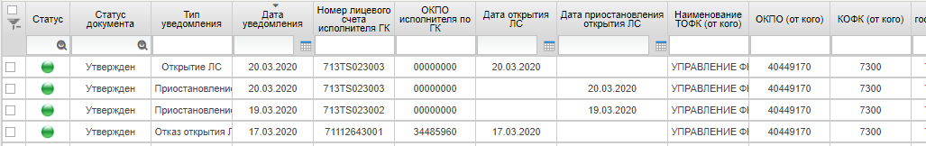
30. Списковая форма «Уведомление об открытии (отказе открытия) лицевого счета головному исполнителю (исполнителю)»
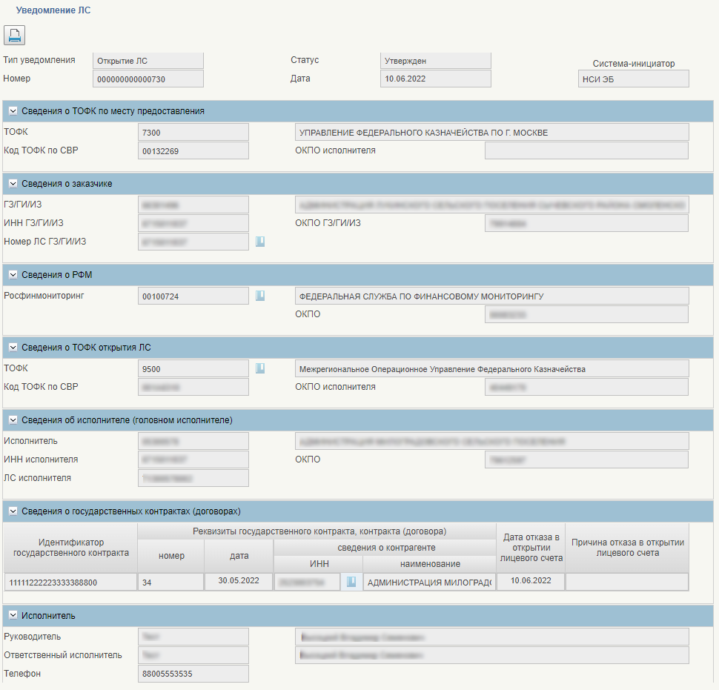
31. Визуальная форма «Уведомление об открытии (отказе открытия) лицевого счета головному исполнителю (исполнителю)»
Уведомление ЛС формируется автоматически для заявлений на изменение справочника «Книга регистрации лицевых счетов» с типом заявки «Открытие» и типом лицевого счета участвующего в проверке бюджетного мониторинга.
Уведомление ЛС с типом «Отказ открытия ЛС» доступно в ЛК Клиент, ЛК Заказчика.
Уведомление ЛС с типом «Приостановление» доступно в ЛК Клиент, ЛК Заказчика.
Уведомление ЛС с типом «Решение заказчика» доступно в ЛК Клиент, ЛК Заказчика.
Уведомление ЛС с типом «Предупреждение БМ» доступно в ЛК Клиент, ЛК Заказчика.
Уведомление ЛС с типом «Открытие ЛС», формируется после открытия лицевого счета, по которому была применена мера реагирования приостановления, доступно в ЛК Клиент, ЛК Заказчика, ЛК РФМ.
Видимость в ЛК Клиента осуществляется после утверждения Уведомления Пользователем ТОФК, и его перехода на статус «Отправлен».
Видимость Уведомление ЛС в ЛК Клиент, ЛК Заказчика и ЛК РФМ осуществляется автоматически после утверждения Уведомления ЛС Пользователем ТОФК, и его перехода на статус «Утвержден».
При необходимости можно сформировать печатную форму документа:
- (ф0531361) Уведомление о приостановлении открытия ЛС;
- (ф0531362) Информация о подтверждении открытия лицевого счета или об отказе в его открытии;
- (ф0531363) Уведомление об отказе в открытии лицевого счета (об открытии лицевого счета после приостановления его открытия);
- (ф0531378) Предупреждение (информирование) о наличии признаков финансовых нарушений при открытии участниками казначейского сопровождения лицевых счетов.

Формирование записей формуляра «Уведомление об открытии (отказе открытия) лицевого счета головному исполнителю (исполнителю)»
Документ «Уведомление об открытии (отказе открытия) лицевого счета головному исполнителю (исполнителю)» с типом «Решение заказчика» формируется в ЛК Заказчика при обработке документа «Уведомление об открытии (отказе открытия) лицевого счета головному исполнителю (исполнителю)» с типом «Приостановление». Для этого Пользователь должен нажать одну из двух кнопок: «Подтвердить открытие» или «Отказ открытия». При этом кнопки должны отображаться при выполнении следующих условий:
- Выделен один документ с типом «Приостановление» и статусом «Утвержден»;
- Код организации текущего пользователя = Код по СвР Заказчика Уведомления ЛС;
- Для данного номера лицевого счета отсутствуют другие Уведомления ЛС с типом = «Решение заказчика» в статусе = «Утвержден» или «Создан»;
Или
- Для данного номера лицевого счета не принято окончательное решение по родительскому документу «Заявление на изменение справочника «Книга регистрации лицевых счетов» (статус Заявки ≠ «Отклонен (сформирован протокол)» или «Утвержден»).
Для создания Уведомления ЛС с типом ««Решение заказчика» Пользователь ЛК Заказчика в установленном порядке формирует решение об открытии или отказе в открытии лицевого счета клиенту.
Для этого необходимо выполнить следующие действия:
- зайти в ЛК ЭБ НСИ и перейти в раздел «Подсистема нормативно-справочной информации» – «Ведение справочников, реестров, классификаторов» – «Книга регистрации лицевых счетов» – «Уведомление об открытии (отказе открытия) лицевого счета головному исполнителю (исполнителю)». Откроется списковая форма документа;
- на списковой форме выбрать сформированное Уведомление ЛС с типом «Приостановление» на статусе «Утвержден», по которому ранее не формировали Уведомление ЛС с типом «Решение заказчика»;
- нажать на кнопку «Подтвердить открытие» / «Отказ открытия»;
- Автоматически формируется Уведомление ЛС с типом «Решение заказчика»;
- на списковой форме выбрать сформированное Уведомление ЛС с типом «Решение заказчика» на статусе «Создан» и перейти к его редактированию;
- в открывшейся форме основная информация уже заполнена данными о клиенте. Заполняются все обязательные атрибуты;
- на форме заявления нажать кнопку «Сохранить и закрыть».
После Пользователь Заказчик с ролью Утверждающий (Клиент) утверждает документ, для этого требуется нажать на кнопку «Утвердить документ», и Уведомление ЛС автоматически отправляется в ЛК Клиент, ЛК Заказчик и ЛК ТОФК.
При необходимости можно сформировать печатную форму документа:
- (ф0531361) Уведомление о приостановлении открытия ЛС;
- (ф0531362) Информация о подтверждении открытия лицевого счета или об отказе в его открытии.

Просмотр записей формуляра «Уведомление о необходимости закрытия лицевого счета»
Документ «Уведомление о необходимости закрытия лицевого счета» (далее – Уведомление) предназначен для передачи из подсистемы НСИ ГИИС «Электронный бюджет» в функциональную подсистему Федерального казначейства учета по лицевому счету информации о необходимости закрытии лицевого счета.
Для просмотра списковой формы документа в меню пользователя необходимо выбрать: «Подсистема нормативно-справочной информации» – «Ведение справочников, реестров, классификаторов» – «Книга регистрации лицевых счетов» – «Уведомление систем о необходимости закрытия ЛС». Откроется списковая форма документа (рис. 32, рис. 33).
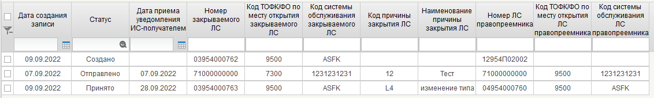
32. Списковая форма формуляра «Уведомление о необходимости закрытия ЛС»
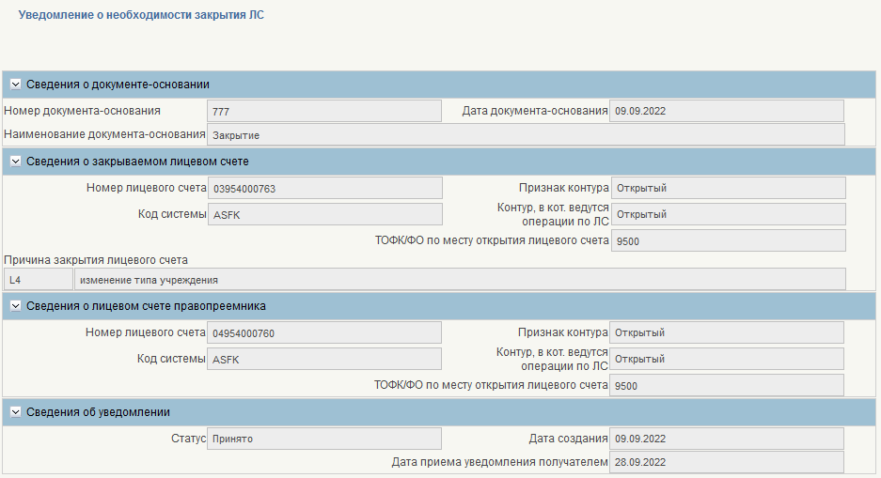
33. Визуальная форма формуляра «Уведомление о необходимости закрытия ЛС»
Уведомление формируется автоматически для лицевых счетов типа ≠ «71», в следующих ситуациях:
- по факту утверждения Заявки на закрытие ЛС (формуляр «Заявление на изменение справочника «Книга регистрации лицевых счетов» (D_005) с типом заявки «Закрытие» и статусом заявки= «Утвержден» и типом ЛС ≠ «71»).
Уведомление доступно в ЛК Клиент и ЛК ТОФК.
Видимость в ЛК Клиента осуществляется автоматически после утверждения Уведомления Пользователем ТОФК, и его перехода на статус «Отправлено».
Уведомление НЕ доступно для редактирования пользователям.
Уведомление автоматически распространяется в систему обслуживания закрываемого лицевого счета. Уведомление переходит на статус «Отправлено» / «Доставлено» – если по отправленному уведомлению получен синхронный ответ от ЕСМВ о положительной отправке / доставке документа. Уведомление переходит на статус «Ошибка отправки» / «Ошибка доставки» / «Ошибка приема» – если по отправленному уведомлению получен синхронный ответ от ЕСМВ об ошибке при отправке / доставке / приеме документа. В случае возникновения ошибки требуется повторно, вручную направить уведомление в систему обслуживания закрываемого лицевого счета. Уведомление автоматически переходит на конечный статус «Принято» в случае получения положительного ответа от системы обслуживания закрываемого лицевого счета.

Ведение справочника «Типы документов-оснований»

Просмотр справочника
Справочник «Типы документов-оснований» предназначенного для ведения информации о наименованиях документов-оснований, необходимых при работе с лицевыми счетами.
Для просмотра списковой формы справочника в меню пользователя необходимо выбрать: «Подсистема нормативно-справочной информации» – «Справочники, реестры, классификаторы» – «Книга регистрации лицевых счетов» – «Вспомогательные справочники» – «Типы документов-оснований».

Списковая форма справочника «Типы документов-оснований»
Реестр записей справочника «Типы документов-оснований» представлен в табличной форме с заголовками (рис. 34, табл. 12).
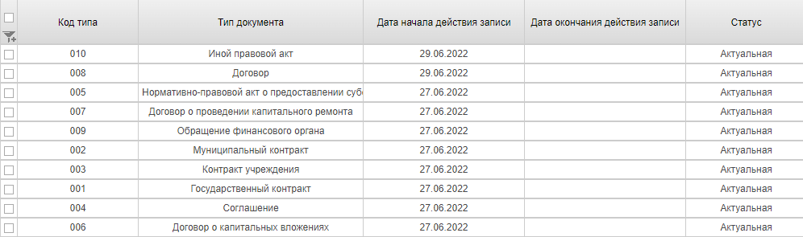
34. Справочник «Типы документов-оснований»

Визуальная форма справочника «Типы документов-оснований»
Визуальная форма записи справочника открывается по двойному нажатию по записи на списковой форме справочника. Данные записи справочника «Типы документов-оснований» представлены ниже (рис. 35, табл. 12).
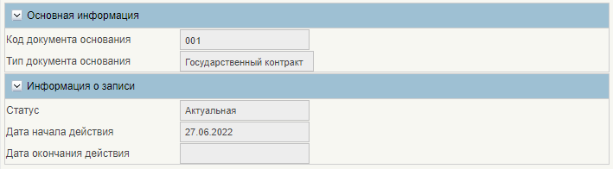
35. Визуальная форма справочника «Типы документов-оснований»

Реквизитный состав справочника «Типы документов-оснований»
12. Реквизитный состав справочника «Типы документов-оснований»
Наименование  реквизита | Обязательность | Отображение на СФ | Правила заполнения
Код типа | Да | Да | Указывается код документа-основания.  Заполняется вручную
Тип документа | Да | Да | Указывается наименование типа документа-основания.  Заполняется вручную
Дата начала действия записи | Да | Да | Указывается дата начала действия записи.  Заполняется автоматически
Дата окончания действия записи | Нет | Да | Указывается дата окончания действия записи.  Заполняется автоматически
Статус | Да | Да | Указывается статус записи.  Заполняется автоматически

Ведение справочника «Электронная карточка образцов подписей»
Справочник «ЭКОП» предназначен для просмотра оперативной информации о полномочиях пользователей. Отчет формируется по кнопке в справочнике «Сводный реестр» в виде виджета, не сохраняется как отдельная запись. В справочнике «Сводный реестр» кнопка доступна для всех, если у пользователя нет доступа к функционалу ЭКОП, то при нажатии на нее выходит соответствующее информационное сообщение.

Просмотр справочника
Для просмотра записи «Электронная карточка образцов подписей» Пользователю необходимо выбрать в меню «Подсистема нормативно-справочной информации» – «Справочники, реестры, классификаторы» – «Сводный реестр».
Отчет формируется по кнопке в справочнике «Сводный реестр» в виде виджета, не сохраняется как отдельная запись. В справочнике «Сводный реестр» кнопка доступна для всех, если у пользователя нет доступа к функционалу ЭКОП, то при нажатии на нее выходит соответствующее информационное сообщение.

Визуальная форма справочника «Электронная карточка образцов подписей»
Визуальная форма записи «Электронной карточки образцов подписей» открывается при выборе записи справочника «Сводный реестр» и нажатии кнопки «ЭКОП» из списковой формы (рис. 36) или из визуальной формы записи справочника «Сводный реестр» по кнопке «Электронная карточка образцов подписей» (рис. 37). Данные записи «Электронная карточка образцов подписей» представлены ниже (рис. 38, табл. 13).
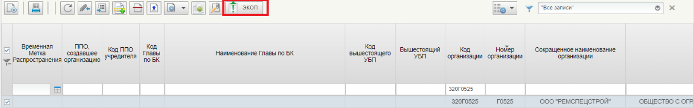
36. Открытие «Электронной карточки образцов подписей» из списковой формы справочника «Сводный реестр»
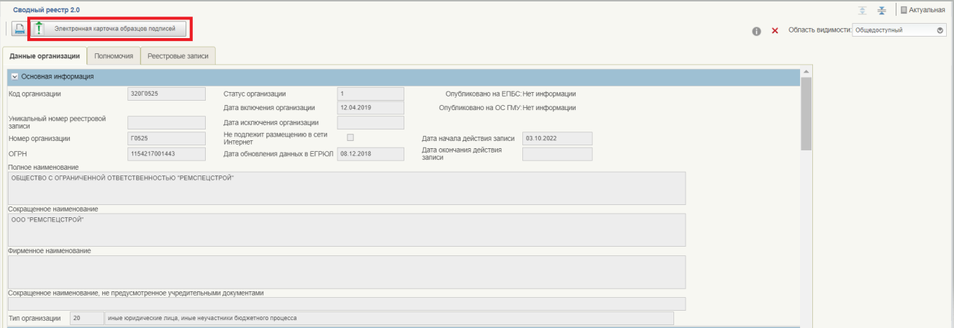
37. Открытие «Электронной карточки образцов подписей» из визуальной формы записи справочника «Сводный реестр»
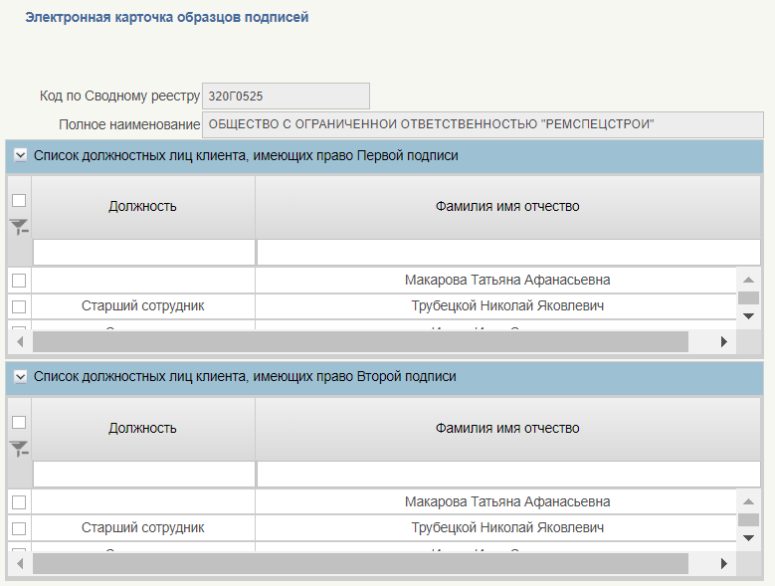
38. Визуальная форма «Электронной карточки образцов подписей»
13. Сведения о формы записи справочника «Электронная карточка образцов подписей»
Наименование реквизита | Обязательность | Правила заполнения
Код по Сводному реестру | Да | Заполняется автоматически значением «Код по Сводному реестру»
Полное наименование | Да | Заполняется автоматически значением «Полное наименование»
Список должностных лиц клиента, имеющих право первой подписи
Фамилия, имя, отчество | Да | Заполняется автоматически значением «Фамилия, имя, отчество»
Должность | Да | Заполняется автоматически значением «Должность»
Список должностных лиц клиента, имеющих право второй подписи
Фамилия, имя, отчество | Да | Заполняется автоматически значением «Фамилия, имя, отчество»
Должность | Нет | Заполняется автоматически значением «Должность»

Описание интерфейса, управляющих элементов и сообщений

Общие Сведения о рабочем интерфейсе
Для того чтобы перейти в нужный документ, необходимо выбрать соответствующий пункт меню (и щелкнуть по нему левой кнопкой мыши. Откроется интерфейс работы с документом (рис. 39).
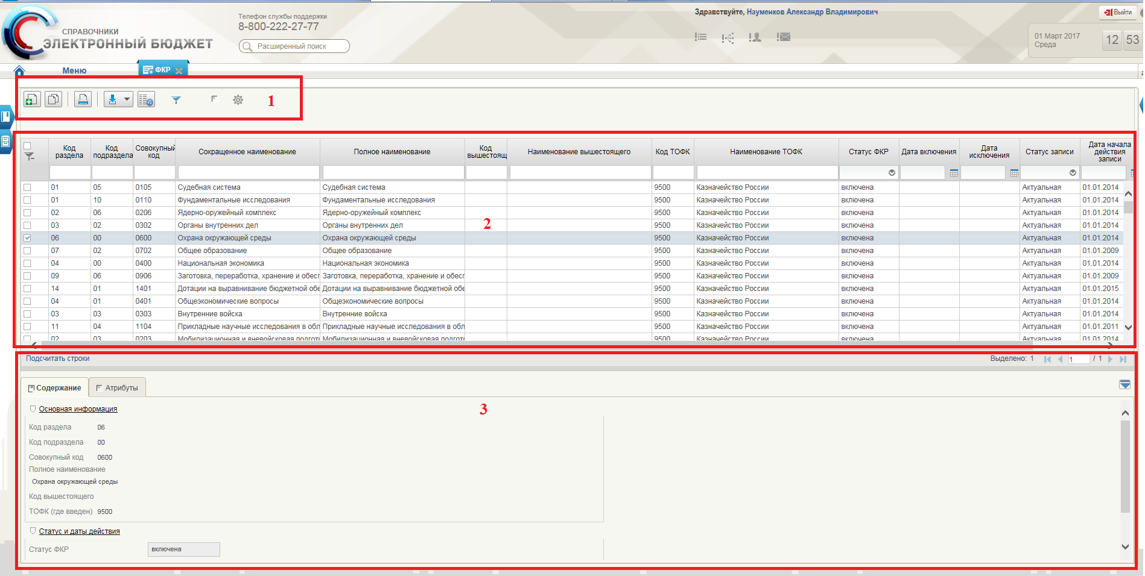
39. Экранная форма рабочего места документа
На рисунке цифрами обозначены:
- панель инструментов (1);
- списочная форма экземпляров документов (2);
- краткая форма документа для быстрого просмотра (3).

Панель инструментов
Для управления экземплярами документов в Системе реализована панель инструментов, содержащая набор функций (кнопок), вызывающих доступные действия над экземплярами документов. Описание функциональных кнопок панели представлено в таблице 14.
14. Описание функциональных кнопок
Вид кнопки на интерфейсе | Значение кнопки (действия, функции)
 | Применить фильтр
 | Изменить условия фильтра
 | Развернуть пользовательский фильтр списковой формы
 | Сбросить фильтр
 | Поиск данных на интерфейсе
 | Информационное сообщение
 | Поменять направление сортировки данных на интерфейсе
 | Настройки списковой формы
 | Пользовательские настройки
 | Обновить список документов – обновление списка документов на интерфейсе
 | Открыть документ на просмотр – при нажатии на кнопку осуществляется переход на визуальную форму формуляра, редактирование реквизитов не доступно
 | Печать списка
 | Печать документа
 | Создать новый документ – при нажатии на кнопку осуществляется переход на визуальную форму формуляра с активными полями для ввода данных
 | Открыть документ на редактирование – при нажатии на кнопку осуществляется переход на визуальную форму формуляра с активными полями для ввода данных
 | Выбор из справочника – при нажатии на кнопку осуществляется переход на список записей выбранного справочника, для выбора соответствующей записи
 | Проверка корректности заполнения документа по имеющимся контролям
 | Подтверждение операции, согласование / утверждение документа
 | Утверждение документа
 | Проверка ЭЦП, которой подписан документ
 | Удаление ЭЦП, которой подписан документ, отмена подписания документа
 | Возврат документа на редактирование для смены согласующих
 | Возврат документа на редактирование
Кнопка «Отказ в согласовании», «Отказ в утверждении», «Отказать, сформировать протокол» и т.п. – отмена операции, отказ в выполнении действия.
Кнопка «Удаление» документа, возможные варианты:
- Удалить – «Удаление» документа из Системы;
- В корзину – «Удаление» документа в корзину
 | Принять решение: Согласовать или отклонить / Утвердить или отклонить
 | Принятие решения об открытии ЛС
 | Импорт – загрузка документа в Систему
 | Экспорт – выгрузка документа из Системы
 | Повторная отправка сообщения

Списковая форма
Списковая форма (форма справочника, форма реестра) содержит перечень экземпляров формуляров (электронных документов), сформированных пользователем. Набор полей списочной формы зависит от атрибутов формируемых документов и может быть различным в зависимости от выбранного формуляра.
Списковая форма имеет пользовательские фильтры, с помощью которых можно отсортировать записи по атрибутам (рис. 40).
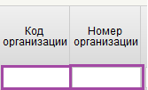
40. Пользовательские фильтры
Для фильтрации списковой формы необходимо ввести значение атрибута в необходимое поле (отмечены фиолетовым на рисунке 40). Для пользовательских фильтров присутствует возможность выбора типа соответствия. Для выбора необходимо нажать правой кнопкой мыши на поле ввода значения фильтра (по умолчанию выбрано «равно») (рис. 41).
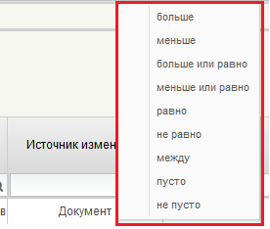
41. Выбор соответствия для фильтра
В пользовательском фильтре на дату необходимо задавать время (рис. 42). При использовании данного фильтра рекомендуется выбирать тип соответствия «больше» или «больше или равно».
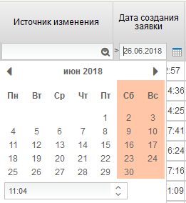
42. Фильтр с форматом дата
Для отображения общего числа записей в списковой форме справочников для ядра версии 8.21.% и выше необходимо активировать функцию «Вычислить общий размер скроллера». Для её включения необходимо перейти в любой справочник, открыть настройки списковой формы ,выбрать пункт «настройки клиента», во вкладке «список документов» отметить соответствующую настройку (рис. 43).
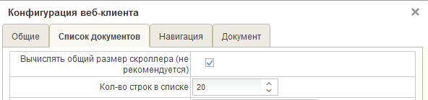
43. Активация функции «Вычислить общий размер скроллера»

Форма документа
Форма документа имеет в правом верхнем углу стандартную панель, общую для всех новых документов, создаваемых или редактируемых вручную (рис. 44).
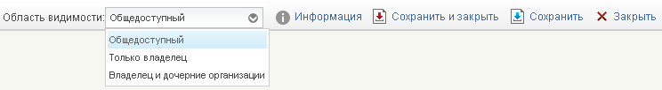
44. Стандартная панель
Если требуется промежуточно «Сохранить» данные, нажмите кнопку (Сохранить).
Если все данные сформированы, нажмите кнопку (Сохранить и закрыть).
Закрытие формы без сохранения осуществляется при помощи кнопки (Закрыть).
«Область видимости» определяет доступность документа: «общедоступный», «только владелец», «владелец» и «дочерние организации».
Для просмотра служебной (системной) информации о документе нажмите кнопку (Информация). Откроется всплывающее окно со служебной информацией о документе (рис. 45, таблица 15).
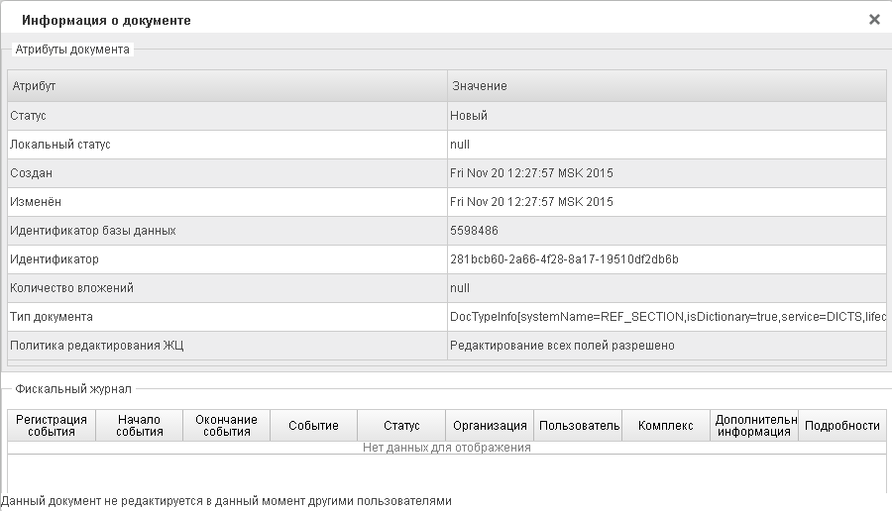
45. Окно «Информация о документе»
15. Описание полей формы «Информация о документе»
Название поля | Описание поля | Обязательность для заполнения | Значение
Статус | Текстовое поле | Да | Системное поле заполняется автоматически. Статус документа
Локальный статус | Текстовое поле | Да | Системное поле заполняется автоматически. Локальный статус документа
Создан | Дата | Да | Системное поле заполняется автоматически. Дата создания документа
Изменен | Дата | Да | Системное поле заполняется автоматически. Дата изменения документа
Идентификатор базы данных | Числовое поле | Да | Системное поле заполняется автоматически.  Номер документа в базе данных
Идентификатор | Текстовое поле | Да | Системное поле заполняется автоматически.  GUID документа в базе данных
Количество вложений | Текстовое поле | Да | Системное поле заполняется автоматически.  Отражает количество вложений в документ
Тип документа | Текстовое поле | Да | Системное поле заполняется автоматически. Тип документа в базе данных
Политика редактирования ЖЦ | Текстовое поле | Да | Системное поле заполняется автоматически.  Информация о возможности редактирования полей документа

Описание действий работника в случае аварийных ситуаций

Действия в случае несоблюдения условий выполнения технологического процесса, в том числе при длительных отказах технических средств

Действия Пользователя в случае появления ошибок при выполнении операций, описанных в разделе 4 «Описание последовательности действий работника»
В ходе эксплуатации возможно возникновение аварийных (внештатных) ситуаций, не предусмотренных руководством пользователя. Например:
- При создании заявки на изменение справочника «Книга регистрации лицевых счетов» пользователем, организация которого включена в Сводный реестр или Реестр ИП и КФХ, хотя бы с одной из ролей «ЛС.006 Исполнитель клиент», «ЛС.007 Согласующий клиент», «ЛС.008 Утверждающий клиент», данные заявки не доступны для редактирования.
Для указанных ошибок Пользователь самостоятельно проводит предварительный анализ, используя таблицу ниже (табл. 16).
Если типовые вопросы не решили проблемы, необходимо сформировать стандартный запрос в СУЭ ФК согласно регламенту.
16. Действия Пользователя в случае появления ошибок при выполнении операций
Проблема | Исполнитель (Ответственные за решение) | Типовые вопросы-ответы
При создании заявки на изменение справочника «Книга регистрации лицевых счетов» пользователем, организация которого включена в Сводный реестр или Реестр ИП и КФХ, хотя бы с одной из ролей «ЛС.006 Исполнитель клиент», «ЛС.007 Согласующий клиент», «ЛС.008 Утверждающий клиент», данные заявки не доступны для редактирования | Сотрудник организации, ответственный за наделение пользователей ролями в ПОИБ СОБИ ФК | Требуется проверить у пользователя в ЛК ПОИБ СОБИ ФК наличие ролей саморегистрирующейся организации:  НСИ.001. Саморегистрация. Ввод данных;  НСИ.002. Саморегистрация. Согласующий;  НСИ.003. Саморегистрация. Утверждающий;  НСИ.001. Саморегистрация. Исполнитель ЛС  и в случае их наличия – снять

Действия пользователя в случае появления ошибок, не вызванных действиями пользователя
При длительном бездействии сеанса ППО «Модуль НСИ» выведет сообщение о неактивности данного сеанса. Для устранения этой ошибки Пользователю необходимо обновить сеанс с помощью кнопки «Обновить эту страницу». Если выполненные действия не позволяют продолжить работу, необходимо повторно авторизоваться в Системе «Электронный бюджет». Сделать это необходимо после очистки истории, кэша и других данных в выбранном браузере.

Действия в случае отказа работы Системы
В случае появления сообщений с заголовком «Ошибка» во время работы Пользователя в текущем сеансе следует обратиться в Единый контактный центр по вопросам оказания технической поддержки Системы «Электронный бюджет», приложив скриншот и текст сообщения.
Ниже приведен перечень возможных ошибок:
- Не отображается навигация на портале закрытой части Системы «Электронный бюджет» под логином Пользователя.
- При открытии интерфейса ошибка «Remote Portlet Connection Refused».
- Пользователь не видит введенные данные.
- Ошибка при подписании ЭП. Не найден список отозванных сертификатов.
- Нет прав для создания документа (рис. 46).
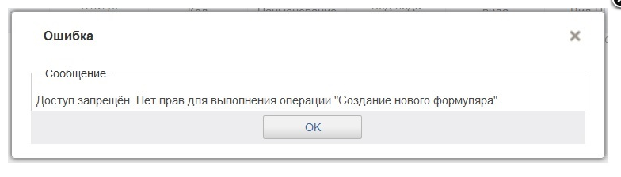
46. Ошибка «Нет прав для создания документа»
- Ошибка при открытии формуляров (рис. 47, 48).
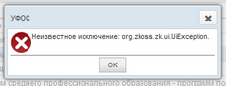
47. Ошибка при открытии формуляров
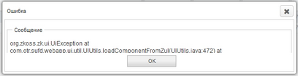
48. Ошибка при открытии формуляров
- Ошибка при открытии фильтр-папок (рис. 49).
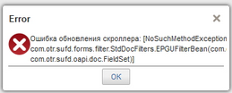
49. Ошибка при открытии фильтр-папок
- Ошибка плагина Java (рис. 50).
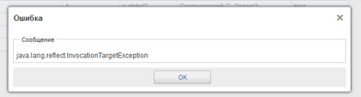
50. Ошибка плагина Java
- Ошибка при работе Меню (рис. 51).
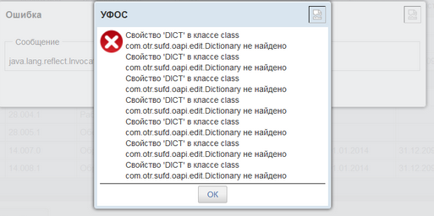
51. Ошибка при работе Меню
- Ошибка при создании копии документа (рис. 52).
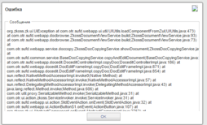
52. Ошибка при создании копии документа
- Ошибка печати документа (рис. 53).
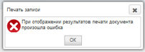
53. Ошибка печати документа
- Ошибка при подписании документа ЭП (рис. 54).
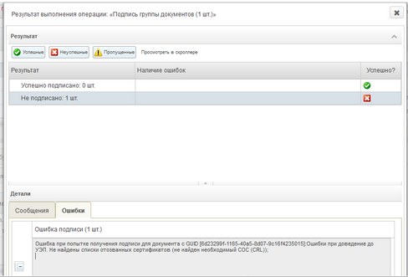
54. Ошибка при подписании документа ЭП
Заявку можно зарегистрировать одним из следующих способов:
- позвонить оператору ЕКЦ ФК по многоканальному телефону 8 (800) 222-27-77;
- отправить электронное письмо на адрес support_EB@roskazna.ru;
- сообщить о проблеме из Личного кабинета Пользователя ГИИС «Электронный бюджет».
Успешность регистрации заявки в СУЭ ФК подтверждается автоматической отправкой почтового сообщения с номером зарегистрированного обращения СУЭ ФК на электронную почту Пользователя, которую он указывает при регистрации сообщения об ошибке. Контроль получения почтового уведомления о регистрации Заявки лежит на Пользователе. В случае неполучения подобного уведомления, Пользователь должен обратиться в ЕКЦ ФК.
Более подробный регламент «Стандарты обслуживания ИТ-систем ФК», размещенному на официальном сайте Федерального казначейства в сети Интернет (www.roskazna.gov.ru) в подразделе ГИС/Документы (https://roskazna.gov.ru/gis/dokumenty/).

1. Схемы взаимодействия клиентов и ТОФК
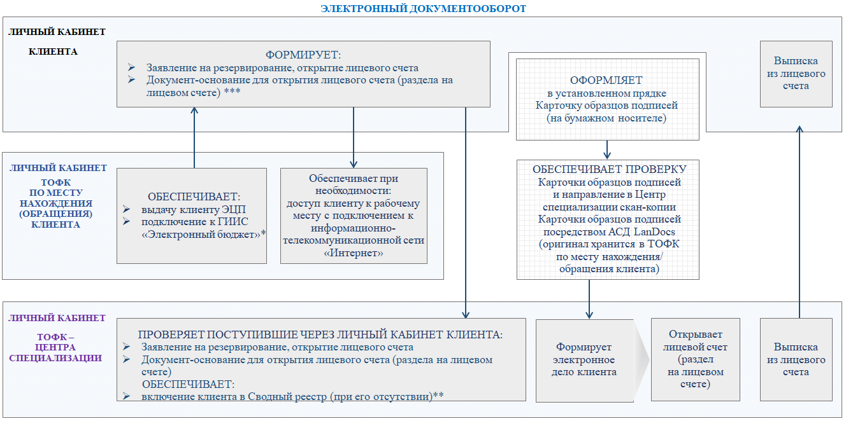
55. Схема (1) взаимодействия клиентов и ТОФК (ТОФК по месту нахождения/обращения клиента, Центров специализации) при резервировании и открытии «единых» лицевых счетов (разделов на лицевых счетах)
* Подключение к личному кабинету осуществляется в установленном порядке в информационных системах Федерального казначейства.
** В случаях, предусмотренных приказом Минфина России от 23.12.2014 г. № 163н.
*** В случае, если документ-основание не подлежит размещению в ГИИС «Электронный бюджет» либо в ЕИС.
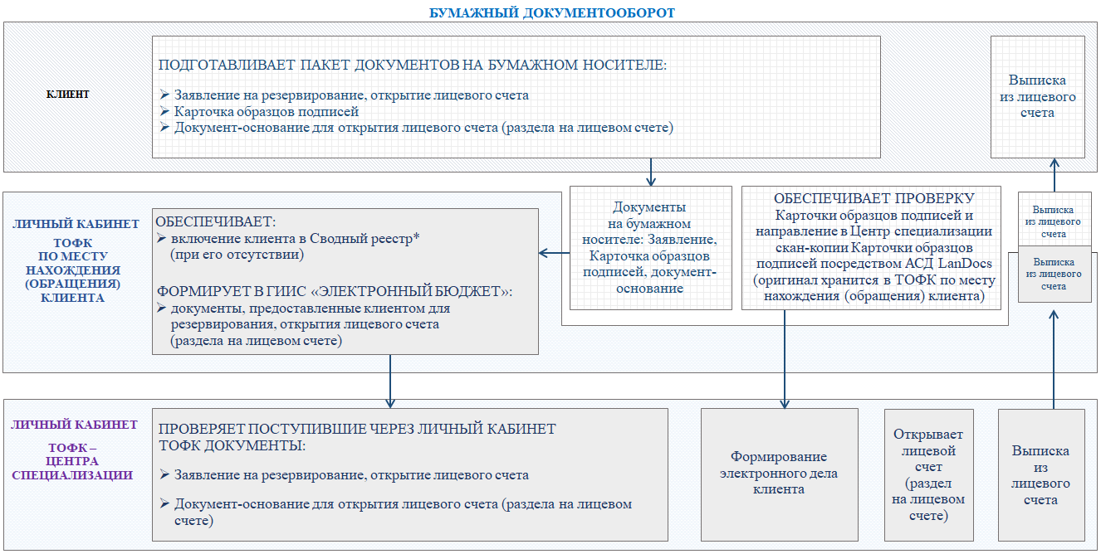
56. Схема (2) взаимодействия клиентов и ТОФК (ТОФК по месту нахождения/обращения клиента, Центров специализации) при резервировании и открытии «единых» лицевых счетов (разделов на лицевых счетах)
* В случаях, предусмотренных приказом Минфина России от 23.12.2014 г. № 163н.
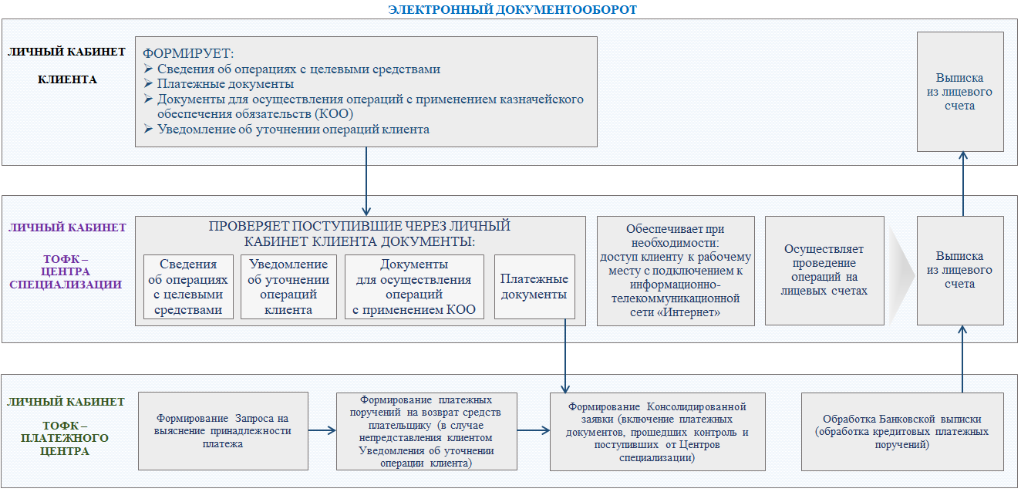
57. Схема (3) взаимодействия клиентов и ТОФК (ТОФК по месту нахождения/обращения клиента, Центров специализации, платежных центров) при осуществлении операций на «единых» лицевых счетах
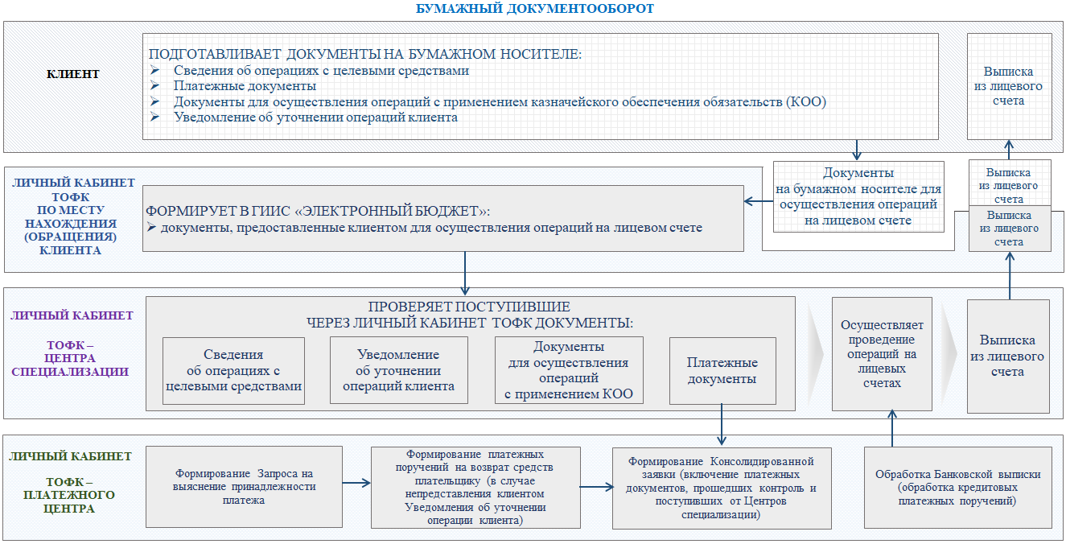
58. Схема (4) взаимодействия клиентов и ТОФК (ТОФК по месту нахождения/обращения клиента, Центров специализации, платежных центров) при осуществлении операций на «единых» лицевых счетах

2. Схемы привязки «Платежный центр – Центр специализации – ТОФК»
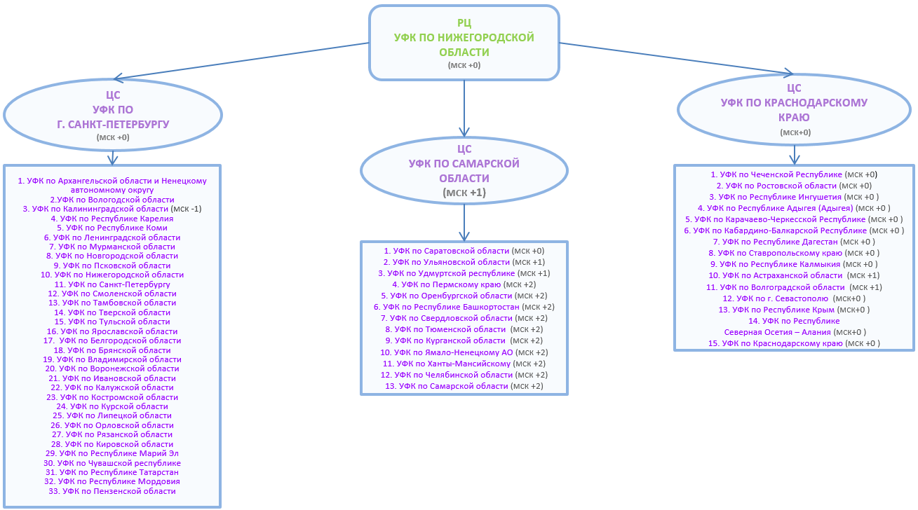
59. Схема (1) привязки «Платежный центр – Центр специализации – ТОФК»
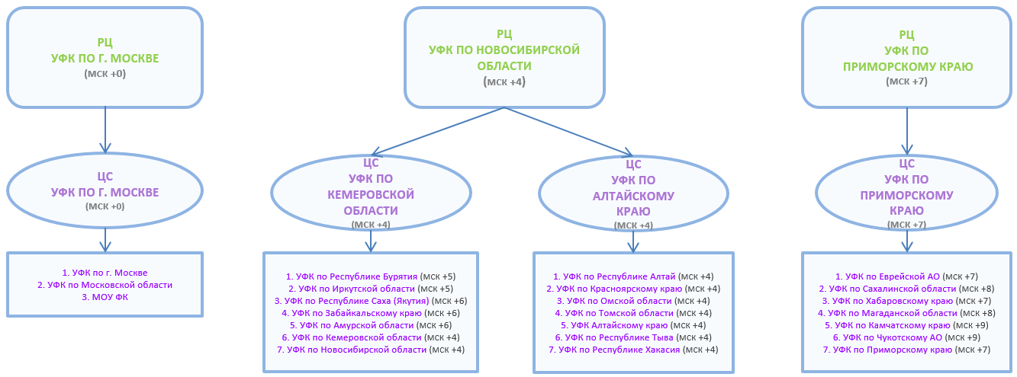
60. Схема (2) привязки «Платежный центр – Центр специализации – ТОФК»

СОГЛАСОВАНО
Наименование организации, предприятия | Должность исполнителя | Фамилия, имя, отчество | Подпись | Дата

ЛИСТ РЕГИСТРАЦИИ ИЗМЕНЕНИЙ
№  версии док-та | Дата  изменения | Автор  изменений | Изменения
1.0 | 06.12.2018 | Егорова Е. И. | Начальная версия документа
1.1 | 13.05.2019 | Михайлова Н. А. | Документ актуализирован на основании Государственного контракта от 03.12.2018 № ФКУ0678/12/2018/ИС (2-й период работ по развитию подсистемы ведения нормативной справочной информации)
1.2 | 10.07.2019 | Михайлова Н. А. | Внесены изменения по результатам предварительных испытаний
1.3 | 16.07.2019 | Михайлова Н. А. | Внесены изменения по замечаниям Заказчика
1.4 | 30.08.2019 | Михайлова Н. А. | Внесены изменения по замечаниям Заказчика
01.05 | 10.01.2020 | Алексеев И. И. | Документ актуализирован на основании Государственного контракта от 03.12.2018 № ФКУ0678/12/2018/ИС (3-й период работ по развитию подсистемы ведения нормативной справочной информации)
01.06 | 25.03.2020 | Алексеев И. И. | Внесены изменения по замечаниям Заказчика и по результатам проведения опытной эксплуатации в рамках работ по Государственному контракту от 03.12.2018 № ФКУ0678/12/2018/ИС (3-й период работ по развитию подсистемы ведения нормативной справочной информации)
02.00 | 01.03.2022 | Снегирева Н. А. | Документ актуализирован в соответствии с Государственным контрактом от 15.02.2022 № ФКУ0062/02/2022/РИС (1-й период работ по развитию подсистемы ведения нормативной справочной информации). Внесение изменений по результатам доработок. Внесены изменения в пп. 3.1, 4.2.1 – 4.2.3, 4.2.4.2, 4.2.5 – 4.2.8, 4.3, 4.5.1, 4.5.2.1 – 4.5.2.3, 4.5.2.6, 4.6.1, 4.7.1, 4.7.3, 4.8.1, 4.8.3, 4.9.1, 4.10.1, 4.10.3, 4.11.1, 4.11.3. Добавлен п. 4.12
02.01 | 01.04.2022 | Маркеев К. В. | Внесены изменения по результатам проведения опытной эксплуатации на основании Государственного контракта от 15.02.2022 № ФКУ0062/02/2022/РИС (1-й период работ по развитию подсистемы ведения нормативной справочной информации). Внесены изменения в пп. 3.1, 3
02.02 | 14.07.2022 | Снегирева Н. А.  Шведова М. А.  Даниленко А. Р. | Документ актуализирован в соответствии с Государственным контрактом от 30.05.2022 № ФКУ0200/05/2022/РИС. Внесены следующие изменения:  - добавлены в п. 4.2.3 таблица «Сведения о соответствии казначейских счетов лицевым счетам» и правки в части заполнения реквизита «Номер казначейского счета»;  - внесены правки в п. 4.2.2 в части заполнения реквизита «Номер казначейского счета»;  - внесены изменения в п. 4.2.2, п. 4.2.3, п. 4.2.8 на основании доработок:  - по открытию ЛС по переданным полномочиям;  - открытие ЛС с типом «71» по бюджету субъекта/местному бюджету;  - возврат на редактирование «Уведомления клиента об открытии/переоформлении/закрытии Лицевого счета»;  - внесены правки в п. 4.2 и п. 4.3 в части открытия Лицевых счетов в Финансовых органах;  - добавлен п. 4.12;  - внесены правки в п. 4.2 и п. 4.3 в части проведения бюджетного мониторинга;  - добавлен п. 4.2.8.1
02.03 | 20.09.2022 | Даниленко А. Р. | Документ актуализирован по результатам проведения опытной эксплуатации в соответствии с Государственным контрактом от 30.05.2022 № ФКУ0200/05/2022/РИС. Внесены следующие изменения:  - внесены правки в п. 4.2.3, п. 4.34, п. 4.2.8.1, п. 4.3 в части проведения бюджетного мониторинга;  - внесены правки в п. 4.7 в части включения / отключения проверки бюджетного мониторинга
02.04 | 11.10.2022 | Даниленко А. Р. | Внесены изменения по замечаниям Заказчика в соответствии с письмом ФКУ «ЦОКР» от 10.10.2022 № 99-24-16/10497 в соответствии с Государственным контрактом от 30.05.2022 № ФКУ0200/05/2022/РИС в раздел 4.3
03.00 | 21.10.2022 | Снегирева Н. А.  Шведова М. А.  Даниленко А. Р. | Документ актуализирован в соответствии с Государственным контрактом от 15.02.2022 № ФКУ0062/02/2022/РИС (2-й период работ по развитию подсистемы ведения нормативной справочной информации). Внесены изменения в пп. 4.5.1.2, 4.2.2, 4.2.3, добавлены пп. п. 4.4.2.5, 4.2.8.1, 4.12
03.01 | 24.11.2022 | Снегирева Н. А. | Внесены изменения по результатам проведения предварительных испытаний на основании Государственного контракта от 15.02.2022 № ФКУ0062/02/2022/РИС (2-й период работ по развитию подсистемы ведения нормативной справочной информации) в пп. 4.2.2, 4.2.3
03.02 | 22.02.2023 | Даниленко А. Р. | Внесены изменения в рамках гарантийных обязательств на основании Государственного контракта от 15.02.2022 № ФКУ0062/02/2022/РИС (2-й период работ по развитию подсистемы ведения нормативной справочной информации). Внесены изменения в пп. 4.2.1.1, 4.2.1.2, 4.2.2 – 4.2.8, 4.3, 4.5.1.1, 4.5.1.2, 4.14.1.1, 6.2
03.03 | 15.03.2023 | Даниленко А. Р. | Внесены изменения по замечаниям Заказчика, на основании письма ФКУ «ЦОКР» от 10.03.2023 № 99-23-14/2485, в рамках гарантийных обязательств на основании Государственного контракта от 15.02.2022 № ФКУ0062/02/2022/РИС (2-й период работ по развитию подсистемы ведения нормативной справочной информации). Внесены изменения в п. 3.1
04.00 | 24.11.2023 | Дорогова Э. В.  Даниленко А. Р. | Документ актуализирован по результатам проведения опытной эксплуатации и по замечаниям Заказчика, на основании письма ФКУ «ЦОКР» от 22.09.2023 № 99-23-14/10729, в рамках исполнения Государственного контракта от 12.07.2023 № ФКУ0249/07/2023/РИС (работы по развитию подсистемы ведения нормативной справочной информации). Внесены изменения в пп. 3.1, 4.2, 4.6, 4.8. Добавлены пп. 4.4, 4.8.5, 4.9.4. В таблице 2 обновлены термины и сокращения
05.00 | 11.04.2024 | Пеканова И. А.  Валеев В. Р.  Даниленко А. Р. | Документ актуализирован на основании Государственного контракта от 29.01.2024 № ФКУ0017/01/2024/РИС (1-й этап работ по развитию подсистемы ведения нормативной справочной информации):  - внесены изменения в разделы 1, 4.2.1.1, 4.2.1.2, 4.2.2, 4.2.3, 4.5.2.2;  - добавлен пп. 3.1, 4.5.2.3
06.00 | 12.04.2024 | Даниленко А. Р. | Документ актуализирован на основании Государственного контракта от 29.01.2024 № ФКУ0018/01/2024/РИС (1-й этап работ по развитию подсистемы ведения нормативной справочной информации). Документ «Руководство работников (представителей) участников системы «Электронный бюджет» по работе с подсистемой (компонентом, модулем)» (код документа 54819512.20.19,04.ЭБ26.001-05.00 1(2,5,8)) разделен на следующие тома:  - Том 1. Руководство для сотрудников Клиента;  - Том 2. Руководство для сотрудников ТОФК
06.01 | 15.05.2024 | Даниленко А. Р. | Внесены изменения по замечаниям Заказчика на основании Государственного контракта от 29.01.2024 № ФКУ0018/01/2024/РИС (1-й этап работ по развитию подсистемы ведения нормативной справочной информации) в пп. 1.4, 3.1, 6.1
06.02 | 07.08.2024 | Морозова Н. С. | Документ актуализирован на основании Государственного контракта от 10.10.2023 № ФКУ0345/10/2023/ЭГИС (4-й период оказания услуг по обеспечению эксплуатации государственной интегрированной информационной системы управления общественными финансами «Электронный бюджет» в части подсистемы ведения нормативной справочной информации). Внесены уточнения в п. 3.1
07.00 | 08.11.2024 | Даниленко А. Р. | Внесены изменения по результатам проведения опытной эксплуатации на основании Государственного контракта от 08.07.2024 № ФКУ0236/07/2024/РИС (работы по развитию подсистемы ведения нормативной справочной информации). Внесены изменения в пп. 3, 4.2.1.2, 4.2.1.3, 4.2.2.3
07.01 | 22.11.2024 | Даниленко А. Р. | Внесены изменения по замечаниям Заказчика на основании Государственного контракта от 08.07.2024 № ФКУ0236/07/2024/РИС (работы по развитию подсистемы ведения нормативной справочной информации). Внесены изменения в п. 3.1
08.00 | 20.11.2024 | Панина И. С.  Даниленко А. Р. | Внесены изменения по результатам проведения опытной эксплуатации на основании Государственного контракта от 29.01.2024 № ФКУ0017/01/2024/РИС (2-й этап работ по развитию подсистемы ведения нормативной справочной информации). Внесены изменения в пп. 1.1, 1.3, 3.1, 4.2.1.3, 4.2.3, добавлен п. 6.1.1
09.00 | 03.12.2024 | Панина И. С.  Даниленко А. Р. | Внесены изменения по результатам проведения опытной эксплуатации на основании Государственного контракта от 12.07.2023 № ФКУ0252/07/2023/РИС (1-й период работ по развитию подсистемы ведения нормативной справочной информации). Внесены уточнения в пп. 4.2.1.3, 4.2.2.3
09.00 | 10.01.2025 | Даниленко А. Р. | Документ актуализирован на основании Государственного контракта от 26.08.2024 № ФКУ0289/08/2024/РИС (работы по развитию подсистемы ведения нормативной справочной информации). Внесены изменения в пп. 4.2.1.3, 4.2.2.3, 4.3, 4.4
09.01 | 17.03.2025 | Даниленко А. Р. | Документ актуализирован на основании выпуска версии 217.1.
09.02 | 04.04.2025 | Даниленко А. Р. | Документ актуализирован на основании выпуска версии 218.0.
09.03 | 25.04.2025 | Даниленко А. Р. | Документ актуализирован на основании выпуска версии 219.0.
09.03 | 27.06.2025 | Даниленко А. Р. | Документ актуализирован на основании выпуска версии 221.0.

Для СКЗИ «КриптоПро CSP» следует установить плагин «КриптоПро ЭЦП Browser plug-in»

